Е Ж Е К В А Р Т А Л Ь Н Ы Й О Т Ч Е Т
Открытое акционерное общество Московский металлургический завод «Серп и Молот»
Код эмитента: 00946-A
за 1 квартал 2012 г.
Место нахождения эмитента: 111033 Россия, г. Москва, Золоторожский вал, д. 11
Информация, содержащаяся в настоящем ежеквартальном отчете, подлежит раскрытию в соответствии с законодательством Российской Федерации о ценных бумагах

Генеральный директор  Дата: 15 мая 2012 г. | ____________ С.Л. Пареньков  подпись
Главный бухгалтер  Дата:15 мая 2012 г. | ____________ Н.П. Шмарова  подпись  М.П.

Контактное лицо: Иванов Антон Алексеевич, Заместитель начальника юридического отдела
Телефон: (495) 361-1360
Факс: (495) 674-0095
Адрес электронной почты: molot@sim-st.com
Адрес страницы (страниц) в сети Интернет, на которой раскрывается информация, содержащаяся в настоящем ежеквартальном отчете: http://www.sim-st.com/okom.htm

Оглавление
Оглавление 2
Введение 5
I. Краткие сведения о лицах, входящих в состав органов управления эмитента, сведения о банковских счетах, об аудиторе, оценщике и о финансовом консультанте эмитента, а также об иных лицах, подписавших ежеквартальный отчет 6
1.1. Лица, входящие в состав органов управления эмитента 6
1.2. Сведения о банковских счетах эмитента 6
1.3. Сведения об аудиторе (аудиторах) эмитента 7
1.4. Сведения об оценщике (оценщиках) эмитента 8
1.5. Сведения о консультантах эмитента 10
1.6. Сведения об иных лицах, подписавших ежеквартальный отчет 10
II. Основная информация о финансово-экономическом состоянии эмитента 10
2.1. Показатели финансово-экономической деятельности эмитента 11
2.2. Рыночная капитализация эмитента 12
2.3. Обязательства эмитента 12
2.3.1. Кредиторская задолженность 12
Структура кредиторской задолженности эмитента 12
2.3.2. Кредитная история эмитента 13
2.3.3. Обязательства эмитента из обеспечения, предоставленного третьим лицам 13
2.3.4. Прочие обязательства эмитента 13
2.4. Цели эмиссии и направления использования средств, полученных в результате размещения эмиссионных ценных бумаг 13
2.5. Риски, связанные с приобретением размещаемых (размещенных) эмиссионных ценных бумаг 14
2.5.1. Отраслевые риски 14
2.5.2. Страновые и региональные риски 14
2.5.3. Финансовые риски 15
2.5.4. Правовые риски 15
2.5.5. Риски, связанные с деятельностью эмитента 16
III. Подробная информация об эмитенте 16
3.1. История создания и развитие эмитента 17
3.1.1. Данные о фирменном наименовании (наименовании) эмитента 17
3.1.2. Сведения о государственной регистрации эмитента 17
3.1.3. Сведения о создании и развитии эмитента 17
3.1.4. Контактная информация 17
3.1.5. Идентификационный номер налогоплательщика 18
3.1.6. Филиалы и представительства эмитента 18
3.2. Основная хозяйственная деятельность эмитента 18
3.2.1. Отраслевая принадлежность эмитента 18
3.2.2. Основная хозяйственная деятельность эмитента 18
3.2.3. Материалы, товары (сырье) и поставщики эмитента 19
3.2.4. Рынки сбыта продукции (работ, услуг) эмитента 20
3.2.5. Сведения о наличии у эмитента лицензий 21
3.2.6. Совместная деятельность эмитента 21
3.3. Планы будущей деятельности эмитента 21
3.4. Участие эмитента в промышленных, банковских и финансовых группах, холдингах, концернах и ассоциациях 21
3.5. Дочерние и зависимые хозяйственные общества эмитента 21
3.6. Состав, структура и стоимость основных средств эмитента, информация о планах по приобретению, замене, выбытию основных средств, а также обо всех фактах обременения основных средств эмитента 22
3.6.1. Основные средства 22
IV. Сведения о финансово-хозяйственной деятельности эмитента 23
4.1. Результаты финансово-хозяйственной деятельности эмитента 23
4.1.1. Прибыль и убытки 24
4.1.2. Факторы, оказавшие влияние на изменение размера выручки от продажи эмитентом товаров, продукции, работ, услуг и прибыли (убытков) эмитента от основной деятельности 25
4.2. Ликвидность эмитента, достаточность капитала и оборотных средств 25
4.3. Размер и структура капитала и оборотных средств эмитента 25
4.3.1. Размер и структура капитала и оборотных средств эмитента 25
4.3.2. Финансовые вложения эмитента 27
4.3.3. Нематериальные активы эмитента 27
4.4. Сведения о политике и расходах эмитента в области научно-технического развития, в отношении лицензий и патентов, новых разработок и исследований 27
4.5. Анализ тенденций развития в сфере основной деятельности эмитента 27
4.5.1. Анализ факторов и условий, влияющих на деятельность эмитента 29
4.5.2. Конкуренты эмитента 29
V. Подробные сведения о лицах, входящих в состав органов управления эмитента, органов эмитента по контролю за его финансово-хозяйственной деятельностью, и краткие сведения о сотрудниках (работниках) эмитента 29
5.1. Сведения о структуре и компетенции органов управления эмитента 29
5.2. Информация о лицах, входящих в состав органов управления эмитента 32
5.2.1. Состав совета директоров (наблюдательного совета) эмитента 32
5.2.2. Информация о единоличном исполнительном органе эмитента Ошибка! Закладка не определена.
5.2.3. Состав коллегиального исполнительного органа эмитента 48
5.3. Сведения о размере вознаграждения, льгот и/или компенсации расходов по каждому органу управления эмитента 48
5.4. Сведения о структуре и компетенции органов контроля за финансово-хозяйственной деятельностью эмитента 49
5.5. Информация о лицах, входящих в состав органов контроля за финансово-хозяйственной деятельностью эмитента 49
5.6. Сведения о размере вознаграждения, льгот и/или компенсации расходов по органу контроля за финансово-хозяйственной деятельностью эмитента 52
5.7. Данные о численности и обобщенные данные об образовании и о составе сотрудников (работников) эмитента, а также об изменении численности сотрудников (работников) эмитента 52
5.8. Сведения о любых обязательствах эмитента перед сотрудниками (работниками), касающихся возможности их участия в уставном (складочном) капитале (паевом фонде) эмитента 52
VI. Сведения об участниках (акционерах) эмитента и о совершенных эмитентом сделках, в совершении которых имелась заинтересованность 53
6.1. Сведения об общем количестве акционеров (участников) эмитента 53
6.2. Сведения об участниках (акционерах) эмитента, владеющих не менее чем 5 процентами его уставного (складочного) капитала (паевого фонда) или не менее чем 5 процентами его обыкновенных акций, а также сведения об участниках (акционерах) таких лиц, владеющих не менее чем 20 процентами уставного (складочного) капитала (паевого фонда) или не менее чем 20 процентами их обыкновенных акций 53
6.3. Сведения о доле участия государства или муниципального образования в уставном (складочном) капитале (паевом фонде) эмитента, наличии специального права ('золотой акции') 54
6.4. Сведения об ограничениях на участие в уставном (складочном) капитале (паевом фонде) эмитента 54
6.5. Сведения об изменениях в составе и размере участия акционеров (участников) эмитента, владеющих не менее чем 5 процентами его уставного (складочного) капитала (паевого фонда) или не менее чем 5 процентами его обыкновенных акций 54
6.6. Сведения о совершенных эмитентом сделках, в совершении которых имелась заинтересованность 58
6.7. Сведения о размере дебиторской задолженности 58
VII. Бухгалтерская отчетность эмитента и иная финансовая информация 59
7.1. Годовая бухгалтерская отчетность эмитента 59
7.2. Квартальная бухгалтерская отчетность эмитента за последний завершенный отчетный квартал 78
7.3. Сводная бухгалтерская отчетность эмитента за последний завершенный финансовый год 83
7.4. Сведения об учетной политике эмитента 83
7.5. Сведения об общей сумме экспорта, а также о доле, которую составляет экспорт в общем объеме продаж 96
7.6. Сведения о стоимости недвижимого имущества эмитента и существенных изменениях, произошедших в составе имущества эмитента после даты окончания последнего завершенного финансового года 96
7.7. Сведения об участии эмитента в судебных процессах в случае, если такое участие может существенно отразиться на финансово-хозяйственной деятельности эмитента 97
VIII. Дополнительные сведения об эмитенте и о размещенных им эмиссионных ценных бумагах 97
8.1. Дополнительные сведения об эмитенте 97
8.1.1. Сведения о размере, структуре уставного (складочного) капитала (паевого фонда) эмитента 97
8.1.2. Сведения об изменении размера уставного (складочного) капитала (паевого фонда) эмитента 97
8.1.3. Сведения о формировании и об использовании резервного фонда, а также иных фондов эмитента 97
8.1.4. Сведения о порядке созыва и проведения собрания (заседания) высшего органа управления эмитента 98
8.1.5. Сведения о коммерческих организациях, в которых эмитент владеет не менее чем 5 процентами уставного (складочного) капитала (паевого фонда) либо не менее чем 5 процентами обыкновенных акций 100
8.1.6. Сведения о существенных сделках, совершенных эмитентом 100
8.1.7. Сведения о кредитных рейтингах эмитента 100
8.2. Сведения о каждой категории (типе) акций эмитента 100
8.3. Сведения о предыдущих выпусках эмиссионных ценных бумаг эмитента, за исключением акций эмитента 101
8.3.1. Сведения о выпусках, все ценные бумаги которых погашены (аннулированы) 101
8.3.2. Сведения о выпусках, ценные бумаги которых находятся в обращении 101
8.3.3. Сведения о выпусках, обязательства эмитента по ценным бумагам которых не исполнены (дефолт) 101
8.4. Сведения о лице (лицах), предоставившем (предоставивших) обеспечение по облигациям выпуска 101
8.5. Условия обеспечения исполнения обязательств по облигациям выпуска 102
8.5.1. Условия обеспечения исполнения обязательств по облигациям с ипотечным покрытием 102
8.6. Сведения об организациях, осуществляющих учет прав на эмиссионные ценные бумаги эмитента 102
8.7. Сведения о законодательных актах, регулирующих вопросы импорта и экспорта капитала, которые могут повлиять на выплату дивидендов, процентов и других платежей нерезидентам 102
8.8. Описание порядка налогообложения доходов по размещенным и размещаемым эмиссионным ценным бумагам эмитента 102
8.9. Сведения об объявленных (начисленных) и о выплаченных дивидендах по акциям эмитента, а также о доходах по облигациям эмитента 106
8.9.1. Сведения об объявленных (начисленных) и о выплаченных дивидендах по акциям эмитента за 5 последних завершенных финансовых лет либо за каждый завершенный финансовый год, если эмитент осуществляет свою деятельность менее 5 лет 106
8.9.2. Выпуски облигаций, по которым за 5 последних завершенных финансовых лет, предшествующих дате окончания последнего отчетного квартала, а если эмитент осуществляет свою деятельность менее 5 лет - за каждый завершенный финансовый год, предшествующий дате окончания последнего отчетного квартала, выплачивался доход 106
8.10. Иные сведения 107
8.11. Сведения о представляемых ценных бумагах и эмитенте представляемых ценных бумаг, право собственности на которые удостоверяется российскими депозитарными расписками 107

Введение
Основания возникновения у эмитента обязанности осуществлять раскрытие информации в форме ежеквартального отчета:

Государственная регистрация выпуска (дополнительного выпуска) ценных бумаг эмитента сопровождалась регистрацией проспекта эмиссии ценных бумаг, при этом размещение таких ценных бумаг осуществлялось путем открытой подписки или путем закрытой подписки среди круга лиц, число которых превышало 500.
Эмитент является акционерным обществом, созданным при приватизации государственных и/или муниципальных предприятий (их подразделений), и в соответствии с планом приватизации, утвержденным в установленном порядке и являвшимся на дату его утверждения проспектом эмиссии акций такого эмитента, была предусмотрена возможность отчуждения акций эмитента более чем 500 приобретателям либо неограниченному кругу лиц.

Настоящий ежеквартальный отчет содержит оценки и прогнозы уполномоченных органов управления эмитента касательно будущих событий и/или действий, перспектив развития отрасли экономики, в которой эмитент осуществляет основную деятельность, и результатов деятельности эмитента, в том числе планов эмитента, вероятности наступления определенных событий и совершения определенных действий. Инвесторы не должны полностью полагаться на оценки и прогнозы органов управления эмитента, так как фактические результаты деятельности эмитента в будущем могут отличаться от прогнозируемых результатов по многим причинам. Приобретение ценных бумаг эмитента связано с рисками, описанными в настоящем ежеквартальном отчете.

I. Краткие сведения о лицах, входящих в состав органов управления эмитента, сведения о банковских счетах, об аудиторе, оценщике и о финансовом консультанте эмитента, а также об иных лицах, подписавших ежеквартальный отчет

1.1. Лица, входящие в состав органов управления эмитента
Состав совета директоров эмитента:
ФИО | Год рождения
Семин Сергей Александрович | нет сведений
Буданова Ирина Борисовна | нет сведений
Галкин Михаил Петрович | 1949
Галкин Владимир Семенович | 1949
Хитрова Наталья Алексеевна | 1960
Городсков Михаил Серафимович | 1948
Гусев Олег Сергеевич | 1951
Кабанова Светлана Алексеевна | 1967
Христензен Владимир Георгиевич | нет сведений
Филонов Юрий Викторович | нет сведений
Мухин Андрей Анатольевич | нет сведений
Балашов Евгений Борисович | нет сведений
Нефедов Алексей Николаевич | 1962
Пареньков Сергей Леонидович | 1960
Погребенко Владимир Игоревич | нет сведений
Садовский Лев Николаевич (председатель) | 1939
Синев Евгений Викторович | 1951
Сорокин Николай Михайлович | 1951
Брычев Вячеслав Вячеславович | нет сведений
Курзенин Эдуард Борисович | нет сведений
Чернов Алексей Олегович | 1974
Шемякин Борис Юрьевич | 1965
Дмитриев Дмитрий Анатольевич | 1971
Извеков Николай Яковлевич | 1935

Единоличный исполнительный орган эмитента:

ФИО | Год рождения
Пареньков Сергей Леонидович | 1960
Состав коллегиального исполнительного органа эмитента:
Коллегиальный исполнительный орган не предусмотрен.

1.2. Сведения о банковских счетах эмитента
Сведения о кредитной организации
Полное фирменное наименование: Открытое акционерное общество акционерный коммерческий банк «Металлургический инвестиционный банк»
Сокращенное фирменное наименование: ОАО АКБ «Металлинвестбанк»
Место нахождения: 109074 г. Москва, Славянская площадь, д. 2/5/4, стр. 3
ИНН: 7709138570
БИК: 044525176
Номер счета: 30101810300000000176
Корр. счет: 40702810500000001673
Тип счета: расчетный

1.3. Сведения об аудиторе (аудиторах) эмитента
Аудитор (аудиторы), осуществляющий независимую проверку бухгалтерского учета и финансовой (бухгалтерской) отчетности эмитента, на основании заключенного с ним договора, а также об аудиторе (аудиторах), утвержденном (выбранном) для аудита годовой финансовой (бухгалтерской) отчетности эмитента по итогам текущего или завершенного финансового года:
Полное фирменное наименование: Закрытое акционерное общество "Инфо-Парк/Аудит"
Сокращенное фирменное наименование: ЗАО "Инфо-Парк/Аудит"
Место нахождения: 123290, г. Москва, Шелепихинское ш. д. 23
ИНН: 7701138377
ОГРН: 1027700072894

Телефон: (495) 925-1191
Факс: (495) 925-1191
Адрес электронной почты: audit@infopark.ru
Данные о лицензии на осуществление аудиторской деятельности:
Наименование органа, выдавшего лицензию: Министерство финансов РФ
Номер: Е002685
Дата выдачи: 10.12.2002
Дата окончания действия: 10.12.2012
Данные о членстве аудитора в саморегулируемых организациях аудиторов:
Полное наименование: Московская Аудиторская Палата
Место нахождения:
107031 Россия, г. Москва, Петровский пер. 8 стр. 2
Дополнительная информация:
отсутствует

Сведения о членстве аудитора в коллегиях, ассоциациях или иных профессиональных объединениях (организациях):
Московская Аудиторская Палата
Финансовый год (годы), за который (за которые) аудитором проводилась независимая проверка бухгалтерского учета и финансовой (бухгалтерской) отчетности эмитента:

Год
2001
2002
2003
2004
2005
2006
2007
2008
2009
2010
Факторы, которые могут оказать влияние на независимость аудитора от эмитента, в том числе информация о наличии существенных интересов, связывающих аудитора (должностных лиц аудитора) с эмитентом (должностными лицами эмитента):
Факторов, которые могут оказать влияние на независимость аудитора от эмитента, а также существенных интересов, связывающих аудитора (должностных лиц аудитора) с эмитентом (должностными лицами эмитента), нет
Порядок выбора аудитора эмитента:
Наличие процедуры тендера, связанного с выбором аудитора, и его основные условия:
проведение открытого конкурса для выбора аудитора эмитента в соответствии с законодательством РФ (п. 2 ст. 7 федерального закона “Об аудиторской деятельности” №119-ФЗ от 07.08.2001 г.) не требуется
Процедура выдвижения кандидатуры аудитора для утверждения собранием акционеров (участников), в том числе орган управления, принимающий соответствующее решение:
Общество ежегодно привлекает профессионального аудитора, не связанного имущественными отношениями с Обществом или его участниками, для проверки и подтверждения правильности годовой финансовой отчетности. Вопрос об утверждении аудитора Общества относится к компетенции общего собрания акционеров.
Указывается информация о работах, проводимых аудитором в рамках специальных аудиторских заданий:
Работы, проводимые аудитором в рамках специальных аудиторских заданий: не проводились.
Описывается порядок определения размера вознаграждения аудитора, указывается фактический размер вознаграждения, выплаченного эмитентом аудитору по итогам каждого из пяти последних завершенных финансовых лет, за которые аудитором проводилась независимая проверка бухгалтерского учета и финансовой (бухгалтерской) отчетности эмитента:
определение размера оплаты услуг аудитора относится к компетенции Совета директоров эмитента, вознаграждение выплачивается на основании заключенного с аудитором договора.
Фактический размер вознаграждения, выплаченного эмитентом аудитору по итогам каждого финансового года, за который аудитором проводилась независимая проверка бухгалтерского учета и финансовой (бухгалтерской) отчетности эмитента, тыс. рублей
2004 2005 2006 2007 2008 2009 2010
540 540 1 680 1 680 2 550 1 090 1080
Приводится информация о наличии отсроченных и просроченных платежей за оказанные аудитором услуги: указанные платежи отсутствуют.

1.4. Сведения об оценщике (оценщиках) эмитента

ФИО: Красавин Александр Александрович
Оценщик работает на основании трудового договора с юридическим лицом

Телефон: (916) 9-58-18
Факс:-
Адрес электронной почты: kpasavin@mail.ru
Сведения о юридическом лице, с которым оценщик заключил трудовой договор
Полное фирменное наименование: Общество с ограниченной ответственностью «КМК-Стандарт»
Сокращенное фирменное наименование: ООО «КМК-Стандарт»
Место нахождения: 107140, г. Москва, Верхняя Красносельская ул., д. 34
ИНН: 7708680902
ОГРН: 5087746240643

Данные о членстве оценщика в саморегулируемых организациях оценщиков:
Полное наименование: Российская Общественная Организация «Российское общество оценщиков»
Место нахождения: 107078 Россия, г. Москва, 1-ый Басманный пер. 2А оф. 5
Дата регистрации оценщика в реестре саморегулируемой организации оценщиков: 06.02.2008
Регистрационный номер: 0003517

Информация об услугах по оценке, оказываемых данным оценщиком:
проведение оценки основных средств эмитента на 01.01.2010г. для переоценки оцениваемых основных средств с последующим отражением на балансе предприятия (бухгалтерская отчетность на 31.03.2010г.).

ФИО: Катаев Сергей Олегович
Оценщик работает на основании трудового договора с юридическим лицом

Телефон: (905) 501-0760
Факс:-
Адреса электронной почты не имеет.

Сведения о юридическом лице, с которым оценщик заключил трудовой договор:
Полное фирменное наименование: Общество с ограниченной ответственностью «КМК-Стандарт»
Сокращенное фирменное наименование: ООО «КМК-Стандарт»
Место нахождения: 107140, г. Москва, Верхняя Красносельская ул., д. 34
ИНН: 7708680902
ОГРН: 5087746240643
Данные о членстве оценщика в саморегулируемых организациях оценщиков:
Полное наименование: СРО некоммерческое партнерство «Межрегиональный союз оценщиков»
Место нахождения: 344000 Россия, г. Ростов-на-Дону, Московская, 43/13 оф. 705
Дата регистрации оценщика в реестре саморегулируемой организации оценщиков: 20.05.2008
Регистрационный номер: 0462

Информация об услугах по оценке, оказываемых данным оценщиком:
проведение оценки основных средств эмитента на 01.01.2010г. для переоценки оцениваемых основных средств с последующим отражением на балансе предприятия (бухгалтерская отчетность на 31.03.2010г.).

ФИО: Бойко Андрей Юрьевич
Оценщик работает на основании трудового договора с юридическим лицом

Телефон: (812) 320-9775
Факс: (812) 320-9775
Адрес электронной почты: aho@avg.ru
Сведения о юридическом лице, с которым оценщик заключил трудовой договор:
Полное фирменное наименование: Общество с ограниченной ответственностью "Центр оценки "Аверс"
Сокращенное фирменное наименование: ООО "Центр оценки "Аверс"
Место нахождения: 191002, Санкт-Петербург, Социалистическая ул., д. 2/30, лит. А.
ИНН: 7825691464
ОГРН: 1037843026704
Данные о членстве оценщика в саморегулируемых организациях оценщиков:
Полное наименование: Некоммерческое партнерство «Сообщество профессионалов оценки»
Место нахождения: 190000 Россия, г. Санкт-Петербург, пер. Гривцова 5 оф. 101
Дата регистрации оценщика в реестре саморегулируемой организации оценщиков: 20.11.2009
Регистрационный номер: 0030
Информация об услугах по оценке, оказываемых данным оценщиком:
Определение рыночной стоимости одной обыкновенной акции ОАО Московский металлургический завод «Серп и Молот» по состоянию на 01.04.2010г. Даты составления отчетов об определении рыночной стоимости одной обыкновенной именной акции в составе 100% пакета акций Общества: 28.07.2010г. и 14.10.2010г.

ФИО: Орлов Олег Георгиевич
Оценщик работает на основании трудового договора с юридическим лицом

Телефон: (495) 925-1191
Факс: (495) 925-1191
Адрес электронной почты: -
Сведения о юридическом лице, с которым оценщик заключил трудовой договор:
Полное фирменное наименование: Общество с ограниченной ответственностью «ИНФО-ПАРК/ОЦЕНКА»
Сокращенное фирменное наименование: ООО «ИНФО-ПАРК/ОЦЕНКА»
Место нахождения: 123290, г. Москва, Шелепихинское шоссе, дом, 23, стр. 1, офис 509
ИНН: 7703714837
ОГРН: 1107746070717
Данные о членстве оценщика в саморегулируемых организациях оценщиков:
Полное наименование: Общероссийская общественная организация «Российское общество Оценщиков»
Место нахождения: 107078 Россия, г. Москва, ул. Новая Басманная д. 21 стр. 1
Дата регистрации оценщика в реестре саморегулируемой организации оценщиков: нет сведений.
Регистрационный номер: нет сведений.

Информация об услугах по оценке, оказываемых данным оценщиком:
проведение оценки основных средств эмитента на 01.01.2011г. для переоценки оцениваемых основных средств с последующим отражением на балансе предприятия (бухгалтерская отчетность на 31.03.2011г.).

1.5. Сведения о консультантах эмитента
Финансовые консультанты эмитентом не привлекались

1.6. Сведения об иных лицах, подписавших ежеквартальный отчет
Иных подписей нет

II. Основная информация о финансово-экономическом состоянии эмитента

2.1. Показатели финансово-экономической деятельности эмитента
Единица измерения: тыс. руб.

Наименование показателя | 2007 | 2008 | 2009 | 2010 | 2011 | 2012 3 мес.
Стоимость чистых активов эмитента | 768 842 | 831 873 | 734 882 | 649 734 | 1 045 392 | 954 148
Отношение суммы привлеченных средств к капиталу и резервам, % | 170.08 | 137.74 | 144.4 | 106.22 | 89.5 | 112.3
Отношение суммы краткосрочных обязательств к капиталу и резервам, % | 144.62 | 128.63 | 132.3 | 92.54 | 81 | 103
Покрытие платежей по обслуживанию долгов, % | -197.6 | 234.7 | 0 | -6.35 | 0 | 0
Уровень просроченной задолженности, % | 0 | 0 | 0 | 0 | 0 | 0
Оборачиваемость дебиторской задолженности, раз | 1.44 | 2.23 | 1.92 | 3.56 | 140.3 | 39
Доля дивидендов в прибыли, % | 0 | 0 | 0 | 0 | 0 | 0
Производительность труда, тыс. руб./чел | 400.5 | 598.9 | 900.8 | 722.8 | 475.7 | 126.2
Амортизация к объему выручки, % | 5.1 | 4.8 | 7.1 | 10.9 | 17.4 | 16.2

Анализ динамики стоимости чистых активов эмитента показывает уменьшение данного показателя за период с 2007 по 2009 г.г., так в 2009г. по сравнению с 2008г. ее значение уменьшилось на 11,58% и составило 649 734 тыс. руб. В 2010г. стоимость чистых активов увеличилась в связи с ростом оборотных активов эмитента.
С позиции долгосрочной перспективы финансовое положение предприятия характеризуется структурой источников средств, степенью зависимости от внешних инвесторов и кредиторов. Показатели “Отношение суммы привлеченных средств к капиталу и резервам” и “Отношение суммы краткосрочных пассивов к капиталу и резервам” характеризует степень зависимости предприятия от заемных средств. В 2007, 2009 и 2010 г.г. показатели “Отношение суммы привлеченных средств к капиталу и резервам” и “Отношение суммы краткосрочных пассивов к капиталу и резервам” уменьшились по сравнению с 2006 г., 2008г. и 2009г. Снижение значений данных показателей в данном периоде свидетельствует о снижении зависимости эмитента от заемных средств. Увеличение значений данных показателей в 2006, 2008 и 2010г.г. свидетельствует об увеличении зависимости эмитента от заемных средств.
Показатель уровня просроченной задолженности равный нулю за анализируемый период говорит о погашении эмитентом своих обязательств без значительных задержек.
Снижение показателя “Оборачиваемость дебиторской задолженности” в 2008г. и в 2009г. означает увеличение объема кредита, предоставляемого организацией. Увеличение данного показателя в 2010г. свидетельствует о сокращении предприятием продаж в кредит.
За период с 2006 года по настоящий момент решения о выплате дивидендов по акциям эмитентом не принимались.
Значение показателя производительности труда, характеризующего объем выпущенной продукции, приходящийся на одного работника, достаточно высокое. Производительность труда в 2007 г. в 1,5 раза больше, чем в 2006 году, увеличение данного показателя произошло в основном за счет увеличения на 24,68% выручки от продаж и сокращения численности персонала в связи реорганизацией организационной структуры Общества. В 2008г. значение данного показателя выросло по сравнению с 2007г. на 50,41% в связи с уменьшением среднесписочной численности сотрудников (работников). В 2009г. и 2010г. данный показатель уменьшился в связи со снижением выручки.

2.2. Рыночная капитализация эмитента
Не указывается эмитентами, обыкновенные именные акции которых не допущены к обращению организатором торговли

2.3. Обязательства эмитента

2.3.1. Кредиторская задолженность

Структура кредиторской задолженности эмитента
За 2011 г.
Единица измерения: тыс. руб.

Наименование кредиторской задолженности | Срок наступления платежа
 | До 1 года | Свыше 1 года
Кредиторская задолженность перед поставщиками и подрядчиками | 242054
в том числе просроченная | 0 | x
Кредиторская задолженность перед персоналом организации | 0
в том числе просроченная | 0 | X
Кредиторская задолженность перед бюджетом и государственными внебюджетными фондами | 152720
в том числе просроченная | 0 | X
Кредиты | 214083 | 89154
в том числе просроченные | 0 | X
Займы, всего
в том числе итого просроченные | 0 | X
в том числе облигационные займы
в том числе просроченные облигационные займы | 0 | X
Прочая кредиторская задолженность | 488422
в том числе просроченная | 0 | X
Итого | 1097273 | 89154
в том числе просрочено | 0 | x

Просроченная кредиторская задолженность отсутствует
Кредиторы, на долю которых приходится не менее 10 процентов от общей суммы кредиторской задолженности
Указанных кредиторов нет
За 3 мес. 2012 г.
Единица измерения: тыс. руб.

Наименование кредиторской задолженности | Срок наступления платежа
 | До 1 года | Свыше 1 года
Кредиторская задолженность перед поставщиками и подрядчиками | 262592
в том числе просроченная | 0 | x
Кредиторская задолженность перед персоналом организации | 6045
в том числе просроченная | 0 | x
Кредиторская задолженность перед бюджетом и государственными внебюджетными фондами | 170601
в том числе просроченная | 0 | x
Кредиты |  | 89838
в том числе просроченные | 0 | x
Займы, всего | - | 225648
в том числе итого просроченные | 0 | x
в том числе облигационные займы | 0
в том числе просроченные облигационные займы | 0 | x
Прочая кредиторская задолженность | 439669
в том числе просроченная | 0 | x
Итого
в том числе просрочено | 0 | x

Просроченная кредиторская задолженность отсутствует
Кредиторы, на долю которых приходится не менее 10 процентов от общей суммы кредиторской задолженности
Указанных кредиторов нет.

2.3.2. Кредитная история эмитента
Исполнение эмитентом обязательств по действовавшим в течение 5 последних завершенных финансовых лет либо за каждый завершенный финансовый год, если эмитент осуществляет свою деятельность менее 5 лет, и действующим на дату окончания отчетного квартала кредитным договорам и/или договорам займа, сумма основного долга по которым составляет 5 и более процентов балансовой стоимости активов эмитента на дату последнего завершенного отчетного квартала, предшествующего заключению соответствующего договора, а также иным кредитным договорам и/или договорам займа, которые эмитент считает для себя существенными.
В случае, если эмитентом осуществлялась эмиссия облигаций, описывается исполнение эмитентом обязательств по каждому выпуску облигаций, совокупная номинальная стоимость которых составляет 5 и более процентов балансовой стоимости активов эмитента на дату окончания последнего завершенного квартала, предшествующего государственной регистрации отчета об итогах выпуска облигаций, а в случае, если размещение облигаций не завершено или по иным причинам не осуществлена государственная регистрация отчета об итогах их выпуска, - на дату окончания последнего завершенного квартала, предшествующего государственной регистрации выпуска облигаций

Наименование обязательства | Наименование кредитора (займодавца) | Сумма основного долга | Валюта | Срок кредита (займа) / срок погашения | Наличие просрочки исполнения обязательства в части выплаты суммы основного долга и/или установленных процентов, срок просрочки, дней
КРЕДИТ | ОАО "БАНК МОСКВЫ" | 160 000 000 | RUR | 28.03.2007/29.12.2010 | -

2.3.3. Обязательства эмитента из обеспечения, предоставленного третьим лицам
Указанные обязательства отсутствуют.

2.3.4. Прочие обязательства эмитента
Прочих обязательств, не отраженных в бухгалтерском балансе, которые могут существенно отразиться на финансовом состоянии эмитента, его ликвидности, источниках финансирования и условиях их использования, результатах деятельности и расходов, не имеется

2.4. Цели эмиссии и направления использования средств, полученных в результате размещения эмиссионных ценных бумаг
В отчетном квартале эмитентом не осуществлялось размещение ценных бумаг путем подписки.

2.5. Риски, связанные с приобретением размещаемых (размещенных) эмиссионных ценных бумаг
Политика эмитента в области управления рисками:
Эмитент рассматривает управление рисками как один из важнейших элементов стратегического управления и внутреннего контроля. Политика Эмитента в области управления рисками предполагает внимание ко всем категориям существенных рисков. В рамках своей политики по управлению рисками Эмитент выявляет, оценивает, контролирует и предупреждает угрозы и возможности с целью уменьшения вероятности потенциальных последствий наступления рисков. Учитывая вид основной деятельности эмитент подвержен рискам, связанным с изменением цен и спроса на производимую продукцию. В случае возникновения рисков Эмитент предпримет все возможные меры и усилия по ограничению их негативного влияния. Проводимые мероприятия будут зависеть от особенностей создавшейся ситуации в каждом конкретном случае.

2.5.1. Отраслевые риски
Среди отраслевых рисков необходимо выделить высокую цикличность и изменчивость цен, ухудшение конъюнктуры на мировом рынке стали.
Существенным риском является то, что технологический уровень металлургических производств в России низок в сравнении с промышленно-развитыми странами, отечественные производители используют крайне изношенное оборудование, нуждающееся в модернизации, и если модернизация не будет проведена, то через несколько лет российские производители могут быть вытеснены с мировых рынков стали.
В процессе своей деятельности эмитент потребляет существенное количество сырья, материалов, энергетических ресурсов. Рост цен на сырье, материалы, энергоносители, а также рост тарифов на услуги по грузоперевозкам отрицательно влияют на деятельность эмитента, увеличивая себестоимость продукции.
Эмитент закупает сырье, материалы в России, однако цены на сырье, материалы в России тесно связаны с мировыми тенденциями. Вошедший в историю пятилетний "сырьевой бум" закончился, мировая экономика находится на этапе перехода от продолжительного периода ускоренного экономического роста, "локомотивом" которого были развивающиеся страны, к фазе глубокой неопределенности, поскольку финансовый кризис в развитых странах вызвал потрясения на рынках по всему миру.
Деятельность эмитента особенно чувствительна к изменению спроса в металлургической отрасли, а также в ряде других отраслей. Замедление роста экономики России может негативно сказаться на объеме производимой продукции эмитента и ее реализации на внутреннем рынке. Эмитент не осуществляет экспорт продукции.
Риск неисполнения эмитентом обязательств перед владельцами эмиссионных ценных бумаг вследствие изменения отраслевой конъюнктуры не описывается ввиду отсутствия у эмитента обязательств по выплате дивидендов владельцам привилегированных акций и выплате процентов и погашению облигаций.

2.5.2. Страновые и региональные риски
Страновый риск - это многофакторное явление, характеризующееся тесным переплетением множества финансово-экономических и социально-политических переменных. Поскольку эмитент зарегистрирован в качестве налогоплательщика и осуществляет свою деятельность в г. Москва (Российская Федерация), его риски связаны с изменением политической и экономической ситуации в стране и данном регионе.
Основные страновые риски в России:
1) Политические риски
- геополитические риски (риски международных конфликтов);
- политическая нестабильность в стране (военные конфликты, терроризм, введение чрезвычайного положения);
- опасность национализации и экспроприации;
- социальные риски.
2) Экономические риски, связанные с последствиями мирового финансового кризиса, с государственным регулированием экономики, включающие изменения в проводимой налоговой и денежно-кредитной политике государства, инфляционный риск, колебание валютных курсов.
3) Экологические риски – стихийные бедствия, ужесточение требований к охране окружающей среды и т.д.
Подтверждением стабильной политической ситуации в России стало присвоение международным рейтинговым агентством Moody’s кредитного рейтинга инвестиционного уровня – Ваа3. Агентство полагает, что политическая борьба и внутри центральной власти, и вне ее не угрожает экономическим реформам в России и развитию страны в целом.
В период мирового финансового кризиса Правительство РФ предпринимало меры по стабилизации кредитно-финансовой системы, по поддержке реального сектора экономики страны, что позволяет заключить, что Россия предпочла заранее тушить всякие проявления мирового финансового кризиса, не дожидаясь их разрастания. В настоящее время рецессия в российской экономике заканчивается, происходит постепенное восстановление экономики страны. Что позволяет предположить, что возможное увеличение странового риска в России незначительно.
В последние годы одним из наиболее серьезных потенциальных рисков для российских компаний стала возможность предъявления претензий налоговыми органами. Российское налоговое законодательство развивается, а такие институты, как суды и налоговые органы, находятся в процессе становления и еще недостаточно зрелы. Этот риск общего характера уже учтен рейтинговым агентством Standart&Poor’s в оценке странового риска и, соответственно, во всех рейтингах, присвоенных российским компаниям.
Регион, в котором эмитент зарегистрирован в качестве налогоплательщика и осуществляет основную деятельность, город Москва, который характеризуется удобством расположения. Риски, связанные с возможными военными конфликтами, введением чрезвычайного положения и забастовками в данном регионе минимальны.
Для территории Центрального округа не характерны природно-климатические бедствия связанные с географическими особенностями региона. Поэтому риски влияния стихийных бедствий на инфраструктуру предприятия и его деятельность также минимальны. Кроме того, эмитентом используется такой механизм снижения рисков как страхование. Все объекты недвижимости эмитента застрахованы от гибели или повреждения в результате наступления таких событий, как стихийное бедствие (землетрясение, ливень, наводнение, вихрь, ураган, смерч), удар молнии, пожар, др. Это позволит компенсировать ущерб от ожидаемого проявления рисков.
В случае неблагоприятного развития ситуации в стране и в регионе руководство ОАО "СиМ СТ" будет проводить риск-менеджментные мероприятия, направленность которых будут зависеть от обстоятельств возникновения риска и возможностей его локализации.

2.5.3. Финансовые риски
Финансовые риски эмитента связаны с наличием задолженности по кредитам в иностранной валюте.
В случае неблагоприятного изменения курса иностранной валюты (повышения) по отношению к национальной, изменения условий кредитования увеличиваются расходы эмитента по погашению кредита и его обслуживанию.
Колебания процентных ставок могут отразиться на финансово-хозяйственной деятельности эмитента, поскольку предприятие использует в своей деятельности заемные средства.
Валютные риски при экспортно-импортных операциях связаны с изменением курса иностранной валюты по отношению к национальной и экспортных цен в период между подписанием контрактов и реальными платежами по ним.
Влияние инфляции: российская экономика характеризуется в целом высоким уровнем инфляции, имеющим тенденцию к снижению с 2004г. по 2006г. и увеличению с 2007г. по 2008г.: 2004 г. – 11,7 %, 2005 г. – 10.9%, 2006 г. – 9 %, 2007 г. – 11,9%, 2008 г. – 13,3%. В 2009 году уровень инфляции уменьшился и составил – 8,8 %. В 2010 году темпы инфляции составили 8,7%, в 2011г. 6.1%. В первом квартале 2012 года они составили 1.5%.
Часть расходов Общества зависит от общего уровня цен в России – в частности, заработная плата. Инфляция может также отрицательным образом сказаться на источниках долгового финансирования компании. Влияние инфляции на деятельность компании может быть достаточно существенно.
Наиболее подвержены изменению в результате влияния указанных финансовых рисков следующие показатели финансовой отчетности:
- кредиторская задолженность – увеличение сроков оборачиваемости;
- денежные средства – уменьшение свободных денежных средств;
- прибыль от основной деятельности – сокращение.
В целях минимизации указанного риска эмитент осуществляет анализ финансовой устойчивости и надежности заказчиков, контроль контрагентов по договорам, проверку правильности составления договоров и т.д.

2.5.4. Правовые риски
А) Для внутреннего рынка.
Риски, связанные с изменением валютного регулирования, налогового законодательства, изменением правил таможенного контроля и пошлин, изменением требований по лицензированию, а также изменение судебной практики по вопросам основной деятельности предприятия, способные оказать негативное влияние на эмитента это:
- Риски, связанные с недостаточным совершенством Российского законодательства: постоянное изменение нормативно-правовой базы, противоречия норм законодательства и их неоднозначное толкование могут повлечь увеличение издержек и стать препятствием в развитии общества. Надлежащему правовому обеспечению деятельности общества и снижению данных правовых рисков способствует постоянное осуществление мониторинга нормативных правовых актов, регулирующих деятельность эмитента.
- Риски, связанные с изменением налогового законодательства: в связи с тем, что в настоящее время не окончена реформа налогового законодательства РФ существует риск дополнения или изменения положений Налогового кодекса РФ, являющегося основным нормативным актом, регулирующим налоговые отношения. Данные изменения могут привести к увеличению налоговой нагрузки и, соответственно, к изменениям итоговых показателей хозяйственной деятельности.
Риски, связанные с изменением валютного регулирования и правил таможенного контроля и пошлин: изменение законодательных актов, регулирующих валютные отношения, вопросы импорта и экспорта не скажется напрямую на деятельности эмитента.
- Риски, связанные с изменением требований по лицензированию основной деятельности общества: к таким рискам можно отнести изменение порядка лицензирования, усиление мер ответственности эмитента за ненадлежащие выполнение условий лицензирования, увеличение лицензионных платежей, риск отзыва (аннулирования) лицензии со стороны контролирующих органов. Данные риски для общества являются минимальными, т.к. общество имеет необходимые площади и оборудование, квалифицированных специалистов для осуществления своей основной лицензируемой деятельности. Отсутствие возможности продления лицензий обществом не прогнозируется.
- Риски, связанные с изменением судебной практики по вопросам деятельности общества, которые могут негативно сказаться на результатах его деятельности, а также на результаты текущих судебных процессов, в которых участвует общество: у эмитента нет судебных процессов, прогнозируемый результат которых может быть связан не с определёнными законом правоотношениями, а с изменением судебной практики. С целью минимизировать риски, связанные с возможным изменением судебной практики или законодательства, по вопросам, связанным с деятельностью общества, Общество постоянно осуществляет мониторинг действующего законодательства и законодательных инициатив.
Б) Для внешнего рынка.
Правовые риски, связанные с деятельностью эмитента на внешнем рынке отсутствуют.

2.5.5. Риски, связанные с деятельностью эмитента
Среди экономических рисков, влияющих на деятельность предприятия, можно отметить следующие: последствия финансового кризиса, усиление конкурентной борьбы, повышение цен на продукцию, энергоресурсы, ужесточение налогообложения, возможное снижение спроса на продукцию предприятия. Для Эмитента существенные риски, которые могут повлиять на его финансовые показатели, сопряжены с возможным усилением конкуренции, снижением спроса на продукцию предприятия.
По текущим судебным процессам, связанным с деятельностью эмитента, участником которых он является, каждая конкретная ситуация может как положительно, так и отрицательно повлиять на финансово-экономические показатели деятельности Общества.
Риски, связанные с отсутствием возможности продлить действие лицензии эмитента на ведение определенного вида деятельности либо на использование объектов, нахождение которых в обороте ограничено (включая природные ресурсы), сведены к минимуму. Это связано с возможностью эмитента соответствовать высоким требованиям контролирующих и лицензирующих органов.
Риски, связанные с возможной ответственностью эмитента по долгам третьих лиц, в том числе дочерних обществ эмитента, отсутствуют, так как у эмитента отсутствуют обязательства из обеспечения, предоставленного третьим лицам.
Риски, связанные с возможной потерей потребителей, на оборот с которыми приходится не менее чем 10 процентов общей выручки от продажи продукции (работ, услуг) эмитента, отсутствуют, так как таких потребителей эмитент не имеет.

III. Подробная информация об эмитенте

3.1. История создания и развитие эмитента

3.1.1. Данные о фирменном наименовании (наименовании) эмитента
Полное фирменное наименование эмитента: Открытое акционерное общество Московский металлургический завод «Серп и Молот»
Сокращенное фирменное наименование эмитента: ОАО "СиМ СТ"
Все предшествующие наименования эмитента в течение времени его существования
Полное фирменное наименование: Акционерное общество открытого типа Московский металлургический завод "Серп и Молот"
Сокращенное фирменное наименование: АО "СИМ СТ"
Дата введения наименования: 25.11.1992
Основание введения наименования: преобразование при приватизации

3.1.2. Сведения о государственной регистрации эмитента
Данные о первичной государственной регистрации
Номер государственной регистрации: 017.045
Дата государственной регистрации: 25.11.1992
Наименование органа, осуществившего государственную регистрацию: Московская регистрационная палата
Данные о регистрации юридического лица:
Основной государственный регистрационный номер юридического лица: 1027700045185
Дата регистрации: 27.07.2002
Наименование регистрирующего органа: ИМНС России № 22 по ЮВАО г. Москвы

3.1.3. Сведения о создании и развитии эмитента
Срок существования эмитента с даты его государственной регистрации, а также срок, до которого эмитент будет существовать, в случае если он создан на определенный срок или до достижения определенной цели:
Срок существования эмитента c даты государственной регистрации: 16 лет.
Срок, на который эмитент создан: на неопределенный срок.
Краткое описание истории создания и развития эмитента. Цели создания эмитента, миссия эмитента (при наличии), и иная информация о деятельности эмитента, имеющая значение для принятия решения о приобретении ценных бумаг эмитента:
Московский металлургический завод "Серп и молот", как металлургическое предприятие образован в 1883 году. В 1918 году завод был национализирован. В 1922 году завод получил название " Московский металлургический завод "Серп и молот". В 1992 году в соответствии с Указом Президента РФ "Об организационных мерах по преобразованию государственных предприятий в акционерные общества" № 721 от 01.07.92 г. завод был преобразован в Акционерное общество открытого типа "Московский металлургический завод "Серп и молот" и зарегистрировано в Московской регистрационной палате 25.11.92 г.
17 июня 1997 г. Общество было переименовано в Открытое акционерное общество Московский металлургический завод "Серп и молот".
Цель создания эмитента: Общество имеет своей целью объединение экономических интересов, материальных и финансовых ресурсов его участников (акционеров) для удовлетворения потребностей в продукции и услугах Общества и извлечения прибыли.

3.1.4. Контактная информация
Место нахождения: 111033 Россия, г. Москва, Золоторожский вал, д. 11
Место нахождения постоянно действующего исполнительного органа
111033 Россия, г. Москва, Золоторожский вал, д. 11
Адрес для направления корреспонденции
111033 Россия, г. Москва, Золоторожский вал, д. 11
Телефон: (495)678-71-81
Факс: (495)674-00-95
Адрес электронной почты: molot@sim-st.com

Адрес страницы (страниц) в сети Интернет, на которой (на которых) доступна информация об эмитенте, выпущенных и/или выпускаемых им ценных бумагах: www.r-brok.ru/tabid/479/Default.aspx

3.1.5. Идентификационный номер налогоплательщика
7722024564

3.1.6. Филиалы и представительства эмитента
Филиалы и представительства эмитента в соответствии с его уставом (учредительными документами):

3.2. Основная хозяйственная деятельность эмитента

3.2.1. Отраслевая принадлежность эмитента

Коды ОКВЭД
27.14
27.16
27.17
27.31
27.33
27.52
51.19
51.70
52.48
63.12
63.40
70.12.1
70.12.2
70.20
70.31
74.14

3.2.2. Основная хозяйственная деятельность эмитента
Виды хозяйственной деятельности (виды деятельности, виды продукции (работ, услуг)), обеспечившие не менее чем 10 процентов выручки (доходов) эмитента за отчетный период

Единица измерения: тыс. руб.

Наименование вида продукции (работ, услуг): лента нержавеющая, сортовой прокат, листовой прокат, проволока стальная, калиброванный прокат

Наименование показателя | 2006 | 2007 | 2008 | 2009 | 2010 | 2011 | 2012, 3 мес.
Объем выручки (доходов) от данного вида хозяйственной деятельности, тыс. руб. | 1 133 428 | 746 497 | 818 704 | 508 133 | 322 529 | 258 370 | 27085
Доля объема выручки (доходов) от данного вида хозяйственной деятельности в общем объеме выручки (доходов) эмитента, % | 100 | 100 | 100 | 100 | 100 | 100 | 100

Изменения размера выручки (доходов) эмитента от основной хозяйственной деятельности на 10 и более процентов по сравнению с соответствующим отчетным периодом предшествующего года и причины таких изменений
В 2010г. по сравнению с 2009г. наблюдалось снижение выручки от данного вида хозяйственной деятельности на 36,52% в связи с уменьшением объема заказов.
Сезонный характер основной хозяйственной деятельности эмитента
Основная хозяйственная деятельность эмитента не имеет сезонного характера.
Имеющие существенное значение новые виды продукции (работ, услуг), предлагаемые эмитентом на рынке его основной деятельности, в той степени, насколько это соответствует общедоступной информации о таких видах продукции (работ, услуг). Указывается состояние разработки таких видов продукции (работ, услуг).
Имеющих существенное значение новых видов продукции (работ, услуг) нет.

Стандарты (правила), в соответствии с которыми подготовлена бухгалтерская отчетность и произведены расчеты, отраженные в настоящем пункте ежеквартального отчета:
- Налоговый кодекс РФ;
- ПБУ 1/2008“Учетная политика организации”, утвержденная Приказом Минфина РФ от 06.10.08 г. № 106н;
- ПБУ 9/99 “Доходы организации”, утвержденные Приказом Минфина РФ от 6.05.99 г. № 32н;
- ПБУ 10/99 “Расходы организации”, утвержденные Приказом Минфина РФ от 6.05.1999 № 33н;
- ПБУ 4/99 “Бухгалтерская отчетность организации”, утвержденная Приказом Минфина РФ от 6.07.99 г. № 43н;
- Федеральный закон от 22.11.96г. № 129-ФЗ "О бухгалтерском учете";
- Положение по бухгалтерскому учету "Учет расчетов по налогу на прибыль" (ПБУ 18/02).

3.2.3. Материалы, товары (сырье) и поставщики эмитента
За 2011 г.
Поставщики эмитента, на которых приходится не менее 10 процентов всех поставок материалов и товаров (сырья):

Полное фирменное наименование: Открытое акционерное общество Металлургический завод «Электросталь»
Место нахождения: Московская область, г. Электросталь, ул. Железнодорожная, д. 1
ИНН: 7420000133
ОГРН: 1025007109929

Доля в общем объеме поставок, %: 16.56

Полное фирменное наименование: Закрытое акционерное общество «Норметимпекс»
Место нахождения: 125009, Москва, Вознесенский переулок, д.22
ИНН: 7736012128
ОГРН: 1027700125090

Доля в общем объеме поставок, %: 10.4

Доля импорта в поставках материалов и товаров, прогноз доступности источников импорта в будущем и возможные альтернативные источники: Импортные поставки отсутствуют
За отчетный квартал
Поставщики эмитента, на которых приходится не менее 10 процентов всех поставок материалов и товаров (сырья):

Полное фирменное наименование: Открытое акционерное общество Металлургический завод "Электросталь"
Место нахождения: Московская область, г. Электросталь, ул. Железнодорожная, д. 1
ИНН: 7420000133
ОГРН: 1025007109929

Доля в общем объеме поставок, %: 16.56

Полное фирменное наименование: Открытое акционерное общество Челябинский металлургический комбинат»
Место нахождения: 454047, Челябинск,2-ая Павелецкая, 14
ОГРН: 1102740281277

Доля в общем объеме поставок, %: 13.08

Полное фирменное наименование: Открытое акционерное общество «Вертолетная сервисная компания»
Место нахождения: г. Москва, Пречестинка, д. 40/2, стр. 3
ИНН: 7704252960
ОГРН: 1037704005041

Доля в общем объеме поставок, %: 43.3
Информация об изменении цен более чем на 10% на основные материалы и товары (сырье) в течение соответствующего отчетного периода по сравнению с соответствующим отчетным периодом предшествующего года
Основные материалы Цены по состоянию Цены по состоянию Процент
товары (сырье) на 31.12.2010г., на 31.12.2011г., изменения цен
руб. руб.
Феррохром 800А/900А 50 200 57 627 14.79
Ферротитан 125 000 159 444 27,56
Алюмониобиевая лигатура 1850000 2250000 21,62
Доля импорта в поставках материалов и товаров, прогноз доступности источников импорта в будущем и возможные альтернативные источники: Импортные поставки отсутствуют.

3.2.4. Рынки сбыта продукции (работ, услуг) эмитента
Основные рынки, на которых эмитент осуществляет свою деятельность:
Россия, Беларусь, Украина.
Факторы, которые могут негативно повлиять на сбыт эмитентом его продукции (работ, услуг), и возможные действия эмитента по уменьшению такого влияния:
Потребители, на оборот с которыми приходится не менее чем 10 процентов общей выручки от продажи продукции (работ, услуг) эмитента и их доля в общем объеме реализации: потребителей с долей в объеме продаж более 10 % нет. Традиционными потребителями продукции завода остаются предприятия автосельхозмаша, агрохимического, нефтегазодобывающего и машиностроительного комплексов, а также есть заказы от авиационных предприятий и оборонного комплекса.
Возможные факторы, которые могут негативно повлиять на сбыт эмитентом его продукции (работ, услуг) и возможные действия эмитента по уменьшению такого влияния: высокая доля экспорта в объеме продаж ставит большинство отечественных производителей стали и готового проката в зависимость от конъюнктуры мирового рынка. В последние годы российская металлургия испытывает большие трудности с реализацией продукции из черных металлов на внешних рынках. Против российских металлургических предприятий введено более 50 торговых ограничений. Существенно ограничивают возможности сбыта всеобъемлющее Соглашение по стали с США и Соглашение с ЕС о квотах на стальную продукцию. Это во многом обусловлено негативными тенденциями в развитии мирового рынка черных металлов.
Кризис на мировом рынке резко ухудшил положение российских предприятий - экспортеров черных металлов. Около половины экспортных поставок черных металлов стали нерентабельными (полуфабрикаты и сортовой прокат), а другая половина приближается к порогу рентабельности.
Учитывая ограничения на внешних рынках, перспективы развития российской металлургии связаны, в первую очередь, с расширением спроса на ее продукцию на внутреннем рынке. Кроме того, в условиях ухудшения ситуации на мировом рынке существует опасность демпинговых поставок на российский рынок импортной металлопродукции.

3.2.5. Сведения о наличии у эмитента лицензий
Наименование органа, выдавшего лицензию: Федеральная служба по экологическому и атомному надзору
Номер: ЦО-12-101-4697
Наименование вида (видов) деятельности: изготовление металлоконструкций для атомных станций
Дата выдачи: 24.03.2009
Дата окончания действия: 01.04.2014

Наименование органа, выдавшего лицензию: Федеральная служба по экологическому и атомному надзору
Номер: ВП-01-004398(М)
Наименование вида (видов) деятельности: На осуществление деятельности по эксплуатации взрывоопасных производственных объектов
Дата выдачи:
Дата окончания действия: 30.07.2015

Прогноз эмитента относительно вероятности продления специального разрешения (лицензии): положительный.

3.2.6. Совместная деятельность эмитента
Эмитент не ведет совместную деятельность с другими организациями

3.3. Планы будущей деятельности эмитента
В апреле 2011 года подготовлена Концепция реформирования и реструктуризации ОАО «Серп и Молот» на период 2011 – 2014 гг. Проект предусматривает кардинальную реструктуризацию производственной структуры и земельного комплекса. Для подготовки были привлечены ведущие научно-исследовательские институты – МИСиС, ЦНИИЧермет, ВНИИМЕТМАШ. На выездном совещании Мэра Москвы состоялось рассмотрение и одобрение предложений руководства завода о реформировании ОАО «Серп и Молот» и перспективы развития высвобождаемой территории. В соответствии с принятыми заводом и соответствующими структурными подразделениями правительства Москвы решения готовится детальная проработка этого плана.
Важнейшей задачей является расширение ассортимента и качества производимой продукции, а также снижение себестоимости металлопродукции.
Главным в маркетинговой стратегии предприятия остается ориентированность на отечественного потребителя металлопродукции.

3.4. Участие эмитента в промышленных, банковских и финансовых группах, холдингах, концернах и ассоциациях
Эмитент не участвует в промышленных, банковских и финансовых группах, холдингах, концернах и ассоциациях.

3.5. Дочерние и зависимые хозяйственные общества эмитента
Эмитент дочерних и/или зависимых обществ не имеет.

3.6. Состав, структура и стоимость основных средств эмитента, информация о планах по приобретению, замене, выбытию основных средств, а также обо всех фактах обременения основных средств эмитента

3.6.1. Основные средства
За 2011 г.
Единица измерения: тыс. руб.

Наименование группы объектов основных средств | Первоначальная (восстановительная) стоимость | Сумма начисленной амортизации.
Здания производственные и непроизводственные | 850690 | 395305
Сооружения | 614649 | 293632
Силовые, рабочие машины, измерительные и регулирующие приборы, вычислительная техника | 737385 | 520420
Транспортные средства | 9927 | 9546
Производственный и хозяйственный инвентарь | 1583 | 1403
Прочие осн. ср-ва | 97240 | 91124
Итого: | 2311429 | 1246110
Сведения о способах начисления амортизационных отчислений по группам объектов основных средств:
Начисление амортизации по объектам основных средств производится линейным способом исходя из первоначальной или текущей (восстановительной) стоимости объекта основных средств и нормы амортизации, рассчитанной исходя из срока полезного использования этого объекта.
Отчетная дата: 31.12.2011
На дату окончания отчетного квартала
Единица измерения: тыс. руб.

Наименование группы объектов основных средств | Первоначальная (восстановительная) стоимость | Сумма начисленной амортизации.
Здания производственные и непроизводственные | 850493 | 397009
Сооружения | 614594 | 294501
Силовые, рабочие машины, измерительные и регулирующие приборы, вычислительная техника | 736869 | 586758
Транспортные средства | 9917 | 9582
Производственный и хозяйственный инвентарь | 1475 | 1354
Прочие осн. ср-ва | 97235 | 25968
Итого: | 2310588 | 1297176

Сведения о способах начисления амортизационных отчислений по группам объектов основных средств:
Начисление амортизации по объектам основных средств производится линейным способом исходя из первоначальной или текущей (восстановительной) стоимости объекта основных средств и нормы амортизации, рассчитанной исходя из срока полезного использования этого объекта.
Отчетная дата: 31.03.2012
Результаты последней переоценки основных средств и долгосрочно арендуемых основных средств, осуществленной за 5 завершенных финансовых лет, предшествующих отчетному кварталу, либо за каждый завершенный финансовый год, предшествующий отчетному кварталу, если эмитент осуществляет свою деятельность менее 5 лет, и за отчетный квартал

Единица измерения: тыс. руб.

Наименование группы основных средств | Полная стоимость до проведения переоценки | Остаточная (за вычетом амортизации) стоимость до проведения переоценки | Дата проведения переоценки | Полная стоимость после проведения переоценки | Остаточная (за вычетом амортизации) стоимость после проведения переоценки
Здания производственные и непроизводственные |  |  | 01.01.2010
Сооружения |  |  | 01.01.2010

Указывается способ проведения переоценки основных средств (по коэффициентам Государственного комитета Российской Федерации по статистике, по рыночной стоимости соответствующих основных средств, подтвержденной документами или экспертными заключениями. При наличии экспертного заключения необходимо указать методику оценки):
по рыночной стоимости соответствующих основных средств.
Указываются сведения о планах по приобретению, замене, выбытию основных средств, стоимость которых составляет 10 и более процентов стоимости основных средств эмитента, и иных основных средств по усмотрению эмитента, а также сведения обо всех фактах обременения основных средств эмитента (с указанием характера обременения, момента возникновения обременения, срока его действия и иных условий по усмотрению эмитента), существующих на дату окончания последнего завершенного отчетного периода:
Договор об ипотеке (залог недвижимости) №32-260/19/247-10-ЗН/517 от 18.02.2010 года (государственная регистрация от 19.03.2010г.):
Предметом обременения является основные средства: Нежилые помещения, общей площадью 3 984,6 кв.м.: подвал пом. I ком. А, 1-24, пом. III ком. Б, 1-13, этаж 1 пом. I ком. А, 1-34, пом. II ком. Б, 1-10, пом.III ком. В, 1-30, этаж 2 пом. I ком. А,Б,В,1-40, этаж 3 пом. I ком. А, Б, В, 1-9,9а,10-31,31а, 32-39, этаж 4 пом. I ком. А, Б, В, 1-14, 16-37, условный номер 77-77-04/174/2009-573, расположенные по адресу: г. Москва, Золоторожский вал,11, стр.20. (п. 1.2.1 Договора №32-260/19/247-10-ЗН/517 от 18.02.2010 года (государственная регистрация от 19.03.2010г.))
Предмет ипотеки оценивается Сторонами по взаимному согласию в общей сумме 85 871 318 рублей (п. 1.4. Договора №32-260/19/247-10-ЗН/517 от 18.02.2010 года (государственная регистрация от 19.03.2010г.))
Срок действия договора до 30 июля 2011 года.
Договор об ипотеке (залог недвижимости) №32-260/19/248-10-ЗН/517 от 18.02.2010 года (государственная регистрация от 19.03.2010г.)
Предметом обременения является основные средства: Нежилые помещения, общей площадью 10 445,5 кв.м.: подвал пом. I ком. 1-3, пом. II ком. 1-22, этаж 1 пом. III ком. 1-19, этаж 2 пом. VI ком. 1, пом. VII ком. 1-32, этаж 3 пом. VIII ком. 1, пом. IX ком. 1-29, этаж 4 пом. Х ком. 1-61, этаж 5 пом. XI ком. 1-77, этаж 6 пом. XII ком. 1-50, антресоль 1 пом. IV ком. 1 пом. V ком.1, технический этаж 27 пом. XIII ком.1,2, условный номер 77-77-04/174/2009-576, расположенные по адресу: г. Москва, Золоторожский вал,11, стр.37. (п. 1.2.1 Договора №32-260/19/248-10-ЗН/517 от 18.02.2010 года (государственная регистрация от 19.03.2010г.))
Предмет ипотеки оценивается Сторонами по взаимному согласию в общей сумме 225 108 881 рублей (п. 1.4. Договора №32-260/19/248-10-ЗН/517 от 18.02.2010 года (государственная регистрация от 19.03.2010г.)).
Срок действия договора до 30 июля 2011 года.

IV. Сведения о финансово-хозяйственной деятельности эмитента

4.1. Результаты финансово-хозяйственной деятельности эмитента

4.1.1. Прибыль и убытки
Единица измерения: тыс. руб.

Наименование показателя | 2006 | 2007 | 2008 | 2009 | 2010 | 2011 | 2012, 3 мес.
Выручка | 746 497 | 818 704 | 757 572 | 508 133 | 322 529 | 258370 | 27085
Валовая прибыль | -143 395 | 1 904 | 9 659 | 10 750 | -89 529
Чистая прибыль (нераспределенная прибыль (непокрытый убыток) | -77 028 | 64 685 | -96 991 | -113 678 | -254 562 | -315846 | -29915
Рентабельность собственного капитала, % | -10.02 | 7.8 | -13.2 | -18.29 | -20.95 | -15,5% | -22,1
Рентабельность активов, % | -3.7 | 3.3 | -5.4 | -8.48 | -13.36 | -17% | -6,9
Коэффициент чистой прибыльности, % | -10.1 | 7.9 | -12.8 | -22.37 | -78.93
Рентабельность продукции (продаж), % | -32.6 | -13.4 | -12.3 | -18.74 | -62.83 | -88,1 | -82,4
Оборачиваемость капитала | 0.8 | 0.9 | 0.42 | 0.69 | 1.4 | 0,3 | 0,2
Сумма непокрытого убытка на отчетную дату | -1 382 237 | -1 314 155 | -741 925 | -872 291 | 948 654 | -1300491 | -1330406
Соотношение непокрытого убытка на отчетную дату и валюты баланса | 0.67 | 0.67 | 0.41 | 0.65 | 0.49 | 0,75 | 0,77

Экономический анализ прибыльности/убыточности эмитента исходя из динамики приведенных показателей. В том числе раскрывается информация о причинах, которые, по мнению органов управления эмитента, привели к убыткам/прибыли эмитента, отраженным в бухгалтерской отчетности по состоянию на момент окончания отчетного квартала в сравнении с аналогичным периодом предшествующего года (предшествующих лет):
За период с 2006 по 2010 г. наблюдался снижение выручки эмитента. Валовая прибыль эмитента в 2006 году имела отрицательное значение, однако в 2007 и 2008 и 2009 г.г. значение данного показателя увеличилось и достигло положительного значения, что свидетельствовало о положительных тенденциях в организации деятельности эмитента. В 2010г. валовая прибыль имеет отрицательное значение.
Показатель «Чистая прибыль» Общества в 2006, 2008, 2009 и 2010 г.г. имеет отрицательные значения в результате снижения выручки эмитента в связи с уменьшением объема заказов.
Рентабельность собственного капитала показывает эффективность использования собственного капитала. В 2007г. она имеет положительное значение, а с 2008г. – отрицательные значения в результате полученного убытка предприятия.
Рентабельность активов характеризует устойчивость финансового состояния предприятия и показывает прибыль, получаемую эмитентом на 1 рубль стоимости его активов, т.е. общую эффективность использования средств. Динамика данного показателя на протяжении отчетных периодов также зависит от получаемой эмитентом чистой прибыли. В 2008г., 2009г. и 2010г. он имеет отрицательные значения в результате полученного убытка предприятия.
Рентабельность продаж характеризует основную деятельность и показывает, сколько прибыли приходится на единицу реализованной продукции (услуг). С 2006г. по 2010 г. данный показатель имел отрицательное значение вследствие отрицательного значения прибыли от продаж.
Показатель оборачиваемости капитала с 2006г. по 2007 г. находится на одном уровне, в 2008г. он уменьшился по сравнению с 2007г. более чем в два раза в связи с уменьшением выручки предприятия, в 2009 и 2010 г.г. он увеличился в связи с уменьшением дебиторской задолженности.
Сумма непокрытого убытка в 2006 и 2007 г.г. менялась, в 2008г. она уменьшилась по сравнению с 2007г. на 43,54% в связи со снижением убытков, в 2009г. произошло увеличение данного показателя на 17,57%. В 2010 г. он уменьшился на 24,62%.

4.1.2. Факторы, оказавшие влияние на изменение размера выручки от продажи эмитентом товаров, продукции, работ, услуг и прибыли (убытков) эмитента от основной деятельности
На изменение размера выручки от продажи эмитентом продукции и прибыли от основной деятельности влияет уменьшение объема заказов.
Мнения органов управления эмитента относительно упомянутых причин и/или степени их влияния на показатели финансово – хозяйственной деятельности Эмитента совпадают.
Ни один из членов Совета директоров эмитента не имеет особого мнения относительно упомянутых причин и/или степени их влияния на показатели финансово – хозяйственной деятельности Эмитента.

4.2. Ликвидность эмитента, достаточность капитала и оборотных средств
Единица измерения: тыс. руб.
Наименование показателя | 2006 | 2007 | 2008 | 2009 | 2010 | 2011 | 2012, 3 мес.
Собственные оборотные средства | -96 867 | -86 604 | -91 179 | -134 877 | -339 960 | - 573 597 | - 551 152
Индекс постоянного актива | 1.1 | 1.1 | 1.1 | 1.2 | 1.5 |  | 2,04
Коэффициент текущей ликвидности | 1.1 | 1 | 1 | 0.97 | 0.7 | 0,56 | 0,58
Коэффициент быстрой ликвидности | 0.8 | 0.6 | 0.7 | 0.4 | 0.3 | 0,22 | 0,22
Коэффициент автономии собственных средств | 0.4 | 0.4 | 0.4 | 0.5 | 0.5 | 0, 5 | 0,4

Экономический анализ ликвидности и платежеспособности эмитента на основе экономического анализа динамики приведенных показателей:
В динамике значения показателя собственных оборотных средств эмитента остается отрицательным. Это означает, что финансирование вложений эмитента осуществляется за счет заемных средств.
Индекс постоянного актива – коэффициент, отражающий отношение неликвидных активов к собственным средствам. В динамике его значение за 2006, 2007, 2008 г.г. оставалось почти на одном и том же уровне и немного выходило за рамки рекомендуемого (<=0.9), но в целом предприятие оставалось ликвидным. В 2009 и 2010 г.г. данный показатель увеличивался. В 2011 он составил
Коэффициент текущей ликвидности показывает степень, в которой текущие активы покрывают текущие пассивы. Превышение текущих активов над краткосрочными финансовыми обязательствами обеспечивает резервный запас для погашения долгосрочной дебиторской задолженности и компенсации убытков, которые может понести предприятие при размещении и ликвидации всех оборотных активов кроме наличности. Чем больше величина этого запаса, тем больше уверенность кредиторов, что долги будут погашены. За период с 2006 по 2010 г.г. данный показатель находится в пределах рекомендуемого. В 2011 году данный показатель находится за пределами нормы.
Коэффициент быстрой ликвидности показывает, насколько ликвидные активы покрывают краткосрочную задолженность. Общепринятое значение данного показателя считается удовлетворительным, если составляет величину, большую 0,8-1. С 2007г. значения данного показателя ниже оптимального, в 2010г. оно составило 0,3. Так же и в 2011 году значение указанного показателя ниже оптимального 0,22.
Коэффициент автономии показывает долю собственных средств во всех источниках предприятия и характеризует степень финансовой независимости предприятия от кредиторов. За 2006-2010 г.г. значение показателя находится примерно на одном уровне, в 2010г. коэффициент автономии составил 0,5. В 2011 году данный коэффициент составил 0,25.

4.3. Размер и структура капитала и оборотных средств эмитента

4.3.1. Размер и структура капитала и оборотных средств эмитента
Единица измерения: тыс. руб.

Наименование показателя | 2006 | 2007 | 2008 | 2009 | 2010 | 2011 | 2012, 3 мес.
Размер уставного капитала | 1 532 423 | 1 532 423 | 766 211 | 766 211 | 766 211 | 766 211 | 766 211
Общая стоимость акций (долей) эмитента, выкупленных эмитентом для последующей перепродажи (передачи) | 0 | 0 | 0 | 0 | 0 | 0 | 0
Процент акций (долей), выкупленных эмитентом для последующей перепродажи (передачи), от размещенных акций (уставного капитала) эмитента | 0 | 0 | 0 | 0 | 0 | 0 | 0
Размер резервного капитала эмитента, формируемого за счет отчислений из прибыли эмитента | 0 | 0 | 0 | 0 | 0 | 0 | 0
Размер добавочного капитала эмитента, отражающий прирост стоимости активов, выявляемый по результатам переоценки, а также сумму разницы между продажной ценой (ценой размещения) и номинальной стоимостью акций (долей) общества за счет продажи акций (долей) по цене, превышающей номинальную стоимость | 617 002 | 613 605 | 613 605 | 613 606 | 1 178 889 | 1263590 | 1091828
Размер нераспределенной чистой прибыли эмитента | -1 382 237 | -1 314 155 | -644 934 | -758 613 | -1 013 175 | -1075653 | -1330406
Общая сумма капитала эмитента | 767 188 | 831 873 | 734 882 | 649 734 | 960 455 | 954148 | 527633

Размер уставного капитала, приведенный в настоящем пункте, соответствует учредительным документам эмитента.
Структура и размер оборотных средств эмитента в соответствии с бухгалтерской отчетностью эмитента:

Наименование показателя | 2006 | 2007 | 2008 | 2009 | 2010 | 2011 | 2012, 3 мес.
ИТОГО Оборотные активы | 1 212 422 | 1 059 209 | 969 794 | 583 803 | 624 231 | 612836 | 643241
Запасы | 223 814 | 344 786 | 298 065 | 280 179 | 284 295 | 290756 | 319547
Налог на добавленную стоимость по приобретенным ценностям | 81 795 | 86 688 | 76 906 | 74 816 | 82 188 | 74071 | 75267
Дебиторская задолженность (платежи по которой ожидаются более чем через 12 месяцев после отчетной даты) | 0 | 0 | 0 | 0 | 0 | 0 | 0
Дебиторская задолженность (платежи по которой ожидаются в течение 12 месяцев после отчетной даты) | 531 209 | 366 553 | 394 870 | 142 558 | 229 898 | 236859 | 241776
Краткосрочные финансовые вложения | 23 004 | 0 | 0 | 0 | 0 | - | 3520
Денежные средства | 294 298 | 201 518 | 198 153 | 84 378 | 25 761 | 9107 | 1087
Прочие оборотные активы | 58 303 | 59 664 | 1 800 | 1 872 | 2 089 | 2043 | 2044

Источники финансирования оборотных средств эмитента (собственные источники, займы, кредиты):
заемные средства.
Политика эмитента по финансированию оборотных средств, а также факторы, которые могут повлечь изменение в политике финансирования оборотных средств, и оценка вероятности их появления:
политика направлена на переход к финансированию оборотных средств за счет собственных источников.

4.3.2. Финансовые вложения эмитента
Не указывается эмитентами, не имеющих ценных бумаг, допущенных к обращению организатором торговли.

4.3.3. Нематериальные активы эмитента
За 2011 г.
Нематериальные активы у эмитента отсутствуют.
На дату окончания отчетного квартала
Нематериальные активы у эмитента отсутствуют.

4.4. Сведения о политике и расходах эмитента в области научно-технического развития, в отношении лицензий и патентов, новых разработок и исследований
В отчетном квартале мероприятия в области научно - технического развития не проводились и, соответственно, не было расходов по этой статье.

4.5. Анализ тенденций развития в сфере основной деятельности эмитента
Основные тенденции развития отрасли экономики, в которой эмитент осуществляет основную деятельность, за 5 последних завершенных финансовых лет:
Металлургия является базовой отраслью народного хозяйства страны и в значительной степени определяет жизнеспособность экономики России в целом. Доля продукции черной металлургии в общем объеме промышленного производства России составляет 8-10%. Металлургическая продукция России составляет значительную долю в мировом производстве и торговле. Около 60% готового проката черных металлов поставлялось на экспорт.
Отрасль черной металлургии отличает высокая цикличность и изменчивость цен. Спады, как правило, следуют за подъемом с задержкой не более 1 года. Высокая доля экспорта в объеме продаж ставит большинство отечественных производителей стали и готового проката в зависимость от конъюнктуры мирового рынка. Инерционность отрасли приводит к перепроизводству и созданию избыточных запасов в периоды неблагоприятных изменений конъюнктуры. За последние 10 лет производство стали в мире выросло на 70 млн. т, а мощности увеличились на 130 млн. т. В результате в настоящее время избыточные производственные мощности по производству стали в мире оцениваются в 220 млн.т в год (около 260% рынка). В условиях глобализации это приводит к значительному снижению рыночных цен и банкротству наименее конкурентоспособных компаний. Препятствием роста может стать замедление темпов роста мировой экономики, особенно Северной Америки. В последние годы российская металлургия испытывает большие трудности с реализацией продукции из черных металлов на внешних рынках. Против российских металлургических предприятий введено более 50 торговых ограничений. Существенно ограничивают возможности сбыта всеобъемлющее Соглашение по стали с США и Соглашение с ЕС о квотах на стальную продукцию. Это во многом обусловлено негативными тенденциями в развитии мирового рынка черных металлов.
Существенным ограничением развития металлургической промышленности является недостаточный уровень конкурентоспособности ее продукции. Технологический уровень металлургических производств в России низок в сравнении с промышленно-развитыми странами. Отечественные производители используют крайне изношенное оборудование, нуждающееся в модернизации, и если модернизация не будет проведена, то через несколько лет российские производители могут быть вытеснены с мировых рынков стали.
Кризис на мировом рынке резко ухудшил положение российских предприятий - экспортеров черных металлов. Около половины экспортных поставок черных металлов стали нерентабельными (полуфабрикаты и сортовой прокат), а другая половина приближается к порогу рентабельности.
Учитывая ограничения на внешних рынках, перспективы развития российской металлургии связаны, в первую очередь, с расширением спроса на ее продукцию на внутреннем рынке. Однако темпы роста внутреннего металлопотребления замедляются. В условиях ухудшения ситуации на мировом рынке существует опасность демпинговых поставок на российский рынок импортной металлопродукции.
ОАО ММЗ «Серп и Молот» является одним из крупнейших в России производителей специальных видов металлопродукции для оборонной, судостроительной и автомобильной промышленности. Это единственный в России производитель нержавеющей холоднокатаной ленты. По данному направлению завод способен удовлетворить запросы всех потребителей и по качеству, и по количеству. Если раньше лента закупалась по импорту из-за цены, то на сегодняшний день стоимость импортной ленты и стоимость ленты, которую производит ОАО ММЗ «Серп и молот», примерно одинаковы.
Если в предыдущие годы на мировой и российский металлургический рынок оказывалось сильной воздействие действия Правительства США и ряда других стран по защите своих производителей металла, то в последнее время сильнейшее потрясение вызвано резким изменением цен на сырье и готовую металлопродукцию в связи с ростом потребления металла и сырья со стороны Китая. В результате, находясь в значительной кооперационной зависимости от колебаний цен, диктуемых «большими» металлургами на конструкционный и шарикоподшипниковый металл, экономика завода «Серп и молот» испытала значительные колебания.
К 2004 году завод завершил строительно-монтажные работы по агрегату внепечной обработки стали фирмы «Фукс». Это позволило значительно полнее удовлетворять потребности таких предприятий как Севмаш, ММПО «Салют», Уфимский моторостроительный завод, «Рыбинские моторы», Ярославский дизельный завод, Ногинский завод топливной аппаратуры, предприятия атомного машиностроения, химического и нефтехимического оборудования, заводы медицинского инструмента и, конечно, автомобилестроения.
По итогам 2006 года Завод сохранил ведущие позиции по производству отдельных видов нержавеющей стали и нержавеющей металлопродукции, в том числе по листовой нержавеющей стали, нержавеющей проволоке завод находиться на 3 месте, а по нержавеющей ленте холоднокатаной – на 1 месте среди российских металлургических предприятий.
Произошло существенное снижение расходов по программе энергосбережения. Наиболее существенным мероприятием явилось закрытие турбокомпрессорной станции и переход на децентрализированное обеспечение сжатым воздухом с экономией электроэнергии, а также закрытие собственного производства азота и кислорода и заключение с крупнейшим региональным поставщиком договора на аренду оборудования и поставку этих газов.
В апреле 2011 года была подготовлена Концепция реформирования и реструктуризации ОАО ММЗ «Серп и Молот» на период 2011 – 2014 гг. Проект предусматривает кардинальную реструктуризацию производственной структуры и земельного комплекса. Для подготовки были привлечены ведущие научно-исследовательские институты – МИСиС, ЦНИИЧермет, ВНИИМЕТМАШ. На выездном совещании Правительства Москвы состоялось рассмотрение и одобрение предложений руководства завода о реформировании ОАО ММЗ «Серп и Молот» и перспективы развития высвобождаемой территории. В настоящее время, в соответствии с принятыми заводом и соответствующими структурными подразделениями правительства Москвы решениями готовиться детальная проработка этого плана.
Основные факторы, оказывающие влияние на состояние отрасли:
Основными факторами, оказывающими влияние на состояние отрасли являются постоянно растущая конкуренция на рынке, а также рост затрат на производство.
Общая оценка результатов деятельности эмитента в данной отрасли: удовлетворительная.
Оценка соответствия результатов деятельности эмитента тенденциям развития отрасли:
Результаты деятельности Общества в целом соответствуют тенденциям развития отрасли.
Причины, обосновывающие полученные результаты деятельности (удовлетворительные и неудовлетворительные, по мнению эмитента, результаты):
Полученные результаты оцениваются как удовлетворительные и обеспечены проводимыми мероприятиями ОАО ММЗ «Серп и Молот», направленными на повышение качества выпускаемой продукции с учетом коэффициента качество/цена.
Мнения органов управления эмитента относительно представленной информации совпадают.
Ни один из членов Совета директоров не имеет особого мнения относительно представленной информации.

4.5.1. Анализ факторов и условий, влияющих на деятельность эмитента
Факторы и условия, влияющие на деятельность эмитента:
Основные факторы и условия, влияющие на деятельность эмитента можно условно разделить на:
- отраслевые: усиление конкурентной борьбы, ценовая политика, направленная на улучшение соотношения качество/цена.
- финансовые: для осуществления деятельности эмитента требуется применение новых технологических процессов на современном уровне, что влечет за собой обновление оборудования и приобретение новых видов оборудования для выпускаемой продукции. В связи с чем необходимы значительные финансовые ресурсы.
- правовые: принятие Федеральных законов направленных на контроль выбросов и сбросов загрязняющих веществ, и контроль за их выполнением со стороны Федеральных органов и отраслевых профсоюзов.
Результаты деятельности эмитента:
В существующих условиях, которые оказывают влияние на основную деятельность ОАО ММЗ «Серп и Молот», удалось добиться положительных результатов, что является подтверждением тенденций прослеживающихся в отрасли.
Прогноз в отношении продолжительности действия указанных факторов и условий:
Продолжительность действия указанных факторов и условий имеет постоянный характер.
Действия, предпринимаемые эмитентом, и действия, которые эмитент планирует предпринять в будущем для эффективного использования данных факторов и условий:
ОАО ММЗ «Серп и Молот» предпринимает и планирует предпринять в будущем внедрение новых технологических процессов, технологического оборудования, а также подготовить квалифицированные кадры для разработки и выпуска конкурентоспособной продукции.
Способы, применяемые эмитентом, и способы, которые эмитент планирует использовать в будущем для снижения негативного эффекта факторов и условий, влияющих на деятельность эмитента:
создание широкой дилерской сети для изучения рынка и реализации продукции; проведение широкомасштабных рекламных компаний; заключение долгосрочных контрактов с предприятиями.
Существенные события/факторы, которые могут в наибольшей степени негативно повлиять на возможность получения эмитентом в будущем таких же или более высоких результатов по сравнению с результатами, полученными за последний отчетный период, а также вероятность наступления таких событий (возникновения факторов):
- сокращение потребности в отечественной металлопродукции в связи с ростом импорта продукции, финансовым кризисом;
- увеличение темпов инфляции, что будет влиять на соотношение «качество/цена»;
Вероятность возникновения этих факторов средняя.
Существенные события/факторы, которые могут улучшить результаты деятельности эмитента, а также вероятность наступления таких событий - снижение инфляции и как следствие снижения ставки рефинансирования;
Вероятность возникновения этих факторов средняя.

4.5.2. Конкуренты эмитента
По ряду выпускаемой продукции общехозяйственного значения ОАО ММЗ «Серп и Молот» является одним из основных поставщиков в РФ нержавеющего и жаропрочного плоского проката и стальной нержавеющей ленты.

V. Подробные сведения о лицах, входящих в состав органов управления эмитента, органов эмитента по контролю за его финансово-хозяйственной деятельностью, и краткие сведения о сотрудниках (работниках) эмитента

5.1. Сведения о структуре и компетенции органов управления эмитента
Полное описание структуры органов управления эмитента и их компетенции в соответствии с уставом (учредительными документами) эмитента:
Структура органов управления эмитента:
Общее собрание акционеров.
Совет директоров.
Генеральный директор (единоличный исполнительный орган).
Компетенции органов управления в соответствии с уставом (учредительными документами) эмитента:
Компетенция общего собрания акционеров (участников) эмитента в соответствии с его уставом (учредительными документами):
Общее собрание акционеров является высшим органом управления Общества. Компетенция Общего собрания акционеров определяется действующим законодательством РФ и настоящим Уставом.
К компетенции Общего собрания акционеров относятся следующие вопросы:
1) внесение изменений и дополнений в Устав Общества или утверждение Устава Общества в новой редакции, за исключением:
• внесения в настоящий Устав общества изменений и дополнений по результатам размещения дополнительных акций Общества в пределах количества и категорий (типов) объявленных акций, осуществляемого Советом директоров Общества на основании зарегистрированного отчета об итогах выпуска ценных бумаг;
•внесения в настоящий Устав изменений, связанных с созданием филиалов, открытием представительств Общества и их ликвидацией, осуществляемого на основании решения Совета директоров Общества;
2) реорганизация Общества;
3) ликвидация Общества, назначение ликвидационной комиссии и утверждение промежуточного и окончательного ликвидационных балансов;
4) определение количественного состава Совета директоров Общества, избрание его членов и досрочное прекращение их полномочий;
5) определение количества, номинальной стоимости, категории (типа) объявленных акций и прав, предоставляемых этими акциями;
6) увеличение уставного капитала Общества путем увеличения номинальной стоимости акций;
7) увеличение уставного капитала Общества путем размещения дополнительных акций по закрытой подписке;
8) увеличение уставного капитала Общества путем размещения посредством открытой подписки обыкновенных акций, составляющих более 25 процентов ранее размещенных обыкновенных акций;
9) уменьшение уставного капитала Общества путем уменьшения номинальной стоимости акций, посредством приобретения Обществом части акций в целях сокращения их общего количества, а также путем погашения приобретенных или выкупленных Обществом акций;
10) избрание членов Ревизионной комиссии Общества и досрочное прекращение их полномочий;
12) утверждение аудитора Общества;
13) выплата (объявление) дивидендов по результатам первого квартала, полугодия, девяти месяцев финансового года;
14) утверждение годовых отчетов, годовой бухгалтерской отчетности, в том числе отчетов о прибылях и убытках (счетов прибылей и убытков) Общества, а также распределение прибыли (в том числе выплата (объявление) дивидендов, за исключением прибыли, распределенной в качестве дивидендов по результатам первого квартала, полугодия, девяти месяцев финансового года), и убытков Общества по результатам финансового года;
15) определение порядка ведения Общего собрания акционеров;
16) избрание членов счетной комиссии и досрочное прекращение их полномочий;
17) дробление и консолидация акций;
18) принятие решений об одобрении сделок с заинтересованностью в случаях, предусмотренных требованиями действующего законодательства РФ и настоящего Устава;
19) принятие решений об одобрении крупных сделок, предметом которых является имущество, стоимость которого составляет от 25 до 50 процентов балансовой стоимости активов Общества в случае, предусмотренном п.10.6. настоящего Устава;
20) принятие решений об одобрении крупных сделок, предметом которых является имущество, стоимость которого составляет более 50 процентов балансовой стоимости активов Общества;
21) приобретение Обществом размещенных акций в случаях, предусмотренных настоящим Уставом;
22) принятие решения об участии в холдинговых компаниях, финансово-промышленных группах, ассоциациях и иных объединениях коммерческих организаций;
23) утверждение внутренних документов, регулирующих деятельность органов Общества. 24) решение иных вопросов, предусмотренных действующим законодательством РФ и настоящим Уставом.
Вопросы, отнесенные к компетенции Общего собрания акционеров, не могут быть переданы на решение исполнительному органу Общества.
Общее собрание акционеров не вправе рассматривать и принимать решения по вопросам, не отнесенным к его компетенции.
Компетенция совета директоров (наблюдательного совета) эмитента в соответствии с его уставом (учредительными документами):
Совет директоров Общества осуществляет Общее руководство деятельностью Общества, за исключением решения вопросов, отнесенных к компетенции Общего собрания акционеров, действуя при этом на основании настоящего Устава и Положения о Совете директоров, утвержденного Общим собранием акционеров Общества.
К компетенции Совета директоров Общества относятся следующие вопросы:
1) определение приоритетных направлений деятельности Общества;
2) созыв годового и внеочередного Общих собраний Акционеров;
3) утверждение повестки дня Общего собрания Акционеров;
4) определение даты составления списка лиц, имеющих право на участие в Общем собрании Акционеров, и другие вопросы, отнесенные к компетенции Совета директоров Общества в соответствии с положениями статьи 7 настоящего Устава, связанные с подготовкой и проведением Общего собрания Акционеров;
5) увеличение уставного капитала Общества путем размещения Обществом дополнительных акций в пределах количества и категорий (типов) объявленных акций, в том числе внесение изменений и дополнений в настоящий Устав по результатам размещения дополнительных акций Общества в пределах количества и категорий (типов) объявленных акций на основании зарегистрированного отчета об итогах выпуска ценных бумаг;
6) размещение Обществом облигаций и иных эмиссионных ценных бумаг;
7) определение цены (денежной оценки) имущества, цены размещения и выкупа эмиссионных ценных бумаг в случаях, предусмотренных Федеральным законом РФ «Об акционерных обществах» и настоящим Уставом;
8) приобретение размещенных Обществом акций, облигаций и иных ценных бумаг;
9) образование исполнительного органа (Генерального директора) Общества и досрочное прекращение его полномочий;
10) рекомендации по размеру выплачиваемых членам Ревизионной комиссии Общества вознаграждений и компенсаций и определение размера оплаты услуг аудитора;
11) рекомендации по размеру дивиденда по акциям и порядку его выплаты;
12) использование резервного фонда и иных фондов Общества;
13) утверждение внутренних документов Общества, за исключением внутренних документов, утверждение которых отнесено настоящим Уставом к компетенции Общего собрания Акционеров, а также иных внутренних документов Общества, утверждение которых отнесено уставом Общества к компетенции исполнительного органа Общества;
14) создание филиалов и открытие представительств Общества, в том числе внесение в настоящий Устав изменений, связанных с созданием филиалов, открытием представительств Общества и их ликвидацией;
15) одобрение крупных сделок в случаях, предусмотренных настоящим Уставом;
16) одобрение сделок, в совершении которых имеется заинтересованность;
17) согласование сделок, заключаемых от имени Общества, связанных с приобретением или отчуждением недвижимого имущества Общества; основного технологического оборудования, рыночная стоимость которого превышает 30 000 000,00 (Тридцать миллионов) рублей; иных сделок в случаях, предусмотренных настоящим Уставом;
18) утверждение регистратора Общества и условий договора с ним, а также расторжение договора с ним;
19) иные вопросы, предусмотренные действующим законодательством и настоящим Уставом Общества.
Вопросы, отнесенные к компетенции Совета директоров Общества, не могут быть переданы на решение исполнительному органу Общества.
Компетенция единоличного исполнительного органа эмитента в соответствии с его уставом (учредительными документами):
Руководство текущей деятельностью Общества осуществляется единоличным исполнительным органом Общества - Генеральным директором. Исполнительный орган подотчетен Совету директоров Общества и Общему собранию Акционеров.
Генеральный директор без доверенности действует от имени Общества, в том числе:
• представляет интересы Общества;
•совершает сделки от имени Общества. Сделки, связанные с приобретением или отчуждением недвижимого имущества Общества, а также с приобретением или отчуждением основного технологического оборудования, рыночная стоимость которого превышает 30 000 000,00 (Тридцать миллионов) рублей осуществляются с предварительного согласия Совета директоров Общества в две трети голосов членов Совета директоров Общества от количественного состава Совета директоров Общества;
•утверждает штаты;
•издает приказы о назначении на должности работников Общества, об их переводе и увольнении, применяет меры поощрения и налагает дисциплинарные взыскания.
•издает иные приказы и дает указания, обязательные для исполнения всеми работниками Общества.
Сведения о внесенных за последний отчетный период изменениях в устав эмитента, а также во внутренние документы регулирующие деятельность органов эмитента: в 1 квартале 2012г. не вносились изменения в Устав Общества и во внутренние документы регулирующие деятельность органов эмитента.

Адрес страницы в сети Интернет, на которой в свободном доступе размещен полный текст действующей редакции устава эмитента и внутренних документов, регулирующих деятельность органов эмитента: www.r-brok.ru/tabid/479/Default.aspx

5.2. Информация о лицах, входящих в состав органов управления эмитента

5.2.1. Состав совета директоров (наблюдательного совета) эмитента
ФИО: Галкин Михаил Петрович
Год рождения: 1949

Образование:
высшее
Все должности, занимаемые данным лицом в эмитенте и других организациях за последние 5 лет и в настоящее время, в том числе по совместительству

Период |  | Наименование организации | Должность
с | по
2006 | настоящее время | ОАО "СиМ СТ" | Главный инженер-директор производственного комплекса

Доли участия в уставном капитале эмитента/обыкновенных акций не имеет

Количество акций эмитента каждой категории (типа), которые могут быть приобретены лицом в результате осуществления прав по принадлежащим ему опционам эмитента: эмитент не выпускал опционов
Доли участия лица в уставном (складочном) капитале (паевом фонде) дочерних и зависимых обществ эмитента
Лицо указанных долей не имеет
Сведения о характере любых родственных связей с иными лицами, входящими в состав органов управления эмитента и/или органов контроля за финансово-хозяйственной деятельностью эмитента:
Указанных родственных связей нет
Сведения о привлечении лица к административной ответственности за правонарушения в области финансов, налогов и сборов, рынка ценных бумаг или уголовной ответственности (наличии судимости) за преступления в сфере экономики или за преступления против государственной власти:
Лицо к указанным видам ответственности не привлекалось
Сведения о занятии лицом должностей в органах управления коммерческих организаций в период, когда в отношении указанных организаций было возбуждено дело о банкротстве и/или введена одна из процедур банкротства, предусмотренных законодательством Российской Федерации о несостоятельности (банкротстве):
Лицо указанных должностей не занимало

ФИО: Галкин Владимир Семенович
Год рождения: 1949

Образование:
высшее
Все должности, занимаемые данным лицом в эмитенте и других организациях за последние 5 лет и в настоящее время, в том числе по совместительству

Период |  | Наименование организации | Должность
с | по
2006 | настоящее время | Компания "Федерал" | Председатель Совета директоров

Доли участия в уставном капитале эмитента/обыкновенных акций не имеет

Количество акций эмитента каждой категории (типа), которые могут быть приобретены лицом в результате осуществления прав по принадлежащим ему опционам эмитента: эмитент не выпускал опционов
Доли участия лица в уставном (складочном) капитале (паевом фонде) дочерних и зависимых обществ эмитента
Лицо указанных долей не имеет
Сведения о характере любых родственных связей с иными лицами, входящими в состав органов управления эмитента и/или органов контроля за финансово-хозяйственной деятельностью эмитента:
Указанных родственных связей нет
Сведения о привлечении лица к административной ответственности за правонарушения в области финансов, налогов и сборов, рынка ценных бумаг или уголовной ответственности (наличии судимости) за преступления в сфере экономики или за преступления против государственной власти:
Лицо к указанным видам ответственности не привлекалось
Сведения о занятии лицом должностей в органах управления коммерческих организаций в период, когда в отношении указанных организаций было возбуждено дело о банкротстве и/или введена одна из процедур банкротства, предусмотренных законодательством Российской Федерации о несостоятельности (банкротстве):
Лицо указанных должностей не занимало

ФИО: Семин Сергей Александрович
Год рождения: нет сведений
Образование:
нет сведений
Все должности, занимаемые данным лицом в эмитенте и других организациях за последние 5 лет и в настоящее время, в том числе по совместительству

Период |  | Наименование организации | Должность
с | по
2011 | настоящее время | ЗАО "Сим-Трейд" | Заместитель Генерального директора

Доли участия в уставном капитале эмитента/обыкновенных акций не имеет

Количество акций эмитента каждой категории (типа), которые могут быть приобретены лицом в результате осуществления прав по принадлежащим ему опционам эмитента: эмитент не выпускал опционов

Доли участия лица в уставном (складочном) капитале (паевом фонде) дочерних и зависимых обществ эмитента
Лицо указанных долей не имеет
Сведения о характере любых родственных связей с иными лицами, входящими в состав органов управления эмитента и/или органов контроля за финансово-хозяйственной деятельностью эмитента:
Указанных родственных связей нет
Сведения о привлечении лица к административной ответственности за правонарушения в области финансов, налогов и сборов, рынка ценных бумаг или уголовной ответственности (наличии судимости) за преступления в сфере экономики или за преступления против государственной власти:
Лицо к указанным видам ответственности не привлекалось
Сведения о занятии лицом должностей в органах управления коммерческих организаций в период, когда в отношении указанных организаций было возбуждено дело о банкротстве и/или введена одна из процедур банкротства, предусмотренных законодательством Российской Федерации о несостоятельности (банкротстве):
Лицо указанных должностей не занимало

ФИО: Буданова Ирина Борисовна
Год рождения: нет сведений
Образование:
нет сведений
Все должности, занимаемые данным лицом в эмитенте и других организациях за последние 5 лет и в настоящее время, в том числе по совместительству: нет сведений

Доли участия в уставном капитале эмитента/обыкновенных акций не имеет

Количество акций эмитента каждой категории (типа), которые могут быть приобретены лицом в результате осуществления прав по принадлежащим ему опционам эмитента: эмитент не выпускал опционов
Доли участия лица в уставном (складочном) капитале (паевом фонде) дочерних и зависимых обществ эмитента
Лицо указанных долей не имеет
Сведения о характере любых родственных связей с иными лицами, входящими в состав органов управления эмитента и/или органов контроля за финансово-хозяйственной деятельностью эмитента:
Указанных родственных связей нет
Сведения о привлечении лица к административной ответственности за правонарушения в области финансов, налогов и сборов, рынка ценных бумаг или уголовной ответственности (наличии судимости) за преступления в сфере экономики или за преступления против государственной власти:
Лицо к указанным видам ответственности не привлекалось
Сведения о занятии лицом должностей в органах управления коммерческих организаций в период, когда в отношении указанных организаций было возбуждено дело о банкротстве и/или введена одна из процедур банкротства, предусмотренных законодательством Российской Федерации о несостоятельности (банкротстве):
Лицо указанных должностей не занимало

ФИО: Хитрова Наталья Алексеевна
Год рождения: 1960

Образование:
высшее
Все должности, занимаемые данным лицом в эмитенте и других организациях за последние 5 лет и в настоящее время, в том числе по совместительству

Период |  | Наименование организации | Должность
с | по
2006 | настоящее время | ОАО "Банк Москвы" | Начальник управления по работе с недвижимым имуществом

Доли участия в уставном капитале эмитента/обыкновенных акций не имеет

Количество акций эмитента каждой категории (типа), которые могут быть приобретены лицом в результате осуществления прав по принадлежащим ему опционам эмитента: эмитент не выпускал опционов
Доли участия лица в уставном (складочном) капитале (паевом фонде) дочерних и зависимых обществ эмитента
Лицо указанных долей не имеет
Сведения о характере любых родственных связей с иными лицами, входящими в состав органов управления эмитента и/или органов контроля за финансово-хозяйственной деятельностью эмитента:
Указанных родственных связей нет
Сведения о привлечении лица к административной ответственности за правонарушения в области финансов, налогов и сборов, рынка ценных бумаг или уголовной ответственности (наличии судимости) за преступления в сфере экономики или за преступления против государственной власти:
Лицо к указанным видам ответственности не привлекалось
Сведения о занятии лицом должностей в органах управления коммерческих организаций в период, когда в отношении указанных организаций было возбуждено дело о банкротстве и/или введена одна из процедур банкротства, предусмотренных законодательством Российской Федерации о несостоятельности (банкротстве):
Лицо указанных должностей не занимало

ФИО: Городсков Михаил Серафимович
Год рождения: 1948

Образование:
высшее
Все должности, занимаемые данным лицом в эмитенте и других организациях за последние 5 лет и в настоящее время, в том числе по совместительству

Период |  | Наименование организации | Должность
с | по
2006 | настоящее время | ГП ВО "Промсырьеимпорт" | Директор

Доли участия в уставном капитале эмитента/обыкновенных акций не имеет

Количество акций эмитента каждой категории (типа), которые могут быть приобретены лицом в результате осуществления прав по принадлежащим ему опционам эмитента: эмитент не выпускал опционов
Доли участия лица в уставном (складочном) капитале (паевом фонде) дочерних и зависимых обществ эмитента
Лицо указанных долей не имеет
Сведения о характере любых родственных связей с иными лицами, входящими в состав органов управления эмитента и/или органов контроля за финансово-хозяйственной деятельностью эмитента:
Указанных родственных связей нет
Сведения о привлечении лица к административной ответственности за правонарушения в области финансов, налогов и сборов, рынка ценных бумаг или уголовной ответственности (наличии судимости) за преступления в сфере экономики или за преступления против государственной власти:
Лицо к указанным видам ответственности не привлекалось
Сведения о занятии лицом должностей в органах управления коммерческих организаций в период, когда в отношении указанных организаций было возбуждено дело о банкротстве и/или введена одна из процедур банкротства, предусмотренных законодательством Российской Федерации о несостоятельности (банкротстве):
Лицо указанных должностей не занимало

ФИО: Гусев Олег Сергеевич
Год рождения: 1951

Образование:
высшее
Все должности, занимаемые данным лицом в эмитенте и других организациях за последние 5 лет и в настоящее время, в том числе по совместительству

Период |  | Наименование организации | Должность
с | по
2006 | настоящее время | ОАО "СиМ СТ" | Председатель профсоюзного комитета

Доли участия в уставном капитале эмитента/обыкновенных акций не имеет

Количество акций эмитента каждой категории (типа), которые могут быть приобретены лицом в результате осуществления прав по принадлежащим ему опционам эмитента: эмитент не выпускал опционов
Доли участия лица в уставном (складочном) капитале (паевом фонде) дочерних и зависимых обществ эмитента
Лицо указанных долей не имеет
Сведения о характере любых родственных связей с иными лицами, входящими в состав органов управления эмитента и/или органов контроля за финансово-хозяйственной деятельностью эмитента:
Указанных родственных связей нет
Сведения о привлечении лица к административной ответственности за правонарушения в области финансов, налогов и сборов, рынка ценных бумаг или уголовной ответственности (наличии судимости) за преступления в сфере экономики или за преступления против государственной власти:
Лицо к указанным видам ответственности не привлекалось
Сведения о занятии лицом должностей в органах управления коммерческих организаций в период, когда в отношении указанных организаций было возбуждено дело о банкротстве и/или введена одна из процедур банкротства, предусмотренных законодательством Российской Федерации о несостоятельности (банкротстве):
Лицо указанных должностей не занимало

ФИО: Кабанова Светлана Алексеевна
Год рождения: 1967

Образование:
высшее
Все должности, занимаемые данным лицом в эмитенте и других организациях за последние 5 лет и в настоящее время, в том числе по совместительству

Период |  | Наименование организации | Должность
с | по
2006 | настоящее время | ЗАО " Мета СТ" | Главный бухгалтер

Доли участия в уставном капитале эмитента/обыкновенных акций не имеет

Количество акций эмитента каждой категории (типа), которые могут быть приобретены лицом в результате осуществления прав по принадлежащим ему опционам эмитента: эмитент не выпускал опционов
Доли участия лица в уставном (складочном) капитале (паевом фонде) дочерних и зависимых обществ эмитента
Лицо указанных долей не имеет
Сведения о характере любых родственных связей с иными лицами, входящими в состав органов управления эмитента и/или органов контроля за финансово-хозяйственной деятельностью эмитента:
Указанных родственных связей нет
Сведения о привлечении лица к административной ответственности за правонарушения в области финансов, налогов и сборов, рынка ценных бумаг или уголовной ответственности (наличии судимости) за преступления в сфере экономики или за преступления против государственной власти:
Лицо к указанным видам ответственности не привлекалось
Сведения о занятии лицом должностей в органах управления коммерческих организаций в период, когда в отношении указанных организаций было возбуждено дело о банкротстве и/или введена одна из процедур банкротства, предусмотренных законодательством Российской Федерации о несостоятельности (банкротстве):
Лицо указанных должностей не занимало

ФИО: Христензен Владимир Георгиевич
Год рождения: нет сведений

Образование:
нет сведений
Все должности, занимаемые данным лицом в эмитенте и других организациях за последние 5 лет и в настоящее время, в том числе по совместительству

Период |  | Наименование организации | Должность
с | по
2011 | настоящее время | Корпорация " Газэнергострой" | Председатель Совета директоров

Доли участия в уставном капитале эмитента/обыкновенных акций не имеет

Количество акций эмитента каждой категории (типа), которые могут быть приобретены лицом в результате осуществления прав по принадлежащим ему опционам эмитента: эмитент не выпускал опционов
Доли участия лица в уставном (складочном) капитале (паевом фонде) дочерних и зависимых обществ эмитента
Лицо указанных долей не имеет
Сведения о характере любых родственных связей с иными лицами, входящими в состав органов управления эмитента и/или органов контроля за финансово-хозяйственной деятельностью эмитента:
Указанных родственных связей нет
Сведения о привлечении лица к административной ответственности за правонарушения в области финансов, налогов и сборов, рынка ценных бумаг или уголовной ответственности (наличии судимости) за преступления в сфере экономики или за преступления против государственной власти:
Лицо к указанным видам ответственности не привлекалось
Сведения о занятии лицом должностей в органах управления коммерческих организаций в период, когда в отношении указанных организаций было возбуждено дело о банкротстве и/или введена одна из процедур банкротства, предусмотренных законодательством Российской Федерации о несостоятельности (банкротстве):
Лицо указанных должностей не занимало

ФИО: Филонов Юрий Викторович
Год рождения: нет сведений

Образование:
нет сведений
Все должности, занимаемые данным лицом в эмитенте и других организациях за последние 5 лет и в настоящее время, в том числе по совместительству: нет сведений

Доли участия в уставном капитале эмитента/обыкновенных акций не имеет

Количество акций эмитента каждой категории (типа), которые могут быть приобретены лицом в результате осуществления прав по принадлежащим ему опционам эмитента: эмитент не выпускал опционов
Доли участия лица в уставном (складочном) капитале (паевом фонде) дочерних и зависимых обществ эмитента
Лицо указанных долей не имеет
Сведения о характере любых родственных связей с иными лицами, входящими в состав органов управления эмитента и/или органов контроля за финансово-хозяйственной деятельностью эмитента:
Указанных родственных связей нет
Сведения о привлечении лица к административной ответственности за правонарушения в области финансов, налогов и сборов, рынка ценных бумаг или уголовной ответственности (наличии судимости) за преступления в сфере экономики или за преступления против государственной власти:
Лицо к указанным видам ответственности не привлекалось
Сведения о занятии лицом должностей в органах управления коммерческих организаций в период, когда в отношении указанных организаций было возбуждено дело о банкротстве и/или введена одна из процедур банкротства, предусмотренных законодательством Российской Федерации о несостоятельности (банкротстве):
Лицо указанных должностей не занимало

ФИО: Мухин Андрей Анатольевич
Год рождения: нет сведений

Образование:
нет сведений
Все должности, занимаемые данным лицом в эмитенте и других организациях за последние 5 лет и в настоящее время, в том числе по совместительству: нет сведений

Доли участия в уставном капитале эмитента/обыкновенных акций не имеет

Количество акций эмитента каждой категории (типа), которые могут быть приобретены лицом в результате осуществления прав по принадлежащим ему опционам эмитента: эмитент не выпускал опционов
Доли участия лица в уставном (складочном) капитале (паевом фонде) дочерних и зависимых обществ эмитента
Лицо указанных долей не имеет
Сведения о характере любых родственных связей с иными лицами, входящими в состав органов управления эмитента и/или органов контроля за финансово-хозяйственной деятельностью эмитента:
Указанных родственных связей нет
Сведения о привлечении лица к административной ответственности за правонарушения в области финансов, налогов и сборов, рынка ценных бумаг или уголовной ответственности (наличии судимости) за преступления в сфере экономики или за преступления против государственной власти:
Лицо к указанным видам ответственности не привлекалось
Сведения о занятии лицом должностей в органах управления коммерческих организаций в период, когда в отношении указанных организаций было возбуждено дело о банкротстве и/или введена одна из процедур банкротства, предусмотренных законодательством Российской Федерации о несостоятельности (банкротстве):
Лицо указанных должностей не занимало

ФИО: Балашов Евгений Борисович
Год рождения:

Образование:
нет сведений
Все должности, занимаемые данным лицом в эмитенте и других организациях за последние 5 лет и в настоящее время, в том числе по совместительству

Период |  | Наименование организации | Должность
с | по
2010 | настоящее время | Департамент науки и промышленной политики города Москвы | Руководитель департамента науки и промышленной политики города Москвы

Доли участия в уставном капитале эмитента/обыкновенных акций не имеет

Количество акций эмитента каждой категории (типа), которые могут быть приобретены лицом в результате осуществления прав по принадлежащим ему опционам эмитента: эмитент не выпускал опционов
Доли участия лица в уставном (складочном) капитале (паевом фонде) дочерних и зависимых обществ эмитента
Лицо указанных долей не имеет
Сведения о характере любых родственных связей с иными лицами, входящими в состав органов управления эмитента и/или органов контроля за финансово-хозяйственной деятельностью эмитента:
Указанных родственных связей нет
Сведения о привлечении лица к административной ответственности за правонарушения в области финансов, налогов и сборов, рынка ценных бумаг или уголовной ответственности (наличии судимости) за преступления в сфере экономики или за преступления против государственной власти:
Лицо к указанным видам ответственности не привлекалось
Сведения о занятии лицом должностей в органах управления коммерческих организаций в период, когда в отношении указанных организаций было возбуждено дело о банкротстве и/или введена одна из процедур банкротства, предусмотренных законодательством Российской Федерации о несостоятельности (банкротстве):
Лицо указанных должностей не занимало

ФИО: Нефедов Алексей Николаевич
Год рождения: 1962

Образование:
высшее
Все должности, занимаемые данным лицом в эмитенте и других организациях за последние 5 лет и в настоящее время, в том числе по совместительству

Период |  | Наименование организации | Должность
с | по
2006 | настоящее время | ООО "ФинКом" | Генеральный директор

Доли участия в уставном капитале эмитента/обыкновенных акций не имеет

Количество акций эмитента каждой категории (типа), которые могут быть приобретены лицом в результате осуществления прав по принадлежащим ему опционам эмитента: эмитент не выпускал опционов
Доли участия лица в уставном (складочном) капитале (паевом фонде) дочерних и зависимых обществ эмитента
Лицо указанных долей не имеет
Сведения о характере любых родственных связей с иными лицами, входящими в состав органов управления эмитента и/или органов контроля за финансово-хозяйственной деятельностью эмитента:
Указанных родственных связей нет
Сведения о привлечении лица к административной ответственности за правонарушения в области финансов, налогов и сборов, рынка ценных бумаг или уголовной ответственности (наличии судимости) за преступления в сфере экономики или за преступления против государственной власти:
Лицо к указанным видам ответственности не привлекалось
Сведения о занятии лицом должностей в органах управления коммерческих организаций в период, когда в отношении указанных организаций было возбуждено дело о банкротстве и/или введена одна из процедур банкротства, предусмотренных законодательством Российской Федерации о несостоятельности (банкротстве):
Лицо указанных должностей не занимало

ФИО: Пареньков Сергей Леонидович
Год рождения: 1960

Образование:
высшее
Все должности, занимаемые данным лицом в эмитенте и других организациях за последние 5 лет и в настоящее время, в том числе по совместительству

Период |  | Наименование организации | Должность
с | по
2006 | настоящее время | ОАО "СиМ СТ" | Генеральный директор

Доля участия лица в уставном капитале эмитента, %: 0.02
Доля принадлежащих лицу обыкновенных акций эмитента, %: 0.02

Количество акций эмитента каждой категории (типа), которые могут быть приобретены лицом в результате осуществления прав по принадлежащим ему опционам эмитента: эмитент не выпускал опционов
Доли участия лица в уставном (складочном) капитале (паевом фонде) дочерних и зависимых обществ эмитента
Лицо указанных долей не имеет
Сведения о характере любых родственных связей с иными лицами, входящими в состав органов управления эмитента и/или органов контроля за финансово-хозяйственной деятельностью эмитента:
Указанных родственных связей нет
Сведения о привлечении лица к административной ответственности за правонарушения в области финансов, налогов и сборов, рынка ценных бумаг или уголовной ответственности (наличии судимости) за преступления в сфере экономики или за преступления против государственной власти:
Лицо к указанным видам ответственности не привлекалось
Сведения о занятии лицом должностей в органах управления коммерческих организаций в период, когда в отношении указанных организаций было возбуждено дело о банкротстве и/или введена одна из процедур банкротства, предусмотренных законодательством Российской Федерации о несостоятельности (банкротстве):
Лицо указанных должностей не занимало

ФИО: Погребенко Владимир Игоревич
Год рождения: нет сведений

Образование:
высшее
Все должности, занимаемые данным лицом в эмитенте и других организациях за последние 5 лет и в настоящее время, в том числе по совместительству

Период |  | Наименование организации | Должность
с | по
2011 | настоящее время | Департамент науки и промышленной политики Правительства г. Москвы | Начальник Управления

Доли участия в уставном капитале эмитента/обыкновенных акций не имеет

Количество акций эмитента каждой категории (типа), которые могут быть приобретены лицом в результате осуществления прав по принадлежащим ему опционам эмитента: эмитент не выпускал опционов
Доли участия лица в уставном (складочном) капитале (паевом фонде) дочерних и зависимых обществ эмитента
Лицо указанных долей не имеет
Сведения о характере любых родственных связей с иными лицами, входящими в состав органов управления эмитента и/или органов контроля за финансово-хозяйственной деятельностью эмитента:
Указанных родственных связей нет
Сведения о привлечении лица к административной ответственности за правонарушения в области финансов, налогов и сборов, рынка ценных бумаг или уголовной ответственности (наличии судимости) за преступления в сфере экономики или за преступления против государственной власти:
Лицо к указанным видам ответственности не привлекалось
Сведения о занятии лицом должностей в органах управления коммерческих организаций в период, когда в отношении указанных организаций было возбуждено дело о банкротстве и/или введена одна из процедур банкротства, предусмотренных законодательством Российской Федерации о несостоятельности (банкротстве):
Лицо указанных должностей не занимало

ФИО: Садовский Лев Николаевич
(председатель)
Год рождения: 1939

Образование:
высшее
Все должности, занимаемые данным лицом в эмитенте и других организациях за последние 5 лет и в настоящее время, в том числе по совместительству

Период |  | Наименование организации | Должность
с | по
2006 | настоящее время | ГПВО Промсырьеимпорт | Председатель

Доли участия в уставном капитале эмитента/обыкновенных акций не имеет

Количество акций эмитента каждой категории (типа), которые могут быть приобретены лицом в результате осуществления прав по принадлежащим ему опционам эмитента: эмитент не выпускал опционов
Доли участия лица в уставном (складочном) капитале (паевом фонде) дочерних и зависимых обществ эмитента
Лицо указанных долей не имеет
Сведения о характере любых родственных связей с иными лицами, входящими в состав органов управления эмитента и/или органов контроля за финансово-хозяйственной деятельностью эмитента:
Указанных родственных связей нет
Сведения о привлечении лица к административной ответственности за правонарушения в области финансов, налогов и сборов, рынка ценных бумаг или уголовной ответственности (наличии судимости) за преступления в сфере экономики или за преступления против государственной власти:
Лицо к указанным видам ответственности не привлекалось
Сведения о занятии лицом должностей в органах управления коммерческих организаций в период, когда в отношении указанных организаций было возбуждено дело о банкротстве и/или введена одна из процедур банкротства, предусмотренных законодательством Российской Федерации о несостоятельности (банкротстве):
Лицо указанных должностей не занимало

ФИО: Синев Евгений Викторович
Год рождения: 1951

Образование:
высшее
Все должности, занимаемые данным лицом в эмитенте и других организациях за последние 5 лет и в настоящее время, в том числе по совместительству

Период |  | Наименование организации | Должность
с | по
2006 | настоящее время | ОАО "СиМ СТ" | Начальник листопрокатного цеха

Доля участия лица в уставном капитале эмитента, %: 0.003
Доля принадлежащих лицу обыкновенных акций эмитента, %: 0.003

Количество акций эмитента каждой категории (типа), которые могут быть приобретены лицом в результате осуществления прав по принадлежащим ему опционам эмитента: эмитент не выпускал опционов
Доли участия лица в уставном (складочном) капитале (паевом фонде) дочерних и зависимых обществ эмитента
Лицо указанных долей не имеет
Сведения о характере любых родственных связей с иными лицами, входящими в состав органов управления эмитента и/или органов контроля за финансово-хозяйственной деятельностью эмитента:
Указанных родственных связей нет
Сведения о привлечении лица к административной ответственности за правонарушения в области финансов, налогов и сборов, рынка ценных бумаг или уголовной ответственности (наличии судимости) за преступления в сфере экономики или за преступления против государственной власти:
Лицо к указанным видам ответственности не привлекалось
Сведения о занятии лицом должностей в органах управления коммерческих организаций в период, когда в отношении указанных организаций было возбуждено дело о банкротстве и/или введена одна из процедур банкротства, предусмотренных законодательством Российской Федерации о несостоятельности (банкротстве):
Лицо указанных должностей не занимало

ФИО: Сорокин Николай Михайлович
Год рождения: 1951

Образование:
высшее
Все должности, занимаемые данным лицом в эмитенте и других организациях за последние 5 лет и в настоящее время, в том числе по совместительству

Период |  | Наименование организации | Должность
с | по
2006 | настоящее время | ГП ВО "Проимсырьеимпорт" | Заместитель Председателя

Доли участия в уставном капитале эмитента/обыкновенных акций не имеет

Количество акций эмитента каждой категории (типа), которые могут быть приобретены лицом в результате осуществления прав по принадлежащим ему опционам эмитента: эмитент не выпускал опционов
Доли участия лица в уставном (складочном) капитале (паевом фонде) дочерних и зависимых обществ эмитента
Лицо указанных долей не имеет
Сведения о характере любых родственных связей с иными лицами, входящими в состав органов управления эмитента и/или органов контроля за финансово-хозяйственной деятельностью эмитента:
Указанных родственных связей нет
Сведения о привлечении лица к административной ответственности за правонарушения в области финансов, налогов и сборов, рынка ценных бумаг или уголовной ответственности (наличии судимости) за преступления в сфере экономики или за преступления против государственной власти:
Лицо к указанным видам ответственности не привлекалось
Сведения о занятии лицом должностей в органах управления коммерческих организаций в период, когда в отношении указанных организаций было возбуждено дело о банкротстве и/или введена одна из процедур банкротства, предусмотренных законодательством Российской Федерации о несостоятельности (банкротстве):
Лицо указанных должностей не занимало

ФИО: Брычев Вячеслав Вячеславович
Год рождения: нет сведений

Образование:
нет сведений
Все должности, занимаемые данным лицом в эмитенте и других организациях за последние 5 лет и в настоящее время, в том числе по совместительству

Период |  | Наименование организации | Должность
с | по
2011 | настоящее время | Департамент имущества г. Москвы | нет сведений

Доли участия в уставном капитале эмитента/обыкновенных акций не имеет

Количество акций эмитента каждой категории (типа), которые могут быть приобретены лицом в результате осуществления прав по принадлежащим ему опционам эмитента: эмитент не выпускал опционов
Доли участия лица в уставном (складочном) капитале (паевом фонде) дочерних и зависимых обществ эмитента
Лицо указанных долей не имеет
Сведения о характере любых родственных связей с иными лицами, входящими в состав органов управления эмитента и/или органов контроля за финансово-хозяйственной деятельностью эмитента:
Указанных родственных связей нет
Сведения о привлечении лица к административной ответственности за правонарушения в области финансов, налогов и сборов, рынка ценных бумаг или уголовной ответственности (наличии судимости) за преступления в сфере экономики или за преступления против государственной власти:
Лицо к указанным видам ответственности не привлекалось
Сведения о занятии лицом должностей в органах управления коммерческих организаций в период, когда в отношении указанных организаций было возбуждено дело о банкротстве и/или введена одна из процедур банкротства, предусмотренных законодательством Российской Федерации о несостоятельности (банкротстве):
Лицо указанных должностей не занимало

ФИО: Курзенин Эдуард Борисович
Год рождения: нет сведений

Образование:
нет сведений
Все должности, занимаемые данным лицом в эмитенте и других организациях за последние 5 лет и в настоящее время, в том числе по совместительству: нет сведений

Доли участия в уставном капитале эмитента/обыкновенных акций не имеет

Количество акций эмитента каждой категории (типа), которые могут быть приобретены лицом в результате осуществления прав по принадлежащим ему опционам эмитента: эмитент не выпускал опционов
Доли участия лица в уставном (складочном) капитале (паевом фонде) дочерних и зависимых обществ эмитента
Лицо указанных долей не имеет
Сведения о характере любых родственных связей с иными лицами, входящими в состав органов управления эмитента и/или органов контроля за финансово-хозяйственной деятельностью эмитента:
Указанных родственных связей нет
Сведения о привлечении лица к административной ответственности за правонарушения в области финансов, налогов и сборов, рынка ценных бумаг или уголовной ответственности (наличии судимости) за преступления в сфере экономики или за преступления против государственной власти:
Лицо к указанным видам ответственности не привлекалось
Сведения о занятии лицом должностей в органах управления коммерческих организаций в период, когда в отношении указанных организаций было возбуждено дело о банкротстве и/или введена одна из процедур банкротства, предусмотренных законодательством Российской Федерации о несостоятельности (банкротстве):
Лицо указанных должностей не занимало

ФИО: Чернов Алексей Олегович
Год рождения: 1974

Образование:
высшее
Все должности, занимаемые данным лицом в эмитенте и других организациях за последние 5 лет и в настоящее время, в том числе по совместительству

Период |  | Наименование организации | Должность
с | по
2006 | 2007 | ОАО Авиационная компания "ТРАНСАЭРО" | Заместитель директора директората по связям с общественностью
2007 | 2007 | ООО "Кафергот" | Советник Генерального директора
2007 | настоящее время | ОАО Московский металлургический завод "Серп и Молот" | Советник Генерального директора -начальник отдела

Доли участия в уставном капитале эмитента/обыкновенных акций не имеет

Количество акций эмитента каждой категории (типа), которые могут быть приобретены лицом в результате осуществления прав по принадлежащим ему опционам эмитента: эмитент не выпускал опционов
Доли участия лица в уставном (складочном) капитале (паевом фонде) дочерних и зависимых обществ эмитента
Лицо указанных долей не имеет
Сведения о характере любых родственных связей с иными лицами, входящими в состав органов управления эмитента и/или органов контроля за финансово-хозяйственной деятельностью эмитента:
Указанных родственных связей нет
Сведения о привлечении лица к административной ответственности за правонарушения в области финансов, налогов и сборов, рынка ценных бумаг или уголовной ответственности (наличии судимости) за преступления в сфере экономики или за преступления против государственной власти:
Лицо к указанным видам ответственности не привлекалось
Сведения о занятии лицом должностей в органах управления коммерческих организаций в период, когда в отношении указанных организаций было возбуждено дело о банкротстве и/или введена одна из процедур банкротства, предусмотренных законодательством Российской Федерации о несостоятельности (банкротстве):
Лицо указанных должностей не занимало

ФИО: Шемякин Борис Юрьевич
Год рождения: 1965

Образование:
высшее
Все должности, занимаемые данным лицом в эмитенте и других организациях за последние 5 лет и в настоящее время, в том числе по совместительству

Период |  | Наименование организации | Должность
с | по
2006 | настоящее время | ЗАО "Кузнецкий мост Девелопмент" | Президент

Доли участия в уставном капитале эмитента/обыкновенных акций не имеет

Количество акций эмитента каждой категории (типа), которые могут быть приобретены лицом в результате осуществления прав по принадлежащим ему опционам эмитента: эмитент не выпускал опционов
Доли участия лица в уставном (складочном) капитале (паевом фонде) дочерних и зависимых обществ эмитента
Лицо указанных долей не имеет
Сведения о характере любых родственных связей с иными лицами, входящими в состав органов управления эмитента и/или органов контроля за финансово-хозяйственной деятельностью эмитента:
Указанных родственных связей нет
Сведения о привлечении лица к административной ответственности за правонарушения в области финансов, налогов и сборов, рынка ценных бумаг или уголовной ответственности (наличии судимости) за преступления в сфере экономики или за преступления против государственной власти:
Лицо к указанным видам ответственности не привлекалось
Сведения о занятии лицом должностей в органах управления коммерческих организаций в период, когда в отношении указанных организаций было возбуждено дело о банкротстве и/или введена одна из процедур банкротства, предусмотренных законодательством Российской Федерации о несостоятельности (банкротстве):
Лицо указанных должностей не занимало

ФИО: Дмитриев Дмитрий Анатольевич
Год рождения: 1971

Образование:
высшее
Все должности, занимаемые данным лицом в эмитенте и других организациях за последние 5 лет и в настоящее время, в том числе по совместительству

Период |  | Наименование организации | Должность
с | по
2006 | 2007 | Межрегиональная инспекция ФНС № 15 г. Москва | Заместитель начальника отдела
2007 | настоящее время | ОАО Московский металлургический завод "Серп и Молот" | Первый заместитель Генерального директора- финансовый директор

Доли участия в уставном капитале эмитента/обыкновенных акций не имеет

Количество акций эмитента каждой категории (типа), которые могут быть приобретены лицом в результате осуществления прав по принадлежащим ему опционам эмитента: эмитент не выпускал опционов
Доли участия лица в уставном (складочном) капитале (паевом фонде) дочерних и зависимых обществ эмитента
Лицо указанных долей не имеет
Сведения о характере любых родственных связей с иными лицами, входящими в состав органов управления эмитента и/или органов контроля за финансово-хозяйственной деятельностью эмитента:
Указанных родственных связей нет
Сведения о привлечении лица к административной ответственности за правонарушения в области финансов, налогов и сборов, рынка ценных бумаг или уголовной ответственности (наличии судимости) за преступления в сфере экономики или за преступления против государственной власти:
Лицо к указанным видам ответственности не привлекалось
Сведения о занятии лицом должностей в органах управления коммерческих организаций в период, когда в отношении указанных организаций было возбуждено дело о банкротстве и/или введена одна из процедур банкротства, предусмотренных законодательством Российской Федерации о несостоятельности (банкротстве):
Лицо указанных должностей не занимало

ФИО: Извеков Николай Яковлевич
Год рождения: 1935

Образование:
высшее
Все должности, занимаемые данным лицом в эмитенте и других организациях за последние 5 лет и в настоящее время, в том числе по совместительству

Период |  | Наименование организации | Должность
с | по
2006 | настоящее время | ОАО "СиМ СТ" | Председатель экспертного совета

Доли участия в уставном капитале эмитента/обыкновенных акций не имеет

Количество акций эмитента каждой категории (типа), которые могут быть приобретены лицом в результате осуществления прав по принадлежащим ему опционам эмитента: эмитент не выпускал опционов
Доли участия лица в уставном (складочном) капитале (паевом фонде) дочерних и зависимых обществ эмитента
Лицо указанных долей не имеет
Сведения о характере любых родственных связей с иными лицами, входящими в состав органов управления эмитента и/или органов контроля за финансово-хозяйственной деятельностью эмитента:
Указанных родственных связей нет
Сведения о привлечении лица к административной ответственности за правонарушения в области финансов, налогов и сборов, рынка ценных бумаг или уголовной ответственности (наличии судимости) за преступления в сфере экономики или за преступления против государственной власти:
Лицо к указанным видам ответственности не привлекалось
Сведения о занятии лицом должностей в органах управления коммерческих организаций в период, когда в отношении указанных организаций было возбуждено дело о банкротстве и/или введена одна из процедур банкротства, предусмотренных законодательством Российской Федерации о несостоятельности (банкротстве):
Лицо указанных должностей не занимало

5.2.2. Информация о единоличном исполнительном органе эмитента

ФИО: Пареньков Сергей Леонидович
Год рождения: 1960

Образование:
высшее
Все должности, занимаемые данным лицом в эмитенте и других организациях за последние 5 лет и в настоящее время, в том числе по совместительству

Период |  | Наименование организации | Должность
с | по
2006 | настоящее время | ОАО "СиМ СТ" | Генеральный директор

Доли участия в уставном капитале эмитента/обыкновенных акций не имеет

Количество акций эмитента каждой категории (типа), которые могут быть приобретены лицом в результате осуществления прав по принадлежащим ему опционам эмитента: эмитент не выпускал опционов
Доли участия лица в уставном (складочном) капитале (паевом фонде) дочерних и зависимых обществ эмитента
Лицо указанных долей не имеет
Сведения о характере любых родственных связей с иными лицами, входящими в состав органов управления эмитента и/или органов контроля за финансово-хозяйственной деятельностью эмитента:
Указанных родственных связей нет
Сведения о привлечении лица к административной ответственности за правонарушения в области финансов, налогов и сборов, рынка ценных бумаг или уголовной ответственности (наличии судимости) за преступления в сфере экономики или за преступления против государственной власти:
Лицо к указанным видам ответственности не привлекалось
Сведения о занятии лицом должностей в органах управления коммерческих организаций в период, когда в отношении указанных организаций было возбуждено дело о банкротстве и/или введена одна из процедур банкротства, предусмотренных законодательством Российской Федерации о несостоятельности (банкротстве):
Лицо указанных должностей не занимало

5.2.3. Состав коллегиального исполнительного органа эмитента
Коллегиальный исполнительный орган не предусмотрен

5.3. Сведения о размере вознаграждения, льгот и/или компенсации расходов по каждому органу управления эмитента
Сведения о размере вознаграждения по каждому из органов управления (за исключением физического лица, осуществляющего функции единоличного исполнительного органа управления эмитента). Указываются все виды вознаграждения, в том числе заработная плата, премии, комиссионные, льготы и (или) компенсации расходов, а также иные имущественные представления, которые были выплачены эмитентом за последний завершенный финансовый год:
Единица измерения: руб.
Совет директоров

Вознаграждение | 0
Заработная плата | 0
Премии | 0
Комиссионные | 0
Льготы | 0
Компенсации расходов | 0
Иные имущественные представления | 0
Иное | 0
ИТОГО | 0

Cведения о существующих соглашениях относительно таких выплат в текущем финансовом году:
отсутствуют.

Размер вознаграждения по данному органу по итогам работы за последний завершенный финансовый год, который был определен (утвержден) уполномоченным органом управления эмитента, но по состоянию на момент окончания отчетного периода не был фактически выплачен:
Указанных фактов не было
Дополнительная информация:
отсутствует.

5.4. Сведения о структуре и компетенции органов контроля за финансово-хозяйственной деятельностью эмитента
Приводится полное описание структуры органов контроля за финансово-хозяйственной деятельностью эмитента и их компетенции в соответствии с уставом (учредительными документами) эмитента:
Структура органов контроля за финансово-хозяйственной деятельностью эмитента:
Контроль за финансово-хозяйственной деятельностью Общества (внутренний аудит) осуществляется Ревизионной комиссией Общества, состоящей из 3 (Трех) человек. Члены Ревизионной комиссии избираются Общим собранием из числа акционеров или их представителей сроком на 1 год.
Член Ревизионной комиссии Общества не может быть одновременно членом Совета директоров Общества, а также занимать иные должности в органах управления (исполнительных органах) Общества.
Компетенции органов контроля за финансово-хозяйственной деятельностью эмитента в соответствии с уставом (учредительными документами) эмитента:
По требованию Ревизионной комиссии Общества лица, занимающие должности в органах управления Общества, обязаны представить документы о финансово-хозяйственной деятельности Общества в течение 10 дней со дня предъявления письменного требования.
Ревизионная комиссия Общества вправе потребовать созыва внеочередного Общего собрания акционеров в соответствии с действующим законодательством РФ.

5.5. Информация о лицах, входящих в состав органов контроля за финансово-хозяйственной деятельностью эмитента
Наименование органа контроля за финансово-хозяйственной деятельностью эмитента: ревизионная комиссия
ФИО: Ёлкина Любовь Григорьевна
Год рождения: 1940

Образование:
среднее техническое
Все должности, занимаемые данным лицом в эмитенте и других организациях за последние 5 лет и в настоящее время, в том числе по совместительству

Период |  | Наименование организации | Должность
с | по
2006 | настоящее время | ОАО "СиМ СТ" | Начальник расчетного отдела

Доли участия в уставном капитале эмитента/обыкновенных акций не имеет

Количество акций эмитента каждой категории (типа), которые могут быть приобретены лицом в результате осуществления прав по принадлежащим ему опционам эмитента: эмитент не выпускал опционов

Доли участия лица в уставном (складочном) капитале (паевом фонде) дочерних и зависимых обществ эмитента
Лицо указанных долей не имеет
Сведения о характере любых родственных связей с иными лицами, входящими в состав органов управления эмитента и/или органов контроля за финансово-хозяйственной деятельностью эмитента:
Указанных родственных связей нет
Сведения о привлечении лица к административной ответственности за правонарушения в области финансов, налогов и сборов, рынка ценных бумаг или уголовной ответственности (наличии судимости) за преступления в сфере экономики или за преступления против государственной власти:
Лицо к указанным видам ответственности не привлекалось
Сведения о занятии лицом должностей в органах управления коммерческих организаций в период, когда в отношении указанных организаций было возбуждено дело о банкротстве и/или введена одна из процедур банкротства, предусмотренных законодательством Российской Федерации о несостоятельности (банкротстве):
Лицо указанных должностей не занимало

ФИО: Крюковский Олег Александрович
Год рождения: 1981

Образование:
высшее
Все должности, занимаемые данным лицом в эмитенте и других организациях за последние 5 лет и в настоящее время, в том числе по совместительству

Период |  | Наименование организации | Должность
с | по
2006 | 2008 | ОАО "Банк Москвы" | Ведущий специалист, главный специалист
2008 | настоящее время | ЗАО "Минт Ярд Капитал" | Директор дивизиона

Доли участия в уставном капитале эмитента/обыкновенных акций не имеет

Количество акций эмитента каждой категории (типа), которые могут быть приобретены лицом в результате осуществления прав по принадлежащим ему опционам эмитента: эмитент не выпускал опционов

Доли участия лица в уставном (складочном) капитале (паевом фонде) дочерних и зависимых обществ эмитента
Лицо указанных долей не имеет
Сведения о характере любых родственных связей с иными лицами, входящими в состав органов управления эмитента и/или органов контроля за финансово-хозяйственной деятельностью эмитента:
Указанных родственных связей нет
Сведения о привлечении лица к административной ответственности за правонарушения в области финансов, налогов и сборов, рынка ценных бумаг или уголовной ответственности (наличии судимости) за преступления в сфере экономики или за преступления против государственной власти:
Лицо к указанным видам ответственности не привлекалось
Сведения о занятии лицом должностей в органах управления коммерческих организаций в период, когда в отношении указанных организаций было возбуждено дело о банкротстве и/или введена одна из процедур банкротства, предусмотренных законодательством Российской Федерации о несостоятельности (банкротстве):
Лицо указанных должностей не занимало

ФИО: Чернова Татьяна Валерьевна
Год рождения: 1972

Образование:
средее специальное
Все должности, занимаемые данным лицом в эмитенте и других организациях за последние 5 лет и в настоящее время, в том числе по совместительству

Период |  | Наименование организации | Должность
с | по
2006 | 2011 | ОАО "СиМ СТ" | Начальник бюро учета себестоимости готовой продукции
2011 | По настоящее время |  | Заместитель главного бухгалтера по налогооблажению

Доли участия в уставном капитале эмитента/обыкновенных акций не имеет

Количество акций эмитента каждой категории (типа), которые могут быть приобретены лицом в результате осуществления прав по принадлежащим ему опционам эмитента: эмитент не выпускал опционов

Доли участия лица в уставном (складочном) капитале (паевом фонде) дочерних и зависимых обществ эмитента
Лицо указанных долей не имеет
Сведения о характере любых родственных связей с иными лицами, входящими в состав органов управления эмитента и/или органов контроля за финансово-хозяйственной деятельностью эмитента:
Указанных родственных связей нет
Сведения о привлечении лица к административной ответственности за правонарушения в области финансов, налогов и сборов, рынка ценных бумаг или уголовной ответственности (наличии судимости) за преступления в сфере экономики или за преступления против государственной власти:
Лицо к указанным видам ответственности не привлекалось
Сведения о занятии лицом должностей в органах управления коммерческих организаций в период, когда в отношении указанных организаций было возбуждено дело о банкротстве и/или введена одна из процедур банкротства, предусмотренных законодательством Российской Федерации о несостоятельности (банкротстве):
Лицо указанных должностей не занимало

5.6. Сведения о размере вознаграждения, льгот и/или компенсации расходов по органу контроля за финансово-хозяйственной деятельностью эмитента
Сведения о размере вознаграждения по каждому из органов контроля за финансово-хозяйственной деятельностью. Указываются все виды вознаграждения, в том числе заработная плата, премии, комиссионные, льготы и (или) компенсации расходов, а также иные имущественные представления, которые были выплачены эмитентом за последний завершенный финансовый год:
Единица измерения: руб.
Наименование органа контроля за финансово-хозяйственной деятельностью эмитента: ревизионная комиссия

Вознаграждение | 0
Заработная плата | 0
Премии | 0
Комиссионные | 0
Льготы | 0
Компенсации расходов | 0
Иные имущественные представления | 0
Иное | 0
ИТОГО | 0

Cведения о существующих соглашениях относительно таких выплат в текущем финансовом году:
отсутствуют.

Размер вознаграждения по данному органу по итогам работы за последний завершенный финансовый год, который был определен (утвержден) уполномоченным органом управления эмитента, но по состоянию на момент окончания отчетного периода не был фактически выплачен:
Указанных фактов не было

Дополнительная информация: отсутствует.

5.7. Данные о численности и обобщенные данные об образовании и о составе сотрудников (работников) эмитента, а также об изменении численности сотрудников (работников) эмитента
Единица измерения: тыс. руб.

Наименование показателя | 2011 | 1 кв. 2012
Среднесписочная численность работников, чел.
Доля сотрудников эмитента, имеющих высшее профессиональное образование, %
Объем денежных средств, направленных на оплату труда
Объем денежных средств, направленных на социальное обеспечение
Общий объем израсходованных денежных средств

Существенных изменений численности работников в отчетном квартале не было.
Сведения о сотрудниках эмитента, оказывающих существенное влияние на финансово – хозяйственную деятельность эмитента: таких сотрудников нет.
Сведения о наличии профсоюзного органа: на предприятии действует профсоюзный орган.

5.8. Сведения о любых обязательствах эмитента перед сотрудниками (работниками), касающихся возможности их участия в уставном (складочном) капитале (паевом фонде) эмитента
Эмитент не имеет обязательств перед сотрудниками (работниками), касающихся возможности их участия в уставном (складочном) капитале эмитента

VI. Сведения об участниках (акционерах) эмитента и о совершенных эмитентом сделках, в совершении которых имелась заинтересованность

6.1. Сведения об общем количестве акционеров (участников) эмитента
Общее количество лиц, зарегистрированных в реестре акционеров эмитента на дату окончания последнего отчетного квартала: 5 386
Общее количество номинальных держателей акций эмитента: 2

6.2. Сведения об участниках (акционерах) эмитента, владеющих не менее чем 5 процентами его уставного (складочного) капитала (паевого фонда) или не менее чем 5 процентами его обыкновенных акций, а также сведения об участниках (акционерах) таких лиц, владеющих не менее чем 20 процентами уставного (складочного) капитала (паевого фонда) или не менее чем 20 процентами их обыкновенных акций
Участники (акционеры) эмитента, владеющие не менее чем 5 процентами его уставного (складочного) капитала (паевого фонда) или не менее чем 5 процентами его обыкновенных акций

Полное фирменное наименование: Закрытое Акционерное общество «МЕТА-СТ»
Сокращенное фирменное наименование: ЗАО “МЕТА-СТ”
Место нахождения
111033 Россия, г. Москва, Золоторожский вал д.11 стр. 7
ИНН: 7722512836
ОГРН: 1047796276362
Доля участия лица в уставном капитале эмитента, %: 38.2
Доля принадлежащих лицу обыкновенных акций эмитента, %: 38.2
Участники (акционеры) данного лица, владеющие не менее чем 20 процентами его уставного (складочного) капитала (паевого фонда) или не менее чем 20 процентами его обыкновенных акций
Указанных лиц нет

Полное фирменное наименование: Акционерный коммерческий банк «Банк Москвы» (открытое акционерное общество)
Сокращенное фирменное наименование: ОАО «Банк Москвы»
Место нахождения
107996 Россия, г. Москва, ул. Рождественка д.8/15 стр. 3
ИНН: 7702000406
ОГРН: 1027700159497
Доля участия лица в уставном капитале эмитента, %: 18.372
Доля принадлежащих лицу обыкновенных акций эмитента, %: 18.372
Участники (акционеры) данного лица, владеющие не менее чем 20 процентами его уставного (складочного) капитала (паевого фонда) или не менее чем 20 процентами его обыкновенных акций
Указанных лиц нет

Номинальный держатель
Информация о номинальном держателе:
Полное фирменное наименование: Акционерный коммерческий банк «Банк Москвы» (открытое акционерное общество)
Сокращенное фирменное наименование: ОАО «Банк Москвы»
Место нахождения
107996 Россия, г. Москва, ул. Рождественка д. 8/15 стр. 3
ИНН: 7702000406
ОГРН: 1027700159497
Телефон: (495) 745-8000
Факс: (495) 795-2600
Адрес электронной почты: info@mmbank.ru

Сведения о лицензии профессионального участника рынка ценных бумаг
Номер: 177-03385-001000
Дата выдачи: 29.11.2000
Дата окончания действия:
Бессрочная
Наименование органа, выдавшего лицензию: ФКЦБ (ФСФР) России
Количество обыкновенных акций эмитента, зарегистрированных в реестре акционеров эмитента на имя номинального держателя: 338 007
Количество привилегированных акций эмитента, зарегистрированных в реестре акционеров эмитента на имя номинального держателя: 0

6.3. Сведения о доле участия государства или муниципального образования в уставном (складочном) капитале (паевом фонде) эмитента, наличии специального права ('золотой акции')
Размер доли уставного (складочного) капитала (паевого фонда) эмитента, находящейся в федеральной собственности, %: Указанной доли нет
Размер доли уставного (складочного) капитала (паевого фонда) эмитента, находящейся в собственности субъектов Российской Федерации), %: Указанной доли нет
Размер доли уставного (складочного) капитала (паевого фонда) эмитента, находящейся в муниципальной собственности, %: 17.198
Лицо, управляющее пакетом
Полное фирменное наименование: Департамент имущества г. Москвы
Наличие специального права на участие Российской Федерации, субъектов Российской Федерации, муниципальных образований в управлении эмитентом - акционерным обществом ('золотой акции'), срок действия специального права ('золотой акции'): Указанное право не предусмотрено

6.4. Сведения об ограничениях на участие в уставном (складочном) капитале (паевом фонде) эмитента
Ограничений на участие в уставном (складочном) капитале эмитента нет.

6.5. Сведения об изменениях в составе и размере участия акционеров (участников) эмитента, владеющих не менее чем 5 процентами его уставного (складочного) капитала (паевого фонда) или не менее чем 5 процентами его обыкновенных акций
Составы акционеров (участников) эмитента, владевших не менее чем 5 процентами уставного (складочного) капитала эмитента, а для эмитентов, являющихся акционерными обществами, - также не менее 5 процентами обыкновенных акций эмитента, определенные на дату списка лиц, имевших право на участие в каждом общем собрании акционеров (участников) эмитента, проведенном за 5 последних завершенных финансовых лет, предшествующих дате окончания отчетного квартала, или за каждый завершенный финансовый год, предшествующий дате окончания отчетного квартала, если эмитент осуществляет свою деятельность менее 5 лет, а также за последний квартал по данным списка лиц, имевших право на участие в каждом из таких собраний.
Дата составления списка лиц, имеющих право на участие в общем собрании акционеров (участников) эмитента: 31.05.2005
Список акционеров (участников)
Полное фирменное наименование: Департамент имущества г. Москвы
Сокращенное фирменное наименование: ДИГМ
Доля участия лица в уставном капитале эмитента, %: 16.843
Доля принадлежавших лицу обыкновенных акций эмитента, %: 16.843

Полное фирменное наименование: Закрытое Акционерное общество «МЕТА-СТ»
Сокращенное фирменное наименование: ЗАО «МЕТА-СТ»
Доля участия лица в уставном капитале эмитента, %: 36.882
Доля принадлежавших лицу обыкновенных акций эмитента, %: 36.882

Полное фирменное наименование: Общество Акционерное общество «Московская страховая компания»
Сокращенное фирменное наименование: ОАО «Московская страховая компания»
Доля участия лица в уставном капитале эмитента, %: 19.9
Доля принадлежавших лицу обыкновенных акций эмитента, %: 19.9

Дата составления списка лиц, имеющих право на участие в общем собрании акционеров (участников) эмитента: 01.06.2006
Список акционеров (участников)
Полное фирменное наименование: Департамент имущества г. Москвы
Сокращенное фирменное наименование: ДИГМ
Доля участия лица в уставном капитале эмитента, %: 17.198
Доля принадлежавших лицу обыкновенных акций эмитента, %: 17.198

Полное фирменное наименование: Закрытое Акционерное общество «МЕТА-СТ»
Сокращенное фирменное наименование: ЗАО «МЕТА-СТ»
Доля участия лица в уставном капитале эмитента, %: 36.882
Доля принадлежавших лицу обыкновенных акций эмитента, %: 36.882

Полное фирменное наименование: Общество Акционерное общество «Московская страховая компания»
Сокращенное фирменное наименование: ОАО «Московская страховая компания»
Доля участия лица в уставном капитале эмитента, %: 11.086
Доля принадлежавших лицу обыкновенных акций эмитента, %: 11.086

Полное фирменное наименование: Общество с ограниченной ответственностью «Объединенные теплосети»
Сокращенное фирменное наименование: ООО «Объединенные теплосети»
Доля участия лица в уставном капитале эмитента, %: 8.814
Доля принадлежавших лицу обыкновенных акций эмитента, %: 8.814

Дата составления списка лиц, имеющих право на участие в общем собрании акционеров (участников) эмитента: 05.05.2007
Список акционеров (участников)
Полное фирменное наименование: Департамент имущества г. Москвы
Сокращенное фирменное наименование: ДИГМ
Доля участия лица в уставном капитале эмитента, %: 17.198
Доля принадлежавших лицу обыкновенных акций эмитента, %: 17.198

Полное фирменное наименование: Закрытое Акционерное общество «МЕТА-СТ»
Сокращенное фирменное наименование: ЗАО «МЕТА-СТ»
Доля участия лица в уставном капитале эмитента, %: 36.882
Доля принадлежавших лицу обыкновенных акций эмитента, %: 36.882

Полное фирменное наименование: Общество Акционерное общество «Московская страховая компания»
Сокращенное фирменное наименование: ОАО «Московская страховая компания»
Доля участия лица в уставном капитале эмитента, %: 11.086
Доля принадлежавших лицу обыкновенных акций эмитента, %: 11.086

Полное фирменное наименование: Общество с ограниченной ответственностью «Объединенные теплосети»
Сокращенное фирменное наименование: Общество с ограниченной ответственностью «Объединенные теплосети»
Доля участия лица в уставном капитале эмитента, %: 8.814
Доля принадлежавших лицу обыкновенных акций эмитента, %: 8.814

Дата составления списка лиц, имеющих право на участие в общем собрании акционеров (участников) эмитента: 30.05.2008
Список акционеров (участников)
Полное фирменное наименование: Департамент имущества г. Москвы
Сокращенное фирменное наименование: ДИГМ
Доля участия лица в уставном капитале эмитента, %: 17.198
Доля принадлежавших лицу обыкновенных акций эмитента, %: 17.198

Полное фирменное наименование: Закрытое Акционерное общество «МЕТА-СТ»
Сокращенное фирменное наименование: ЗАО «МЕТА-СТ»
Доля участия лица в уставном капитале эмитента, %: 37.997
Доля принадлежавших лицу обыкновенных акций эмитента, %: 37.997

Полное фирменное наименование: Общество Акционерное общество «Московская страховая компания»
Сокращенное фирменное наименование: ОАО «Московская страховая компания»
Доля участия лица в уставном капитале эмитента, %: 11.086
Доля принадлежавших лицу обыкновенных акций эмитента, %: 11.086

Полное фирменное наименование: Общество с ограниченной ответственностью «Объединенные теплосети»
Сокращенное фирменное наименование: ООО «Объединенные теплосети»
Доля участия лица в уставном капитале эмитента, %: 8.814
Доля принадлежавших лицу обыкновенных акций эмитента, %: 8.814

Дата составления списка лиц, имеющих право на участие в общем собрании акционеров (участников) эмитента: 26.05.2009
Список акционеров (участников)
Полное фирменное наименование: Департамент имущества г. Москвы
Сокращенное фирменное наименование: ДИГМ
Доля участия лица в уставном капитале эмитента, %: 17.198
Доля принадлежавших лицу обыкновенных акций эмитента, %: 17.198

Полное фирменное наименование: Закрытое Акционерное общество «МЕТА-СТ»
Сокращенное фирменное наименование: ЗАО «МЕТА-СТ»
Доля участия лица в уставном капитале эмитента, %: 38.2
Доля принадлежавших лицу обыкновенных акций эмитента, %: 38.2

Полное фирменное наименование: Акционерный коммерческий банк «Банк Москвы» (открытое акционерное общество)
Сокращенное фирменное наименование: ОАО «Банк Москвы»
Доля участия лица в уставном капитале эмитента, %: 18.372
Доля принадлежавших лицу обыкновенных акций эмитента, %: 18.372

Дата составления списка лиц, имеющих право на участие в общем собрании акционеров (участников) эмитента: 25.05.2010
Список акционеров (участников)
Полное фирменное наименование: Департамент имущества г. Москвы
Сокращенное фирменное наименование: ДИГМ
Доля участия лица в уставном капитале эмитента, %: 17.198
Доля принадлежавших лицу обыкновенных акций эмитента, %: 17.198

Полное фирменное наименование: Закрытое Акционерное общество «МЕТА-СТ»
Сокращенное фирменное наименование: ЗАО «МЕТА-СТ»
Доля участия лица в уставном капитале эмитента, %: 38.2
Доля принадлежавших лицу обыкновенных акций эмитента, %: 38.2

Полное фирменное наименование: Акционерный коммерческий банк «Банк Москвы» (открытое акционерное общество)
Сокращенное фирменное наименование: ОАО «Банк Москвы»
Доля участия лица в уставном капитале эмитента, %: 18.372
Доля принадлежавших лицу обыкновенных акций эмитента, %: 18.372

Дата составления списка лиц, имеющих право на участие в общем собрании акционеров (участников) эмитента: 27.12.2010
Список акционеров (участников)
Полное фирменное наименование: Департамент имущества г. Москвы
Сокращенное фирменное наименование: ДИГМ
Доля участия лица в уставном капитале эмитента, %: 17.198
Доля принадлежавших лицу обыкновенных акций эмитента, %: 17.198

Полное фирменное наименование: Закрытое Акционерное общество «МЕТА-СТ»
Сокращенное фирменное наименование: ЗАО «МЕТА-СТ»
Доля участия лица в уставном капитале эмитента, %: 38.2
Доля принадлежавших лицу обыкновенных акций эмитента, %: 38.2

Полное фирменное наименование: Акционерный коммерческий банк «Банк Москвы» (открытое акционерное общество)
Сокращенное фирменное наименование: ОАО «Банк Москвы»
Доля участия лица в уставном капитале эмитента, %: 18.372
Доля принадлежавших лицу обыкновенных акций эмитента, %: 18.372

Дополнительная информация: отсутствует.

6.6. Сведения о совершенных эмитентом сделках, в совершении которых имелась заинтересованность
Указанных сделок не совершалось.

6.7. Сведения о размере дебиторской задолженности
За 2011 г.
Единица измерения: тыс. руб.

Вид дебиторской задолженности | Срок наступления платежа
 | До 1 года | Свыше 1 года
Дебиторская задолженность покупателей и заказчиков
в том числе просроченная | 0 | x
Дебиторская задолженность по векселям к получению
в том числе просроченная | 0 | x
Дебиторская задолженность участников (учредителей) по взносам в уставный капитал
в том числе просроченная | 0 | x
Дебиторская задолженность по авансам выданным
в том числе просроченная | 0 | x
Прочая дебиторская задолженность
в том числе просроченная | 0 | x
Итого
в том числе просроченная | 0 | x

Дебиторы, на долю которых приходится не менее 10 процентов от общей суммы дебиторской задолженности за указанный отчетный период: Указанных дебиторов нет.
На дату окончания отчетного квартала
Единица измерения: тыс. руб.

Вид дебиторской задолженности | Срок наступления платежа
 | До 1 года | Свыше 1 года
Дебиторская задолженность покупателей и заказчиков
в том числе просроченная | 0 | x
Дебиторская задолженность по векселям к получению
в том числе просроченная | 0 | x
Дебиторская задолженность участников (учредителей) по взносам в уставный капитал
в том числе просроченная | 0 | x
Дебиторская задолженность по авансам выданным
в том числе просроченная | 0 | x
Прочая дебиторская задолженность
в том числе просроченная | 0 | x
Итого
в том числе просроченная | 0 | x

Дебиторы, на долю которых приходится не менее 10 процентов от общей суммы дебиторской задолженности за указанный отчетный период: Указанных дебиторов нет.

VII. Бухгалтерская отчетность эмитента и иная финансовая информация

7.1. Годовая бухгалтерская отчетность эмитента
2011
Бухгалтерский баланс
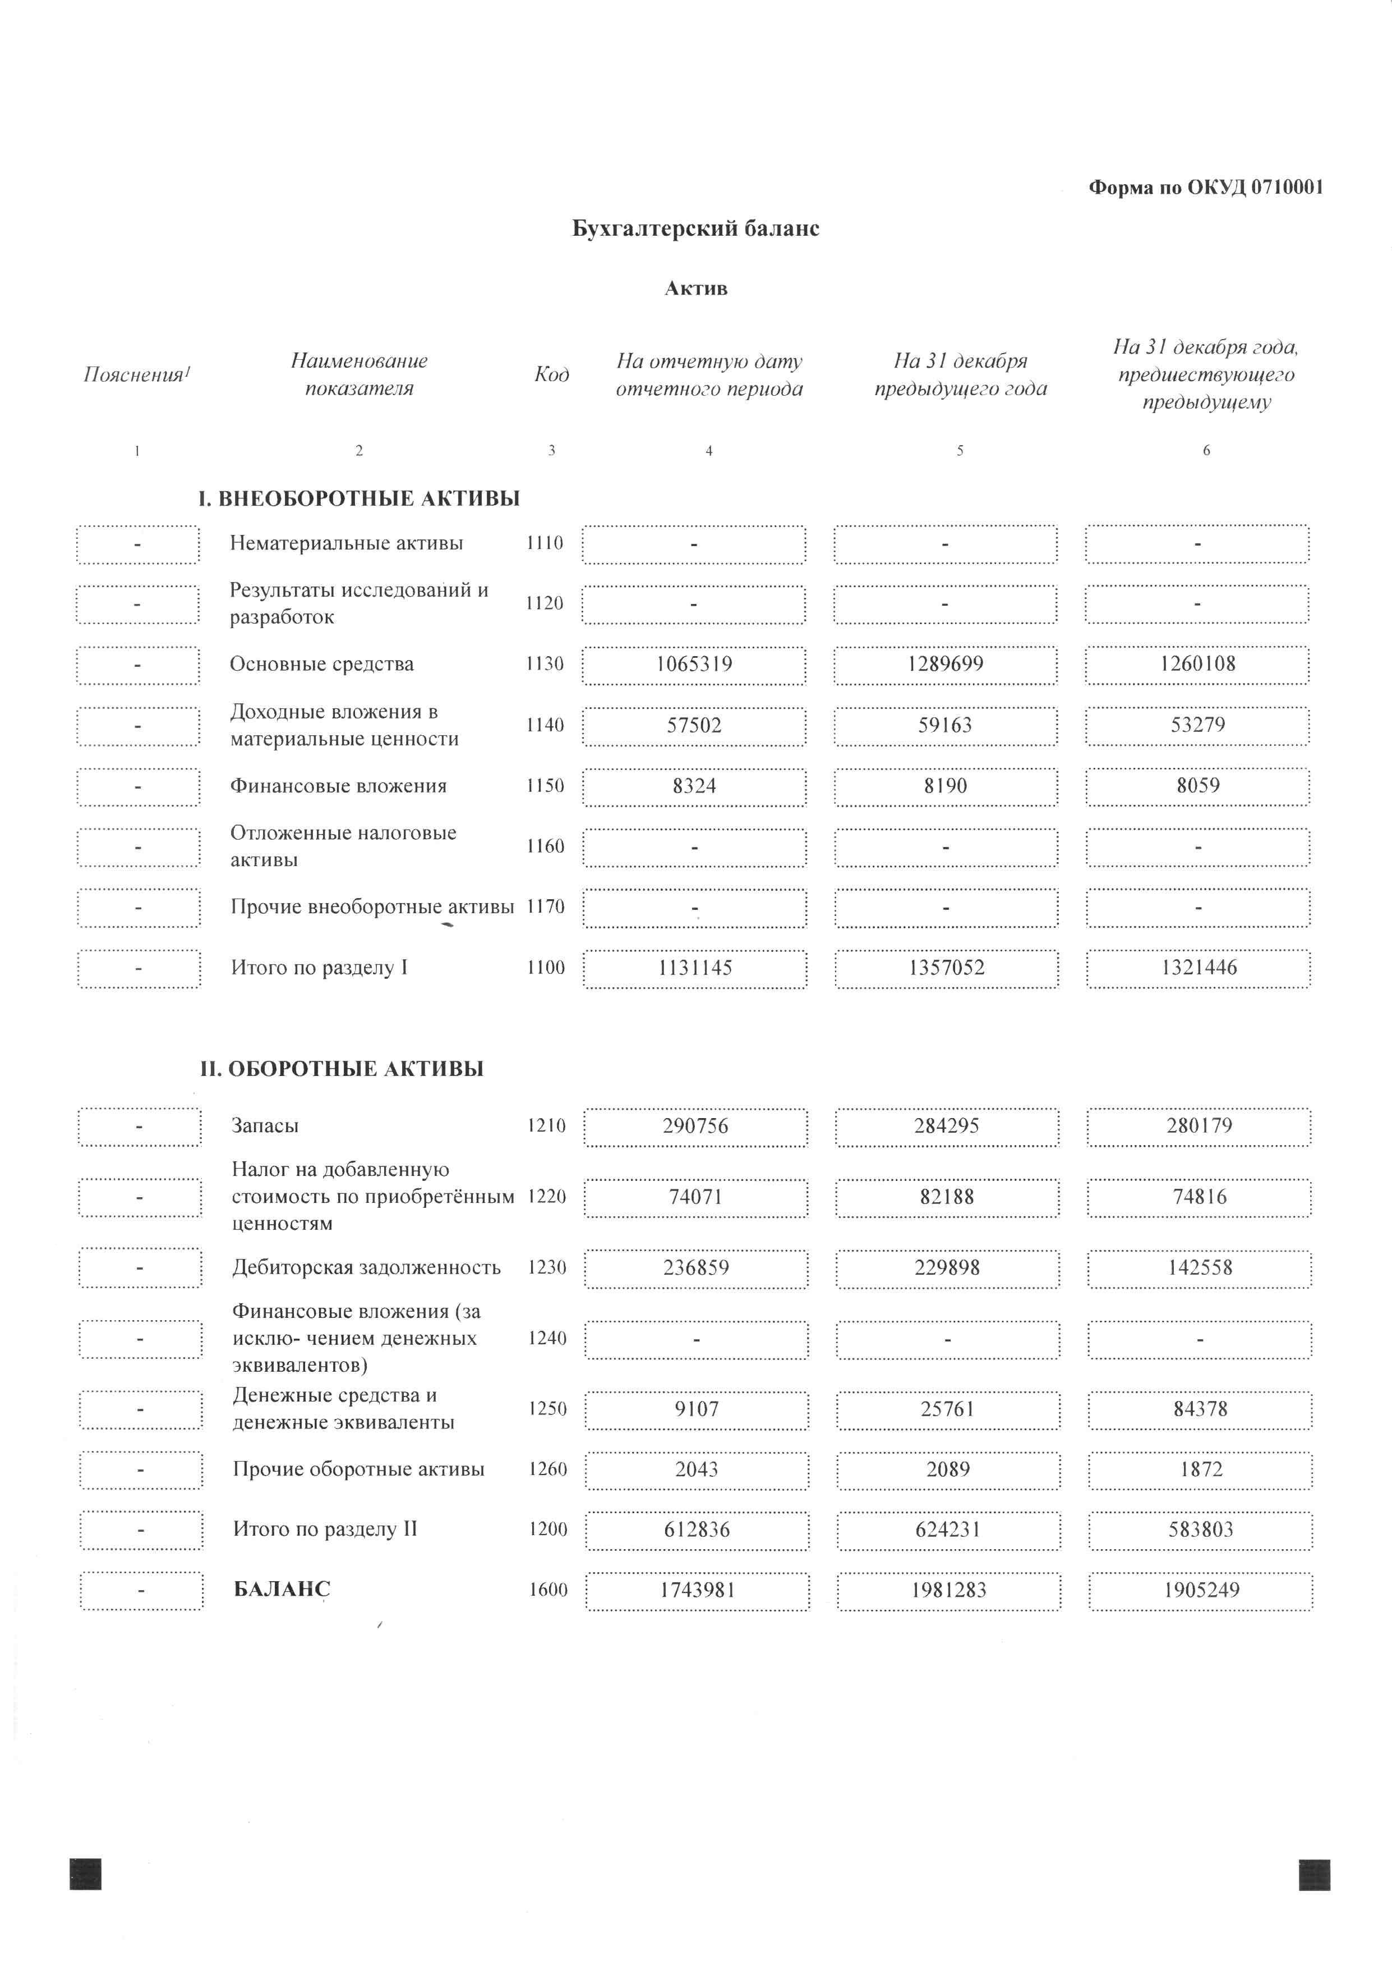

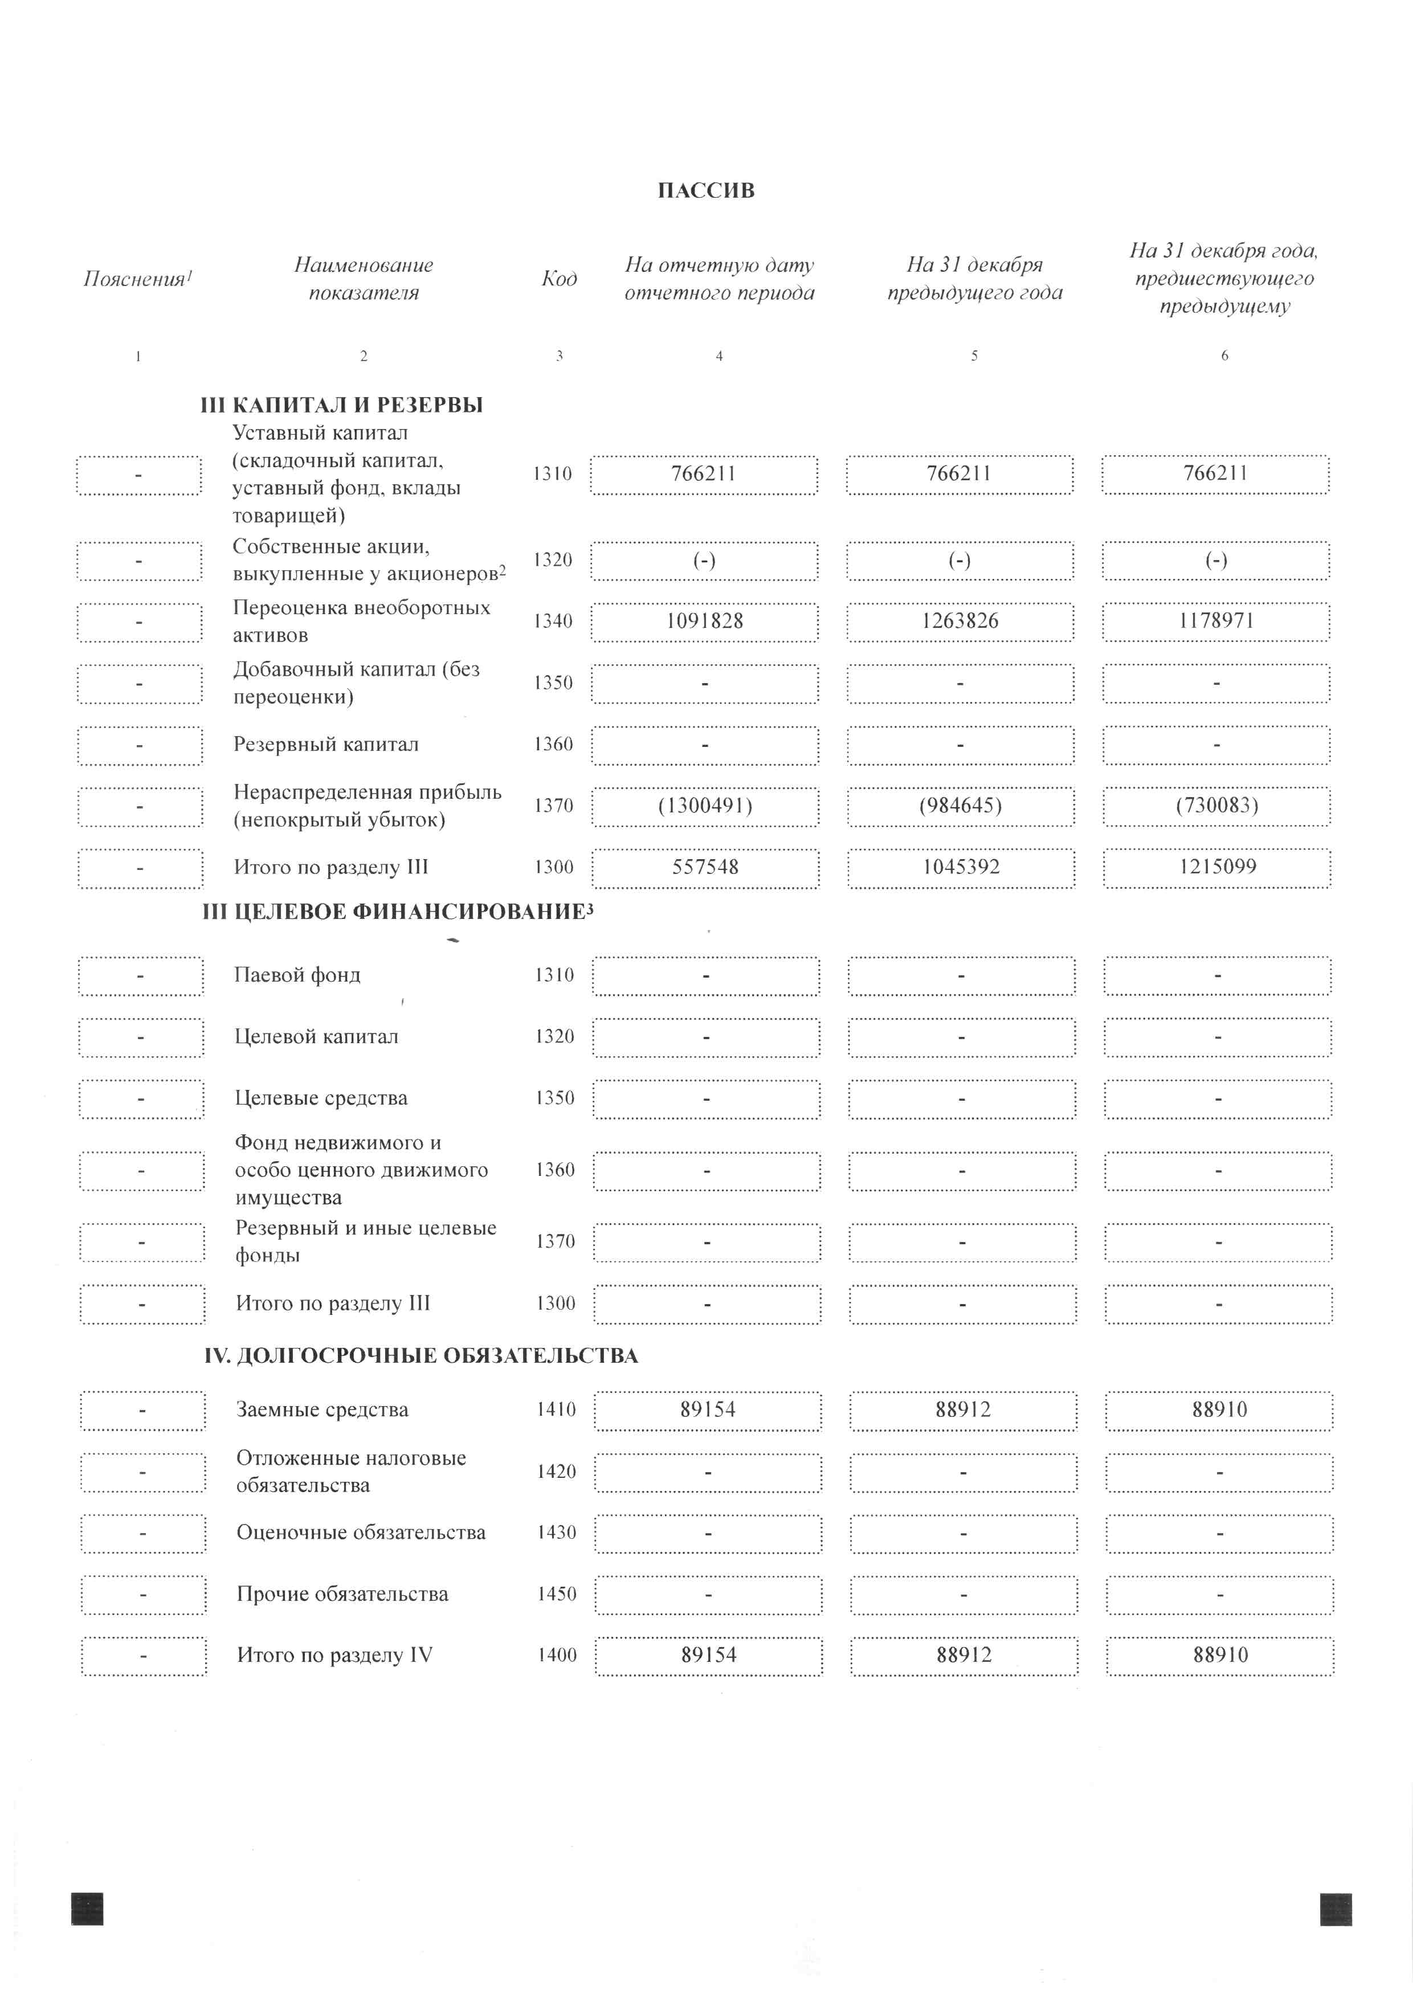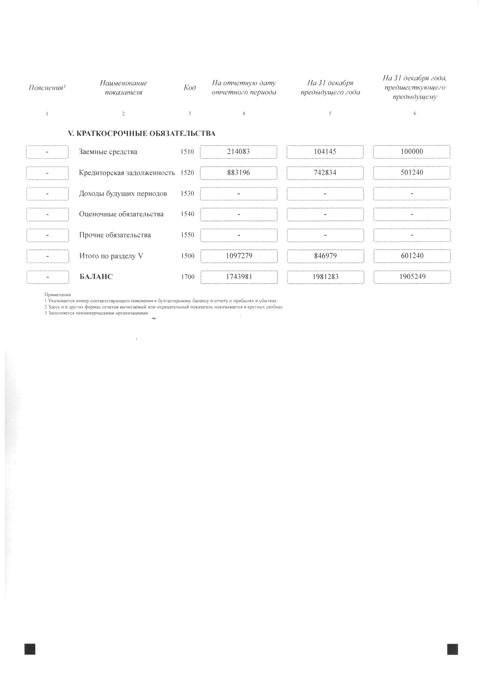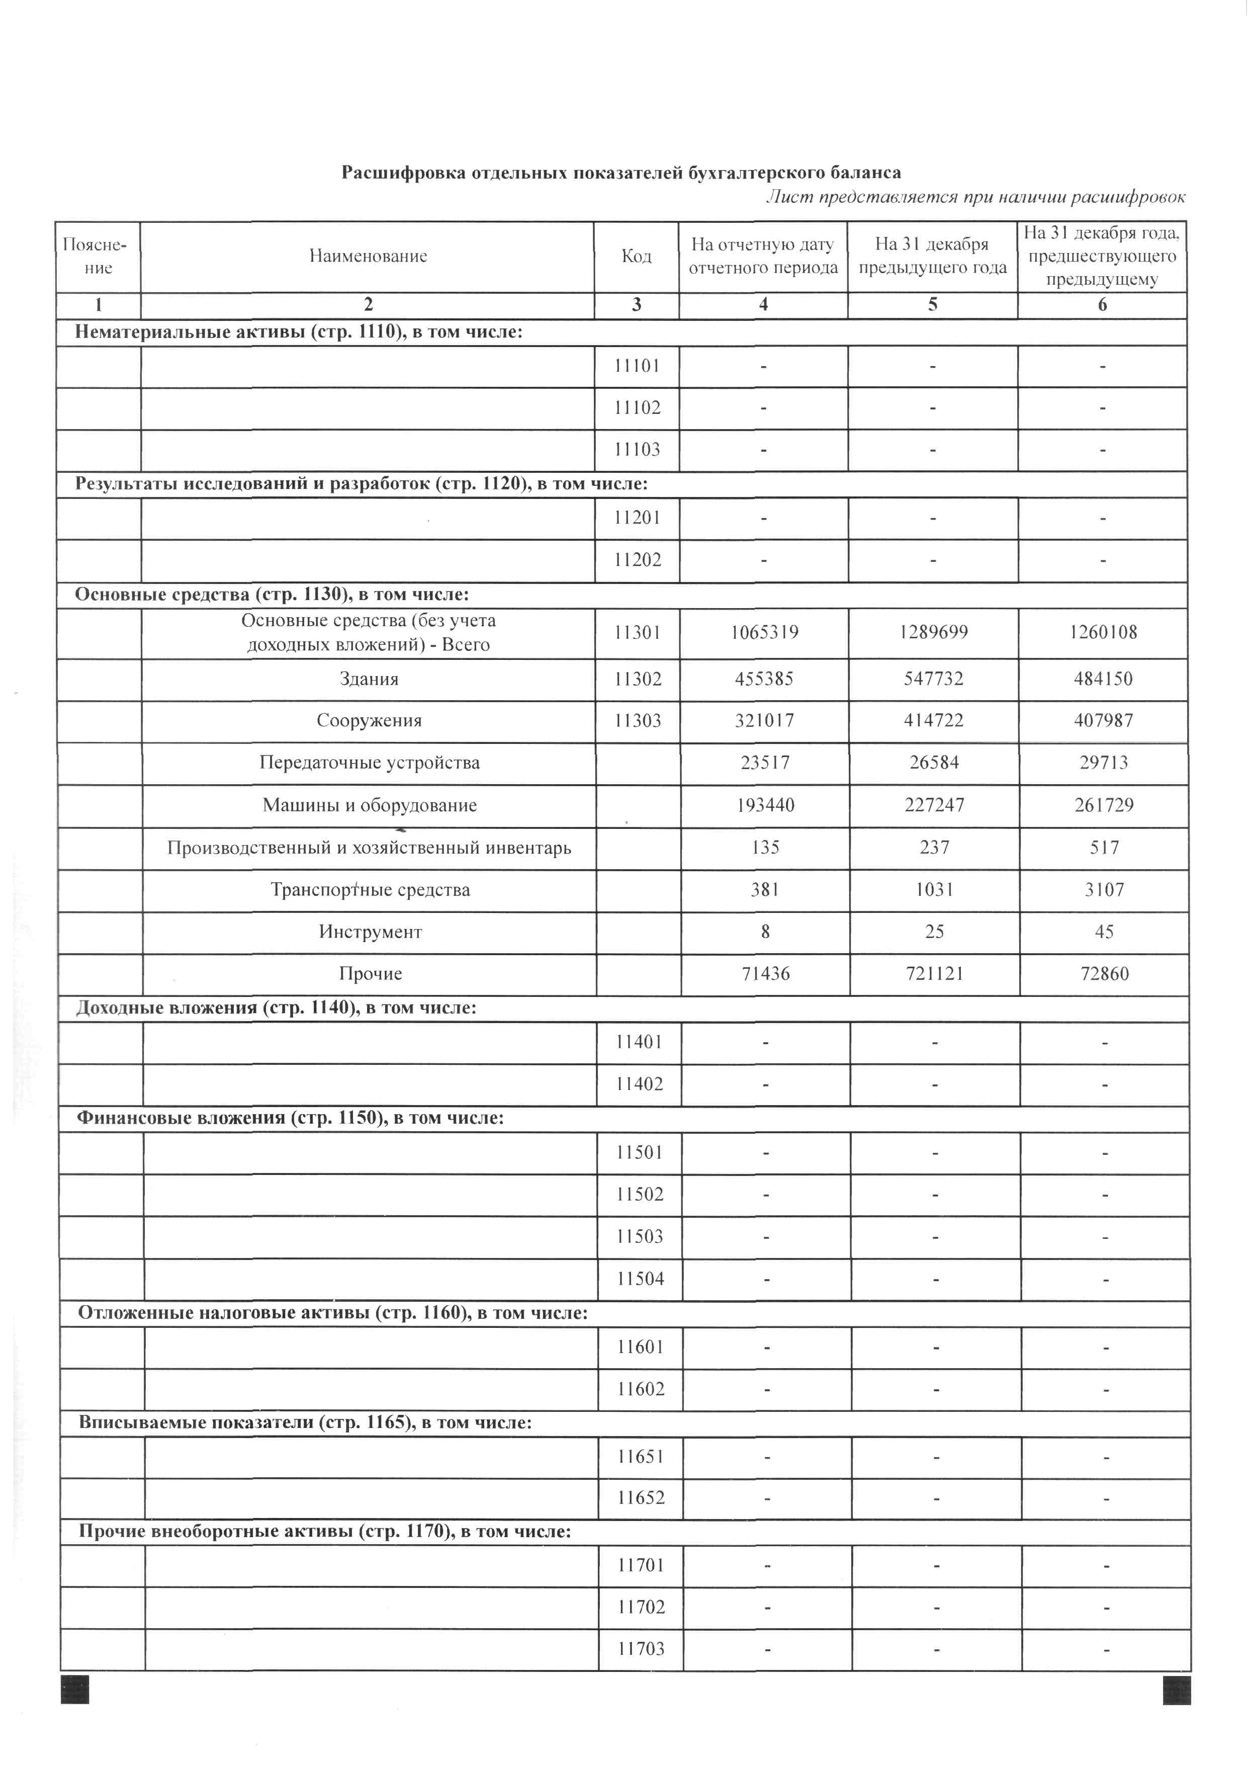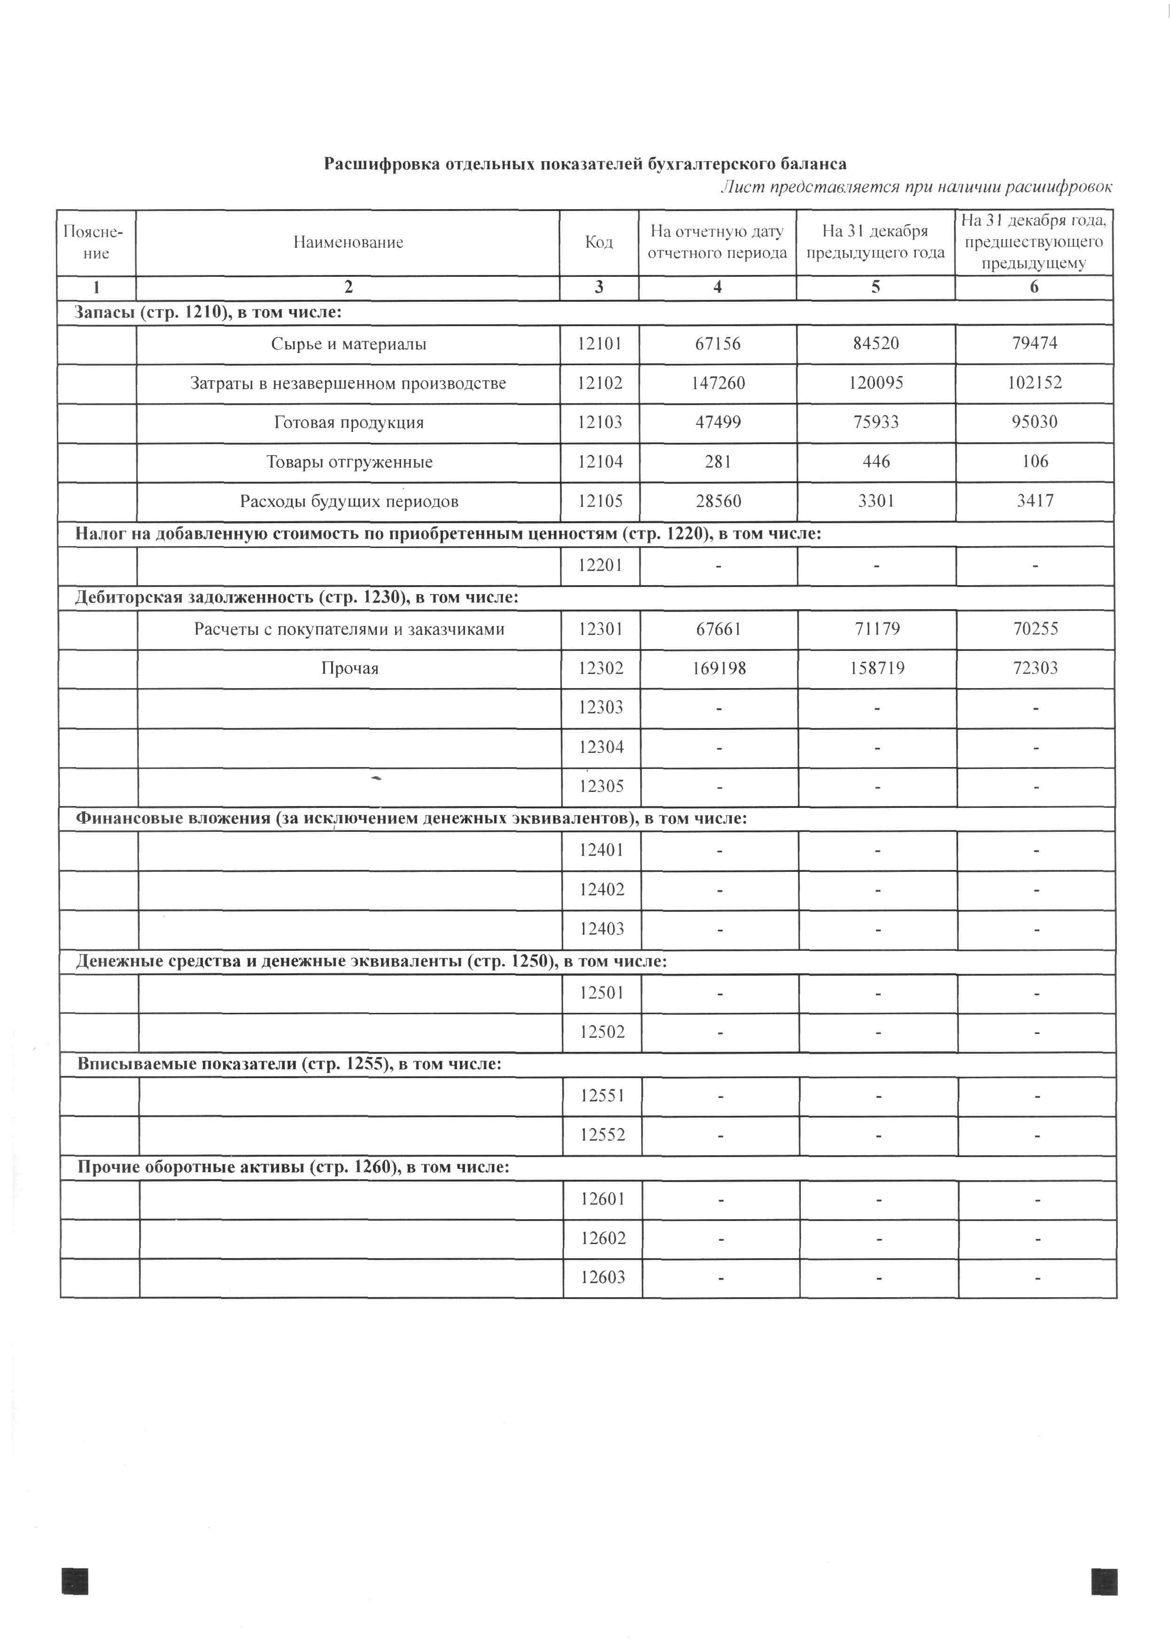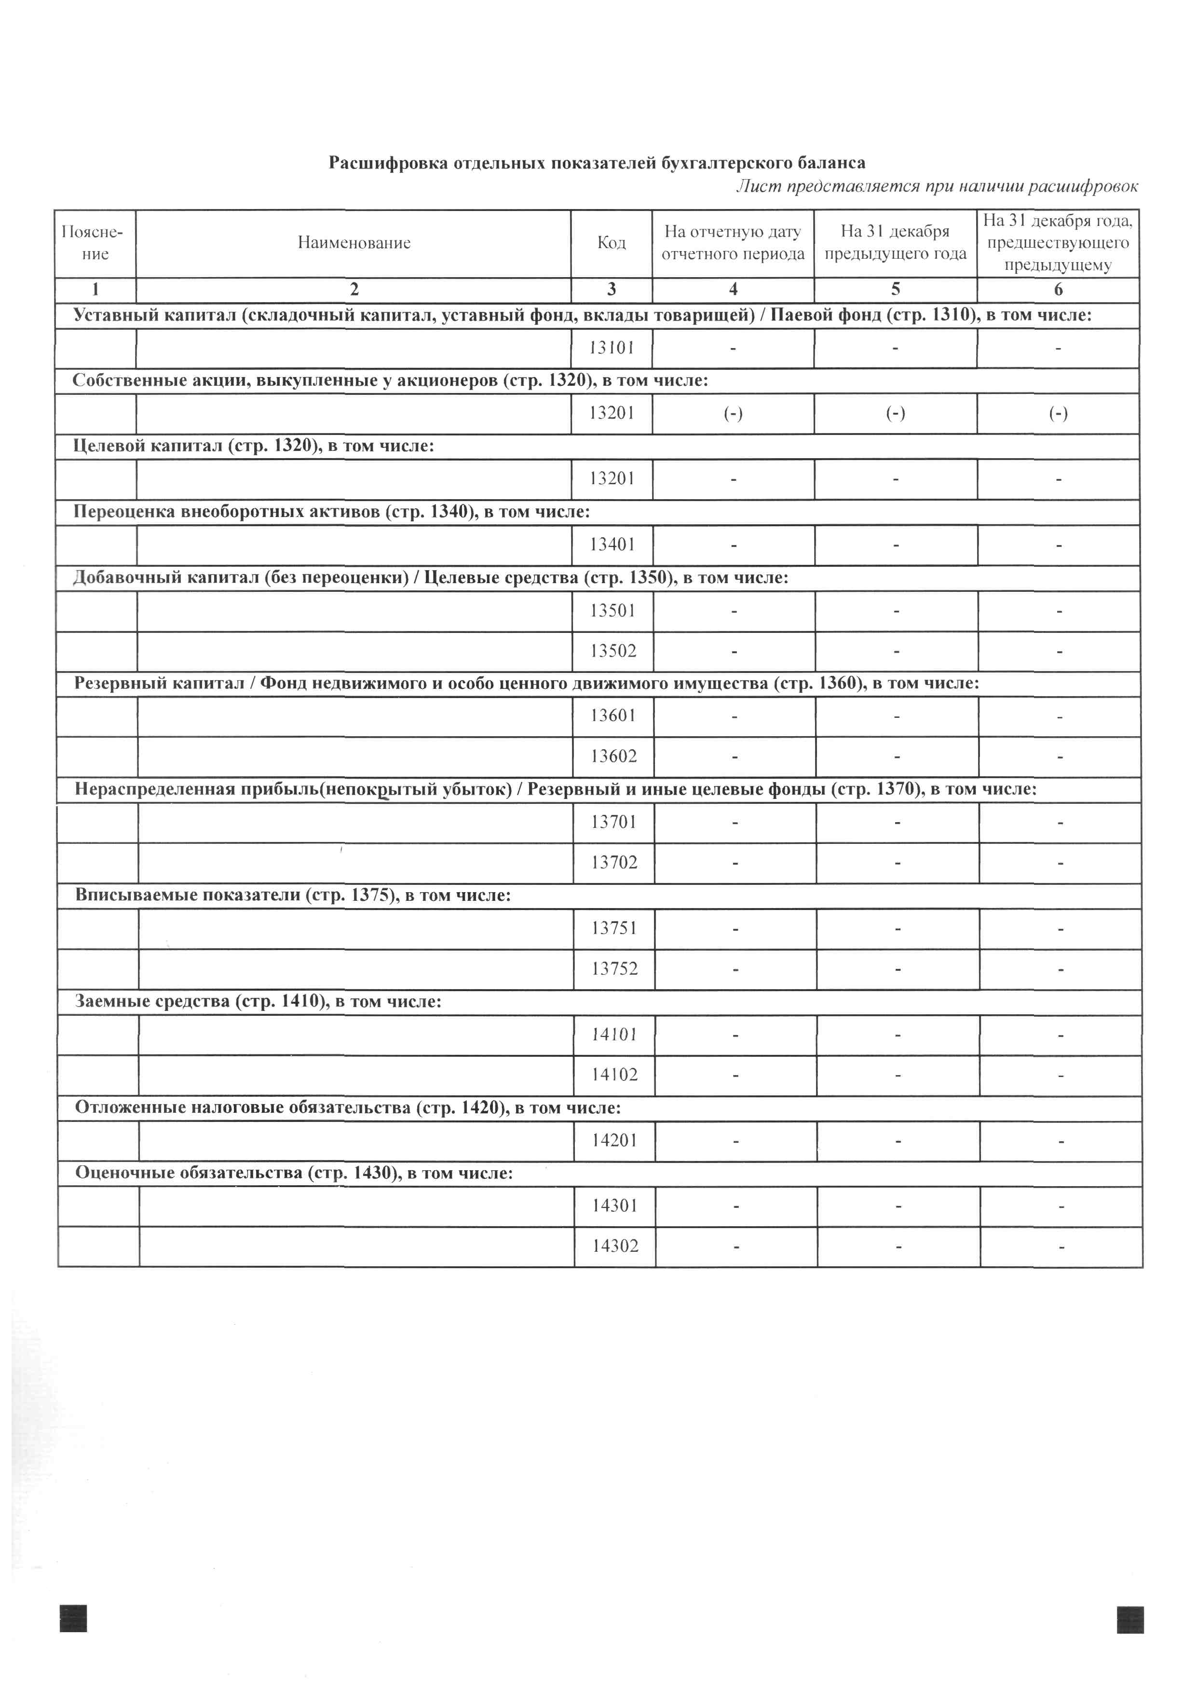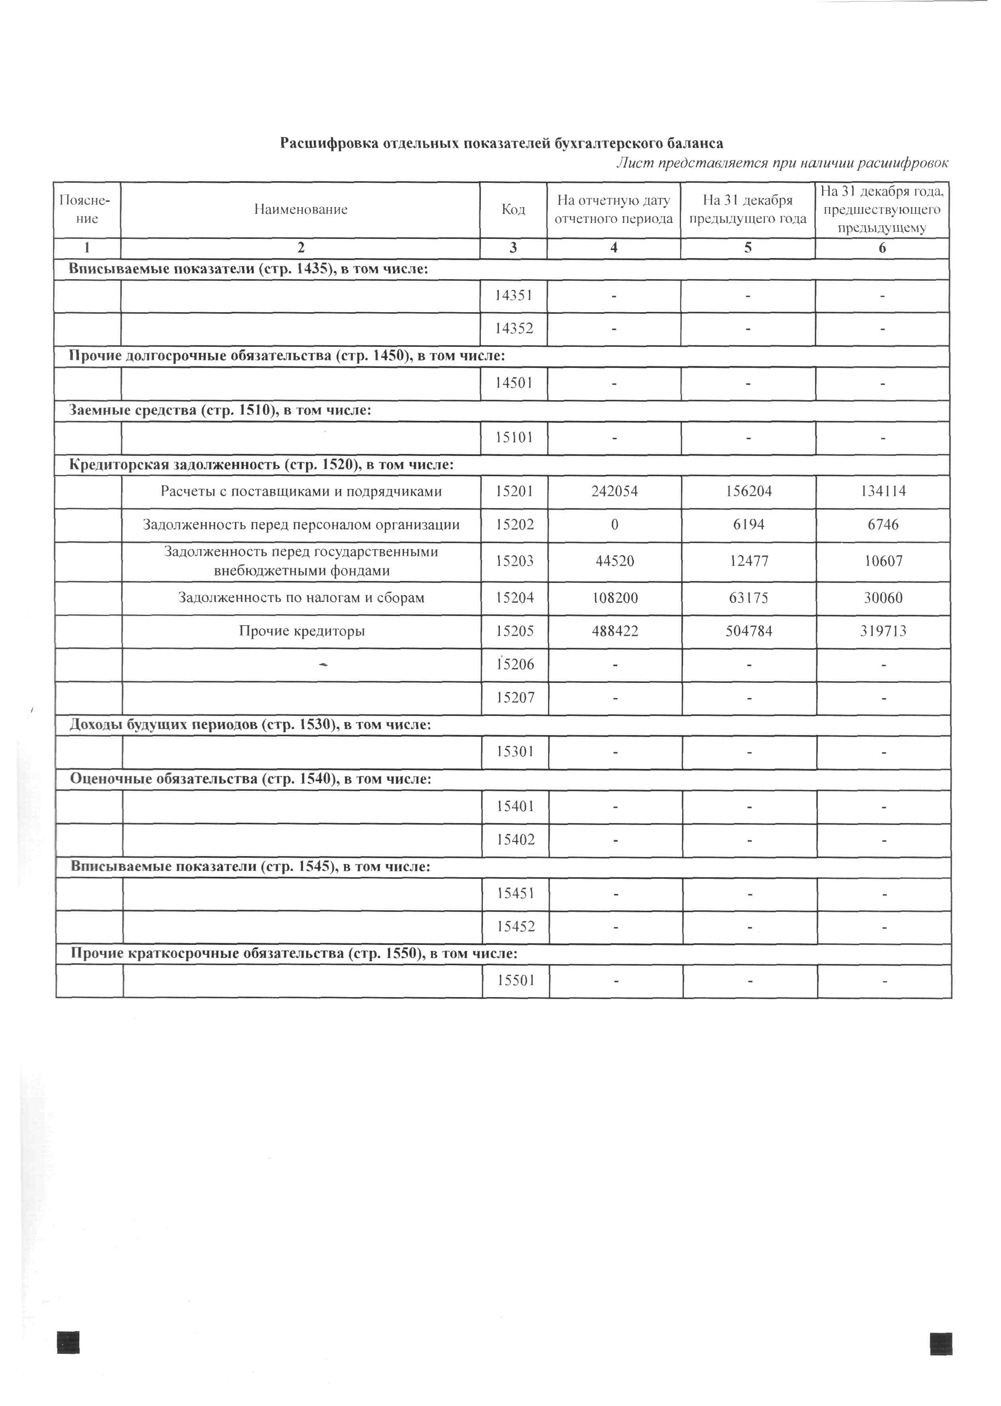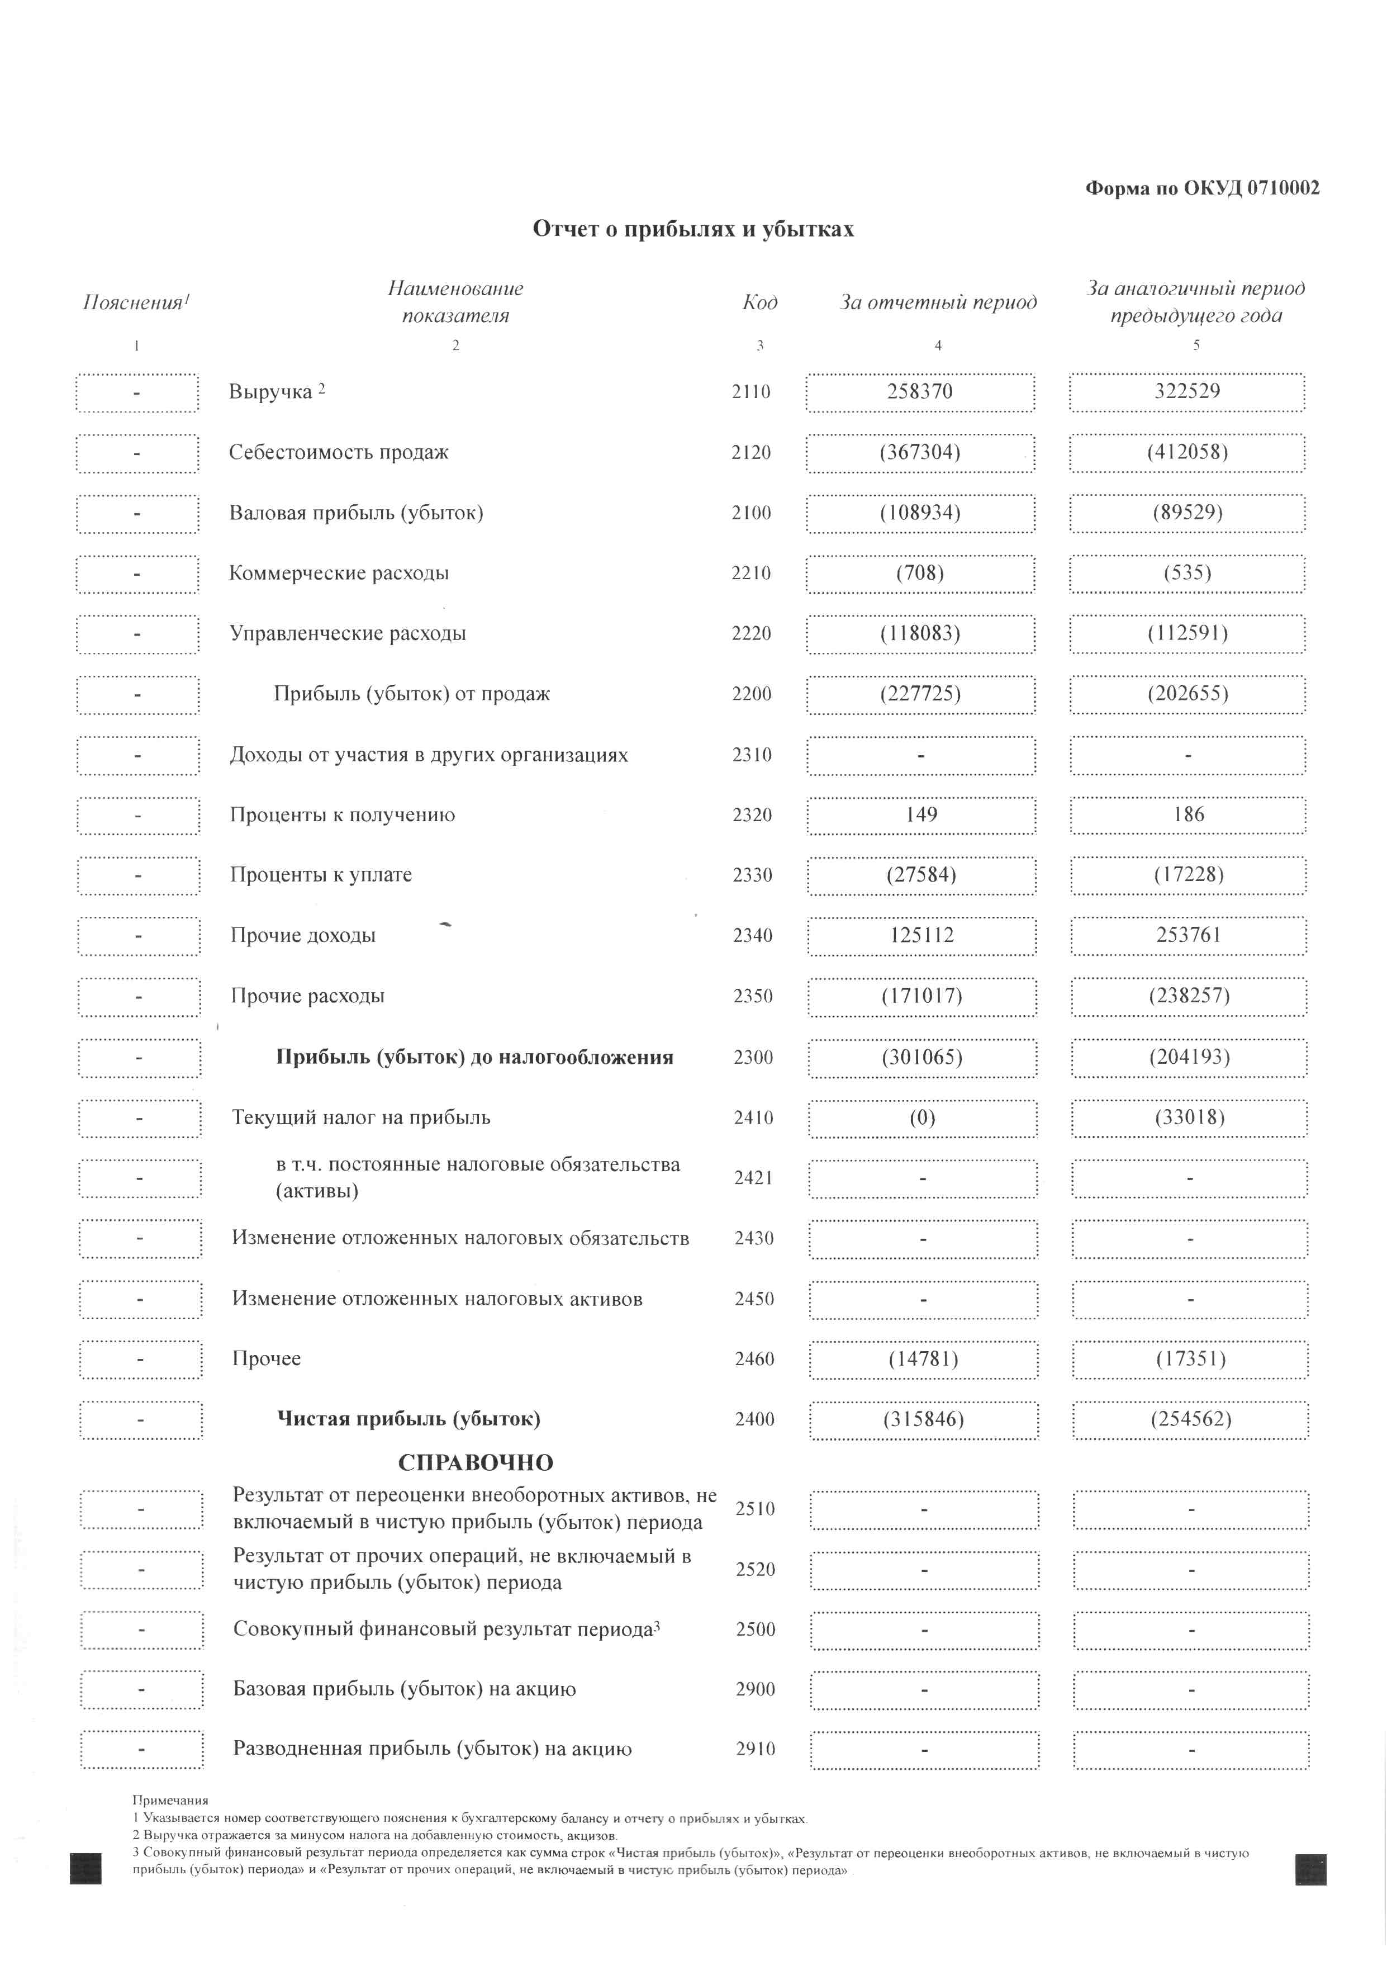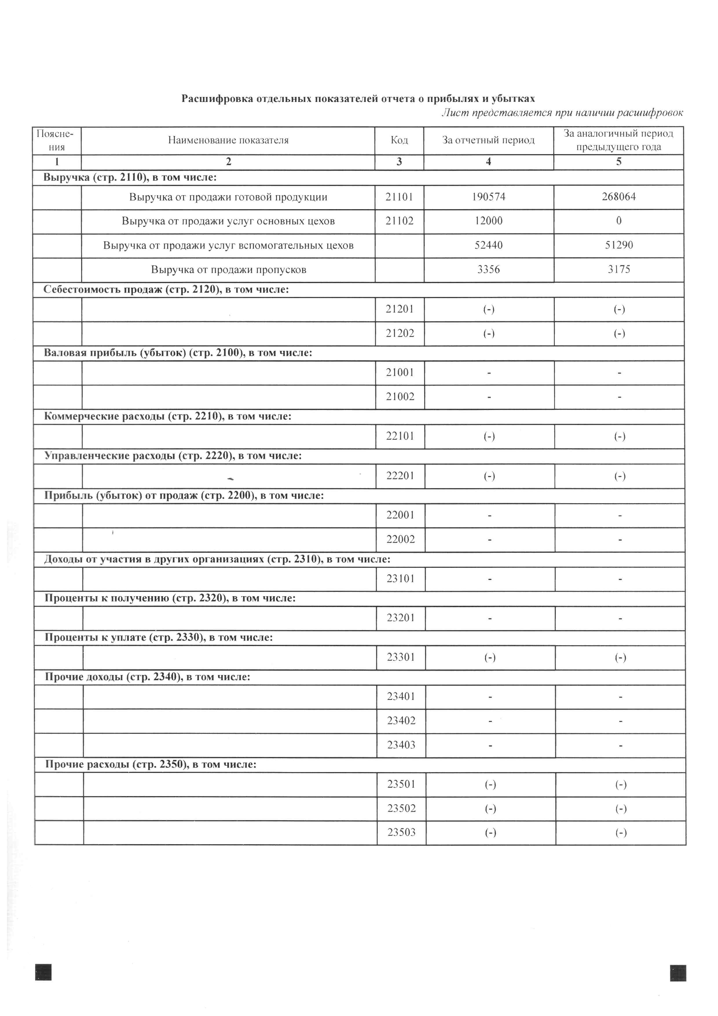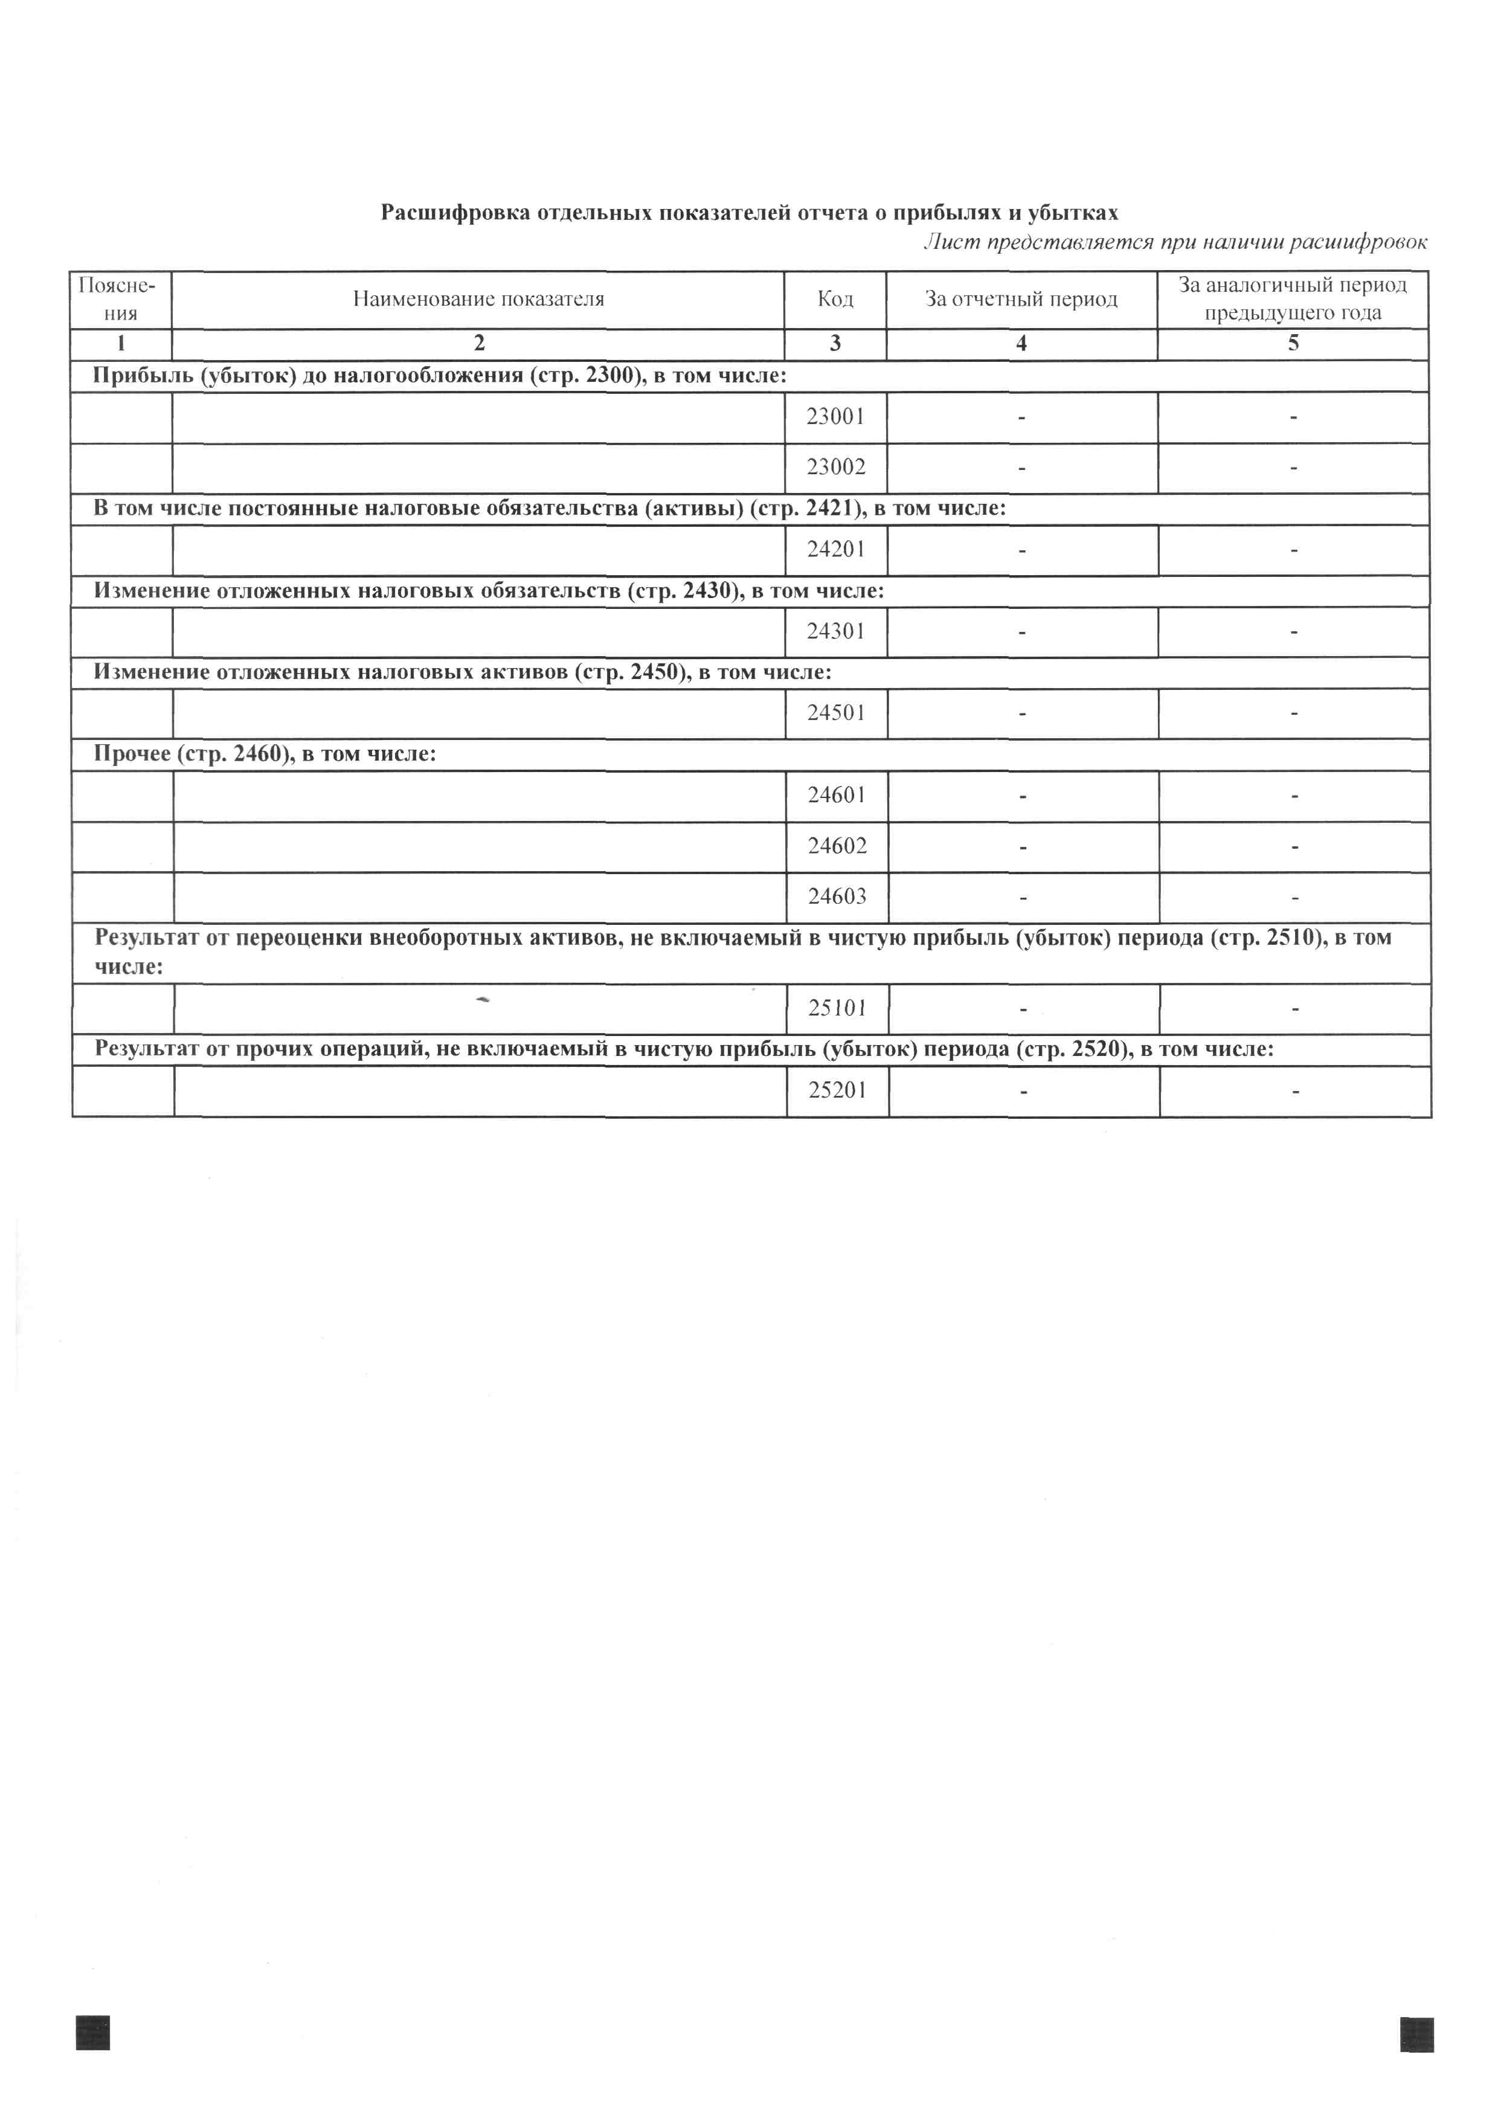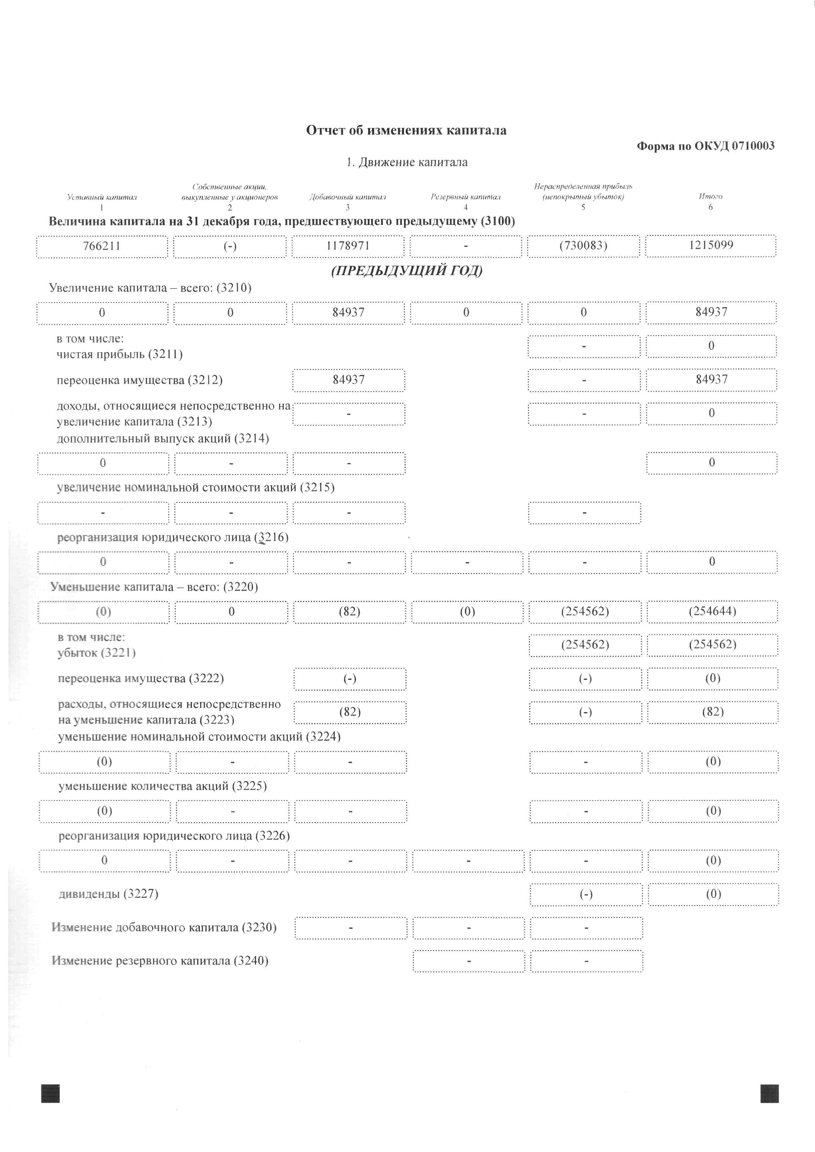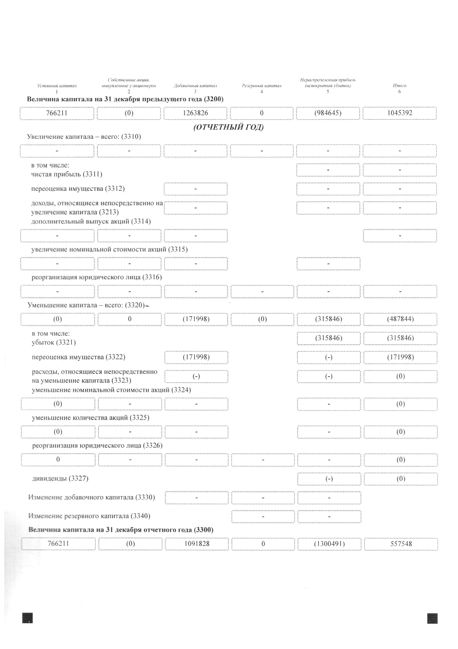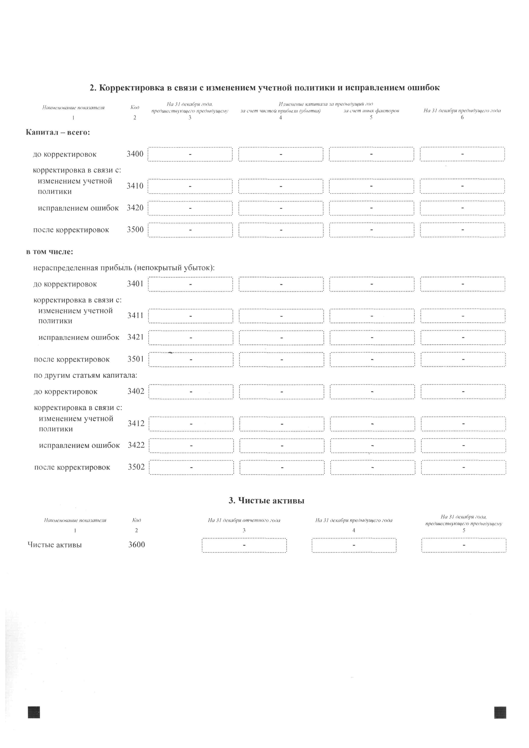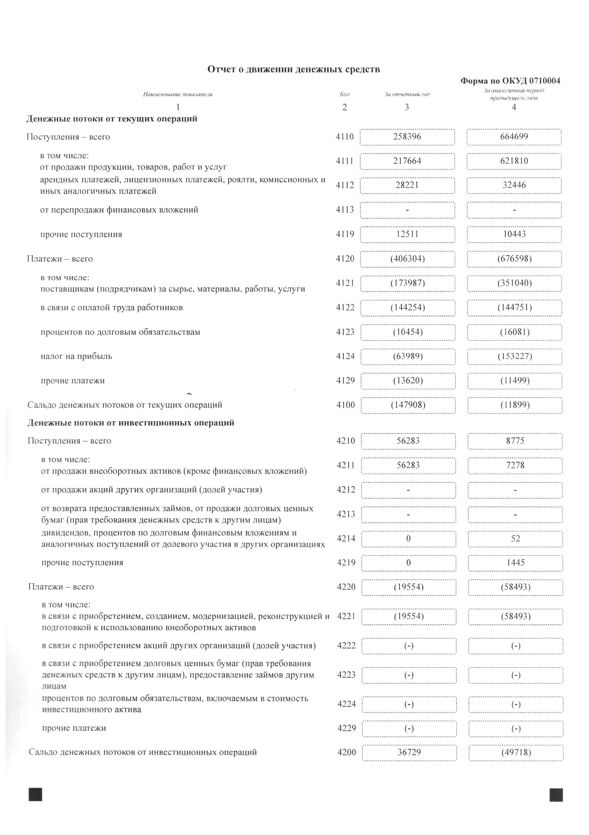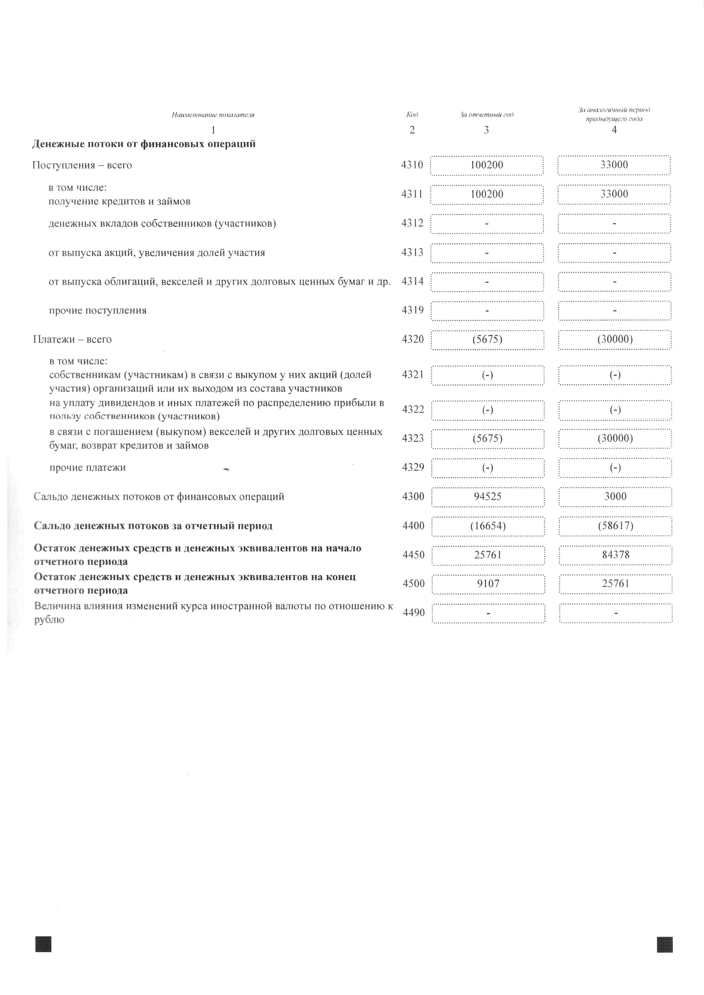

ПОЯСНИТЕЛЬНАЯ ЗАПИСКА
к Годовому бухгалтерскому отчету
ОАО ММЗ «Серп и Молот» за 2011 год
Краткая характеристика структуры и
основных направлений деятельности организации
Полное наименование предприятия: Открытое Акционерное общество Московский металлургический завод «Серп и Молот».
Сокращенное наименование: ОАО «СиМ» СТ.
Год создания - 1883 год
Код ОКПО - 05757765.
Дата регистрации: предприятие зарегистрировано в Министерстве по налогам и сборам 27 июля 2002 года, регистрационный номер 1027700045185.
Организационно-правовая форма – Открытое Акционерное Общество.
Код ОКОПФ – 47.
Форма собственности – смешанная.
Уставной капитал общества составляет: 766 211 264 рубля 46 копеек и разделен на именные акции номинальной стоимостью 500 рублей каждая.
Код ОКФС – 41.
Ведомственная принадлежность – вышестоящего органа нет. Предприятие принадлежит к отрасли металлургии.
Код СООГУ – 06024
Основополагающим документом предприятия является Устав, утвержденный Общим собранием акционеров. Протокол № 1 от 10 декабря 1999 г. Редакция № 6 от 29 сентября 2003г.
Основной вид деятельности – Уставом определены следующие виды деятельности:
- производство и реализация металлопродукции;
- капстроительство;
- выпуск товаров народного потребления;
- торгово-закупочная и посредническая деятельность;
- оказание платных услуг населению;
- сервисное обслуживание;
- внешне экономическая деятельность.
Коды ОКОНХ: 12130, 61110, 62000, 84100, 72200.
Адрес предприятия: 111033, г. Москва, Золоторожский вал, д. 11.
КОД ОКВЭД – 27.1
Административный округ: ЮВАО, Муниципальный округ: Лефортово.
КОД СОАТО: 114590564
Банковские реквизиты:
АКБ «Металлинвестбанк» г. Москва
Р/с 40702810400000000392
К/с 30101810100000000163
ИНН 7722024564 БИК 04458163
В РКЦ-2 ГУ ЦБ РФ по г. Москве
Лефортовское отд. СБ РФ, филиал № 6901
Р/с 40702810938120102889
К/с 30101810400000000225
ИНН 7722024564 БИК 044525225
Адрес электронной почты: e-mail: SIM @ AERO-COM.RU
Адрес в Интернете: http: // www.sinst.com
Межрегиональная инспекция Федеральной налоговой службы России по крупнейшим налогоплательщикам №5, 129223 г.Москва, пр.Мира ВВЦ стр.164
Руководитель предприятия: Генеральный директор
Пареньков Сергей Леонидович
И.О.главного бухгалтера Шмарова Надежда Петровна
Площадь земельного участка, занимаемого предприятием составляет 63,33 Га.
Основные средства: По состоянию на 1.01.2011г. Предприятие владеет основными средствами стоимостью –1 204 762 тыс.руб.
Списочная численность работающих на Предприятии на 1.01.2011г. – 658 чел.
Величина средней заработной платы на Предприятии составила по общей численности 19 676 руб. по состоянию на 1.01.2011г., по среднесписочной численности 19 770 руб.
Дебиторская задолженность Предприятия на 1.01.2011г. составила: 229 898 тыс.руб.
Кредиторская задолженность Предприятия на 1.01.2011 г. составила:
742 834 тыс.руб.
Основными группами металлопродукции ОАО ММЗ «Серп и Молот» является:
- сталь;
- готовый прокат: листовой;
- лента стальная;
- трубы сварочные стальные;
Анализ финансового состояния за год 2010-11-21
Открытого акционерного общества
Московский Металлургический завод «Серп и Молот»
Анализ активов
Анализ структуры.
Всего имущества: 1 896 346 тыс. руб., на конец отчетного периода
1 905 246 тыс.руб на начало отчетного периода
В т.ч.: внеоборотные активы: 1 272 115 тыс. руб. – 67,1 %, в общей структуре
оборотные активы: 624 231 тыс. руб. – 32,9 % , в общей структуре
Анализ динамики
Всего имущества стало меньше на 8 900 тыс. руб.(0,4%) в т.ч.
- внеоборотные активы уменьшились на 49 331 тыс. руб. (3,7%)
- оборотные активы – увеличились на 40 428 тыс. руб. (6,9%)
Вывод: Структура имущества изменилась в сторону уменьшения. Уменьшились внеоборотные активы на 3,7%, а оборотные активы увеличились на 6,9%. В основном уменьшение внеоборотных активов произошло за счет выбытия и износа основных средств, а увеличение оборотных активов произошло за счет увеличения запасов сырья и материалов и дебиторской зодолженности
Таблица 1
Анализ структуры и динамики имущества
Анализ «качества» имущества
1. Износ основных средств. Этот расчет условен, т.к. коэффициент износа не всегда соответствует возрасту оборудования:
Кизноса = Амортизационные отчисления на конец года / ОПФ на конец года (по первоначальной стоимости)
Кизноса = 1 373 916/2 578 678 = 0,53 износ составляет 53%.
Это говорит о том, что ОПФ достаточно изношены.
Кизноса актив. части ОПФ = 1 350 067 / 2 483 285 = 0,54 54%
Из этого коэффициента можно сделать вывод, что ОПФ, которые непосредственно участвуют в процессе производства изношены в достаточной степени.
2. Сравним темп роста дебиторской задолженности с темпами роста выручки.
Тр(выручки) = (322530/508133) *100 = 63,47 %
Тр (дебиторской задол-ти) = (229898 /142558 )* 100 = 161,3%
За данный период по этим показателям темп увеличения дебиторской задолженности составляет 61,3%, а снижение выручки на 36,53%. Это говорит о том, что за проданную продукцию предприятие стало получать денежную выручку после отгрузки не достаточно быстро, что привело к увеличению дебиторской задолженности. На увеличение дебиторской задолженности повлияли авансовые платежи за основные средсва.
3. Сравним темп роста запасов с темпами роста денежных средств.
Тр(запасов) = (284295 / 280179) * 100 = 101,5%
Тр(денежных средств) = (25761/84378) * 100 = 30,53%
Незначительное увеличение материальных запасов и снижение денежных средств говорит о том, что не достаточно создан запас для ритмичной работы предприятия по выпуску продукции.
Вывод: В целом по совокупности рассчитанных показателей:
1. ОПФ изношены в большой степени;
2. Снижение темп роста выручки и увеличение темпа роста дебиторской задолженности показывает, что продукция оплачивается в не достаточной степени быстро
3. Незначительное увеличение материальных запасов не дает возможности ритмично производить продукцию .
Анализ источников средств предприятия
Анализ состава и структуры.
1. Всего источников: 1 896 346 тыс. руб.
В т.ч. собственных источников: 960 455 тыс. руб. (50,65%)
Заемных источников: 935 891 тыс. руб. (49,35%).
Собственных источников больше, чем заемных. Это положительный показатель. Он говорит о том, что предприятие финансирует свою деятельность в основном за счет собственных средств.
1. Собственные средства: 960 455 тыс. руб., они состоят:
- УК – 766 211 тыс. руб. – 79,78%;
- Добавочный капитал – 1 178 889 тыс. руб. – 122,74%;
- Целевое финансирование – 28 530 тыс.руб. – 2,97%
- Убыток прошлых лет: - 758 613 тыс. руб. – -78,98%
- Нераспределенная прибыль отчетного года – 254 562 тыс. руб. – -26,51%
2. Заемные средства составляют: 935 891 тыс. руб.;
- Основная доля заемных средств приходится на кредиторскую задолженность: 742 834 тыс.руб. – 79,37%
- Краткосрочные обязательства – 104 145 тыс. руб. – 11,13%.
- Долгосрочные обязательства – 88 912 тыс. руб. – 9,50%
В свою очередь основная доля кредиторской задолженности приходится на прочих кредиторов – 504 784 тыс. руб. – 67,95%.
Анализ динамики
Анализ источников средств показал, что основной снижение источников произошло за счет убытков, которые составили за год 254 562 тыс.руб. Увеличение добавочного капитала произошло за счет переоценки основных средств и составило 565 283 тыс.руб. увеличилась кредиторская задолженность на 241 594 тыс.руб. за счет увеличения задолженности прочих кредиторов , задолженности по налогам и сбором и внебюджетными фондами .
Анализ структуры и динамики источников средств
Оценка «качества» источников.
1. Просроченных кредитов – нет.
2. Есть задолженности перед государственными внебюджетными фондами. 12 477 тыс.руб
3. Задолженность по налогам и сборам 63 175 тыс.руб.
4. задолженности перед персоналом предприятия – 6 194 тыс.руб
5. Дебиторская задолженность на конец периода = 229 898 тыс. руб.
Кредиторская задолженность на конец периода = 742 834 тыс. руб.
Дебиторская задолженность на начало периода = 142 558 тыс. руб.
Кредиторская задолженность на начало периода = 501 240 тыс. руб.
По предприятию: на конец года коэффициент соотношения будет = 0,31, а на начало года = 0,28, т.е предприятие больше имеет кредиторской задолженности, чем дебиторской
Вывод: Доля заемных средств меньше доли собственных средств. В целом можно сделать вывод, что состояние источников средств удовлетворительное.
Расчет чистых активов
На начало года:
УК по ф.3 = 766 211 т.руб.
Все активы по ф.1 (300) = 1 905 249 т.руб.
- (690) = 601 240 т.руб.
- (590) = 88 910 т.руб.
ЧА = 1 905 249 – 601 240 – 88 910 = 1 215 099> 766 211 (УК)
На конец года:
УК по ф.3 (140) = 766 211 т.руб.
Все активы по ф.1 (300) = 1 896 346 т.руб.
- (590) = 88 912 т.руб.
- (690) = 846 979 т.руб.
ЧА = 1 896 346 – 88 912 – 846 979 = 960 455 > 766 211(УК)
На конец года чистые активы больше уставного капитала, что является положительным показателем.
Показатели эффективности использования финансовых ресурсов
1. Выручка от реализации товаров, работ, услуг за 2010 года составила 322 530 тыс. руб. Это меньше, чем в прошлом году на 185 603 тыс.руб.
2. Себестоимость реализованных товаров, работ, услуг составила 412 058 тыс. руб., что меньше, чем за 2009 на 85 325 тыс. руб.
Из показателей видно, что выручка за год стала меньше. Следовательно предприятие стало работать хуже.
И.о. главного бухгалтера Н.П. Шмарова

Аудиторское заключение по бухгалтерской отчетности за 2011г. находится в процессе подготовки.

7.2. Квартальная бухгалтерская отчетность эмитента за последний завершенный отчетный квартал

Форма: Приказ N 66н от 02.07.2010

Бухгалтерский баланс
за 3 месяца 2011 г.
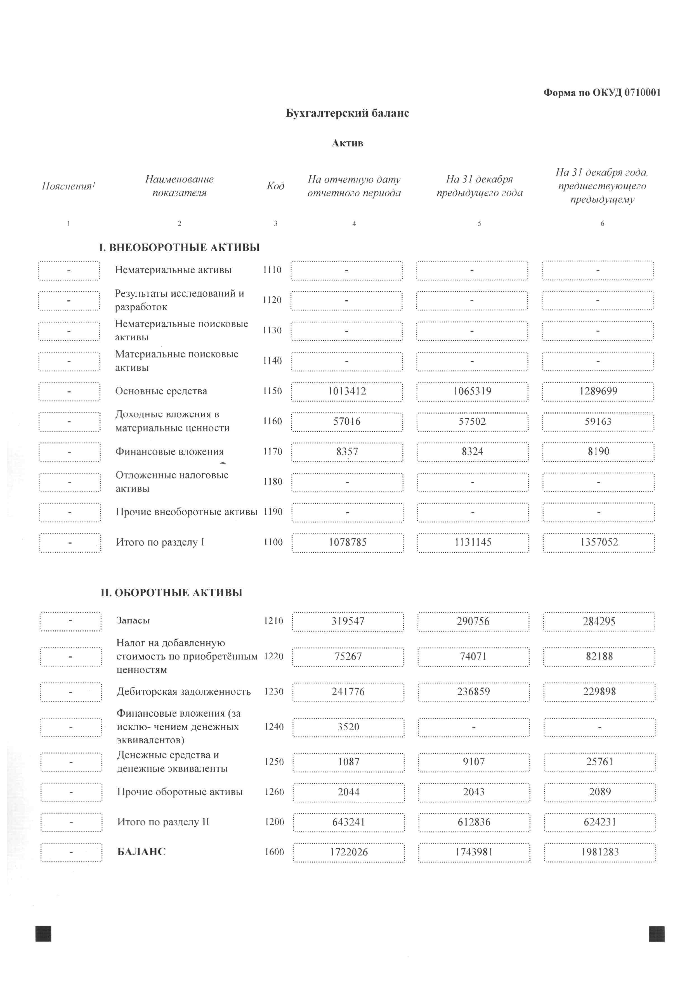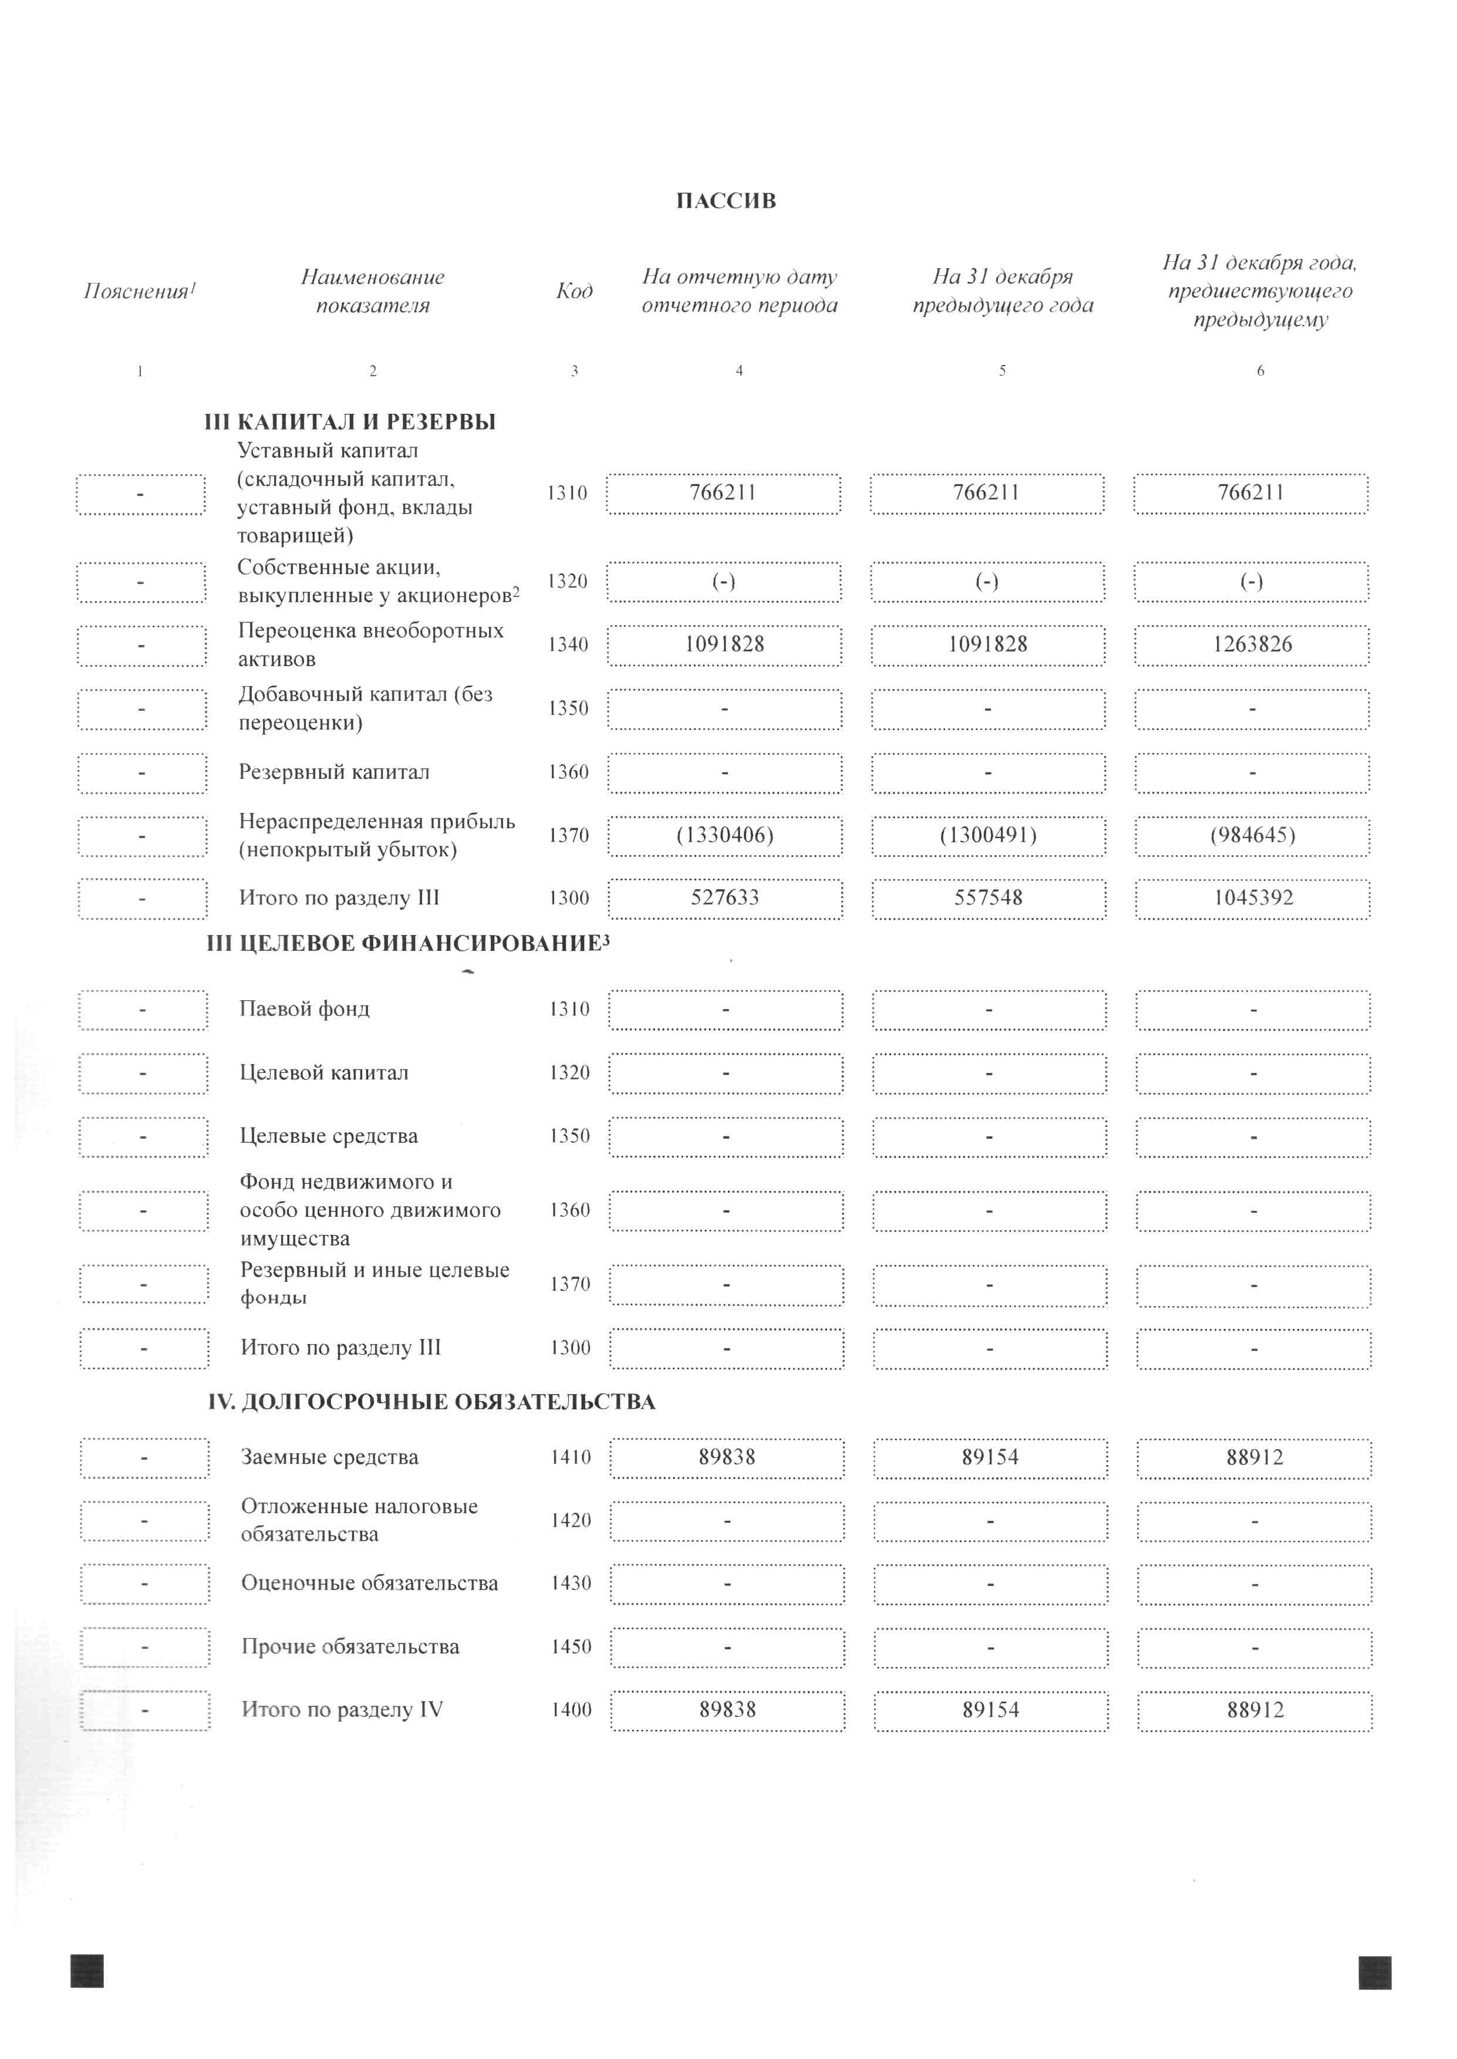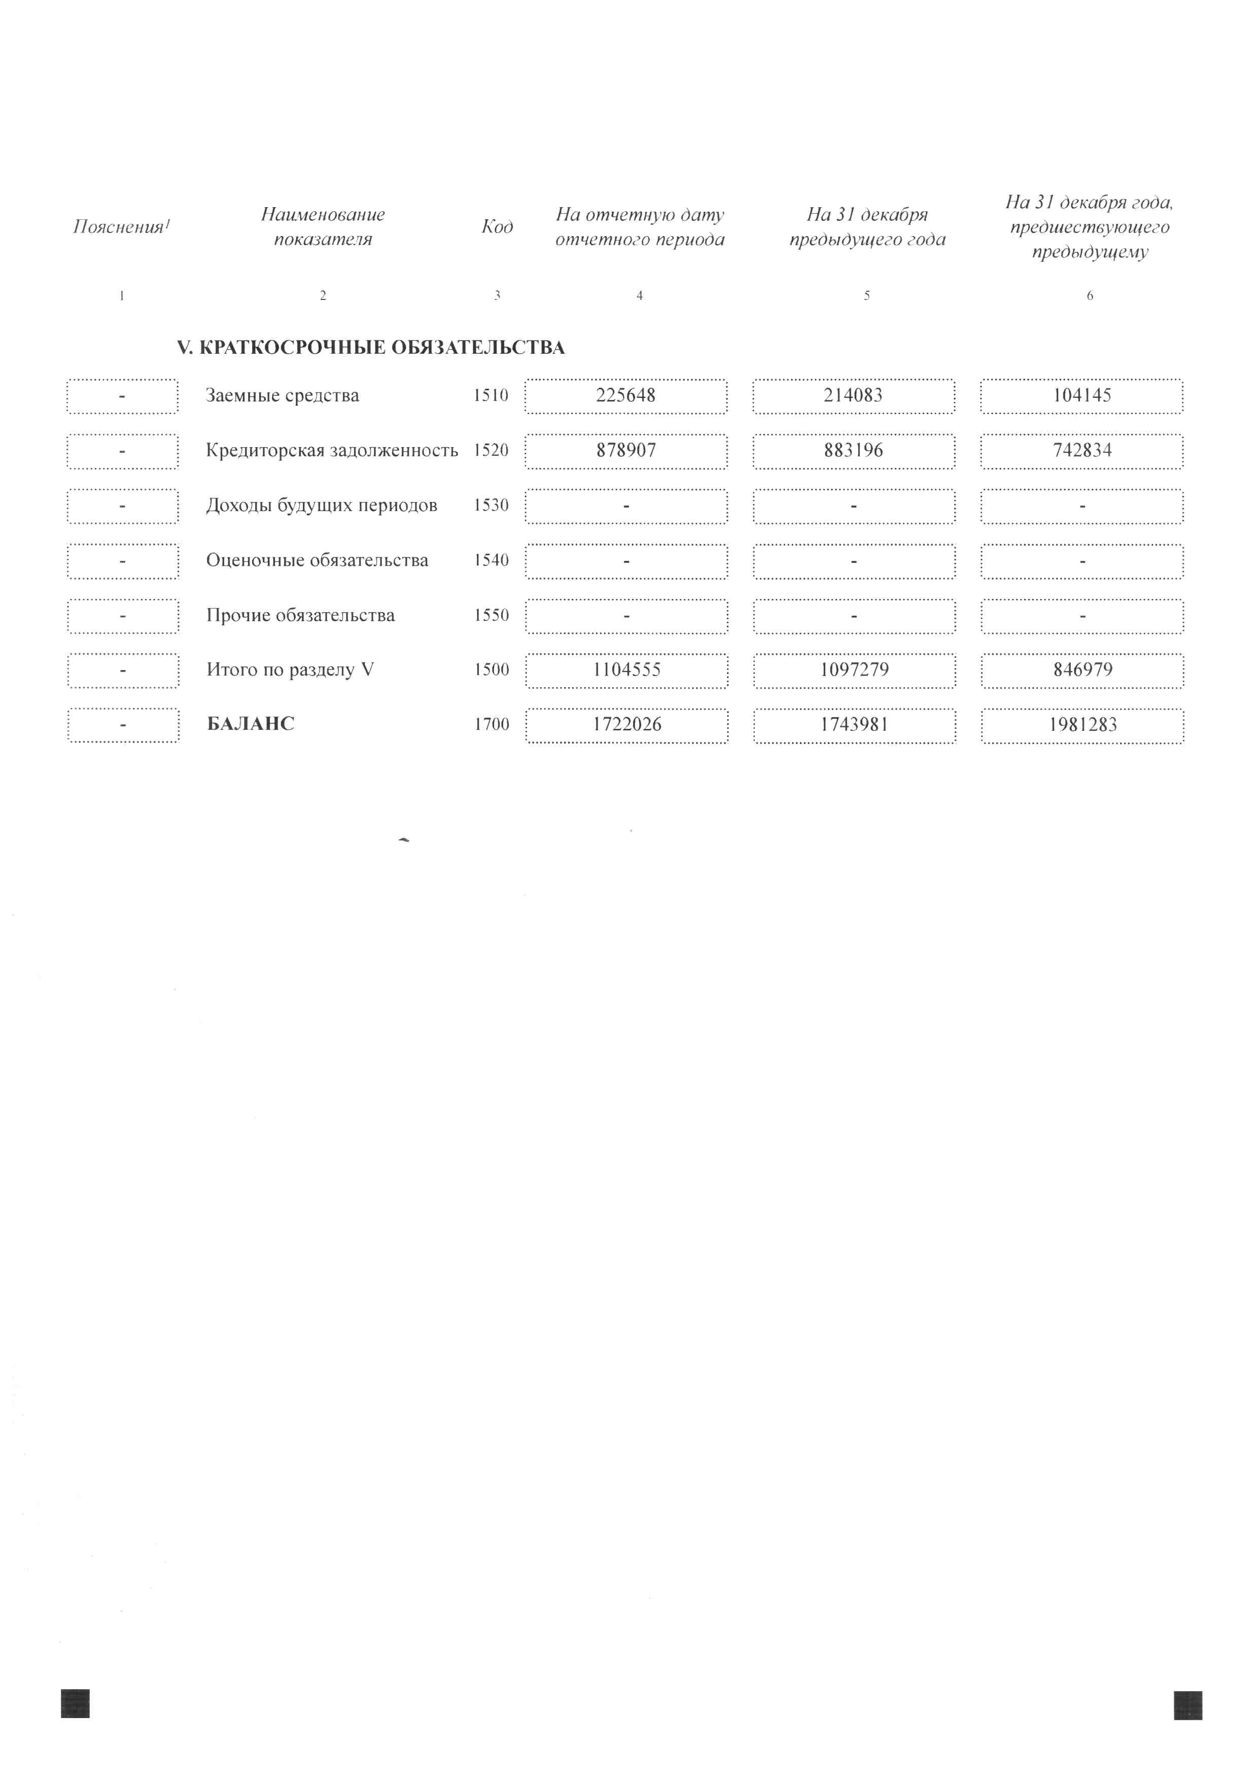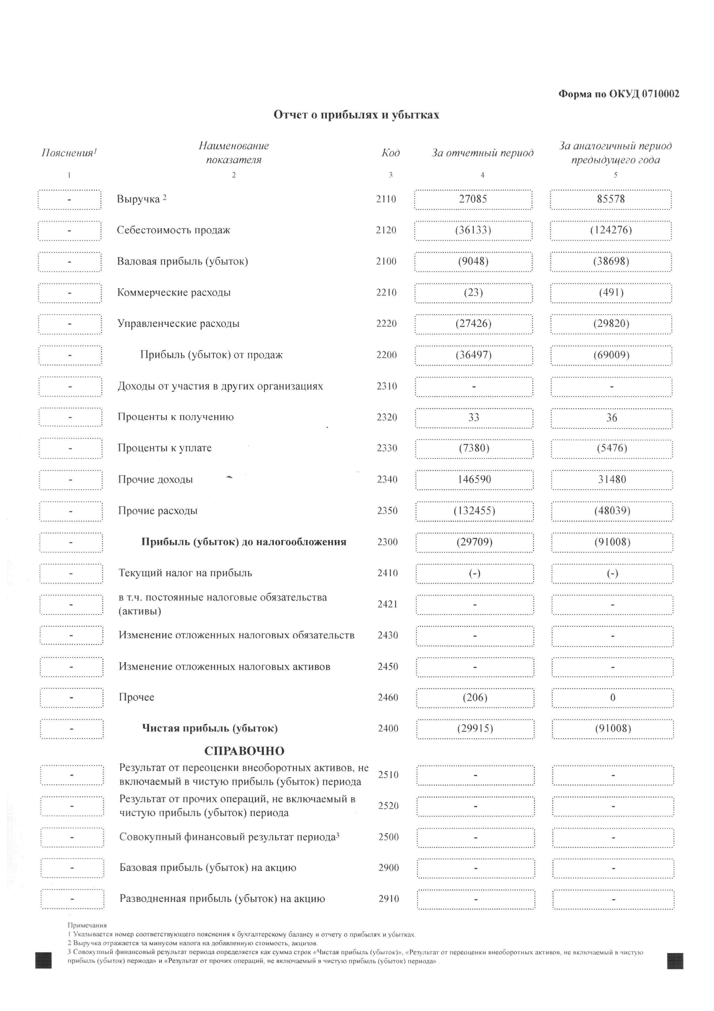
Руководитель С.Л. Пареньков Главный бухгалтер Н.П. Шмарова
28 апреля 2012г.

7.3. Сводная бухгалтерская отчетность эмитента за последний завершенный финансовый год
Не указывается в данном отчетном квартале

7.4. Сведения об учетной политике эмитента

ПРИКАЗ № 54
г.Москва «_31_»_декабря 20_10_г.
ОБ УЧЕТНОЙ ПОЛИТИКЕ
для целей бухгалтерского учета
и налогового учета на 2011г.
На основании Федерального закона от 21.11.1996г. №129-ФЗ «О бухгалтерском учете», Положения по ведению бухгалтерского учета и отчетности в РФ, утвержденного Приказом Министерства финансов РФ от 29.07.1998г. №34н, Положения по бухгалтерскому учету «Учетная политика организации» (ПБУ 1/98), утвержденного Приказом Министерства финансов РФ от 09.12.1998г. №60н.
В соответствии с требованиями Налогового кодекса РФ, в целях соблюдения в организации в течение отчетного года единой методики учета в целях налогообложения отдельных хозяйственных операций и оценки имущества
ПРИКАЗЫВАЮ:
1 Принять учетную политику для целей бухгалтерского учета на 2011г. (Приложение №1 к приказу).
2 Принять учетную политику для целей налогового учета на 2011г. (Приложение №2 к приказу).
Генеральный директор С.Л. Пареньков
Согласовано
И.о. главного бухгалтера Н.П. Шмарова
Приложение № 1__
к приказу № __54_
от «31»декабря_2010
Учетная политика для целей бухгалтерского учёта на 2010 год
1 Общие положения________._________________________________________________
2 Организационно-технический раздел__________________________________________
3 Выбранные варианты методики учета_________________________________________
4 Оценка имущества, обязательств и хозяйственных операций______________________
5 Инвентаризация _______________________________________________________
6 Вложения во внеоборотные активы___________________________________________
7 Расходы на НИОКР и ТР____________________________________________________
8 Финансовые вложения______________________________________________________
9 Основные средства_________________________________________________________
10 Нематериальны активы_____________________________________________________
11 Учет материально - производственных запасов_________________________________
12 Учет затрат на производство, распределение расходов и калькулирование себестоимости продукции___________________________________________________
13 Незавершенное производство и расходы будущих периодов______________________
14 Учет выпуска готовой продукции_____________________________________________
15 Доходы от обычных видов деятельности
16 Прочие доходы и расходы___________________________________________________
17 Капитал резервы__________________________________________________________
18 Учет расчетов по имущественному и добровольному личному страхованию
19 Учет прибыли (убытков), фондов, использования прибыли_______________________
20 Учет курсовых и суммовых разниц
21 Оценка задолженности по полученным займам
22 Внесение изменений и дополнений в учетную политику
1 Общие положения
1.1. Бухгалтерский учет ОАО ММЗ «Серп и Молот» осуществляется в соответствии с нормативными документами, определяющими методологические основы, а также порядок организации и ведения бухгалтерского учета:
- Федеральным Законом от 21.11.96г. №129-ФЗ "О бухгалтерском учете", Положением по ведению бухгалтерского учета и бухгалтерской отчетности в Российской Федерации,
- Действующими положениями по бухгалтерскому учету (ПБУ),
- Планом счетов бухгалтерского учета финансово-хозяйственной деятельности предприятия, разработанных предприятием,
- другими нормативными документами и методическими указаниями и материа¬лами по вопросам бухгалтерского учета с учетом последующих изменений и дополнений к ним.
1.2. Бухгалтерский учет имущества, обязательств и хозяйственных операций ведется на основе натуральных измерителей в денежном выражении путем сплошного, непрерывного, документального и взаимосвязанного их отражения.
1.3. Задачами бухгалтерского учета являются:
- формирование полной и достоверной информации о хозяйственных процессах и результатах деятельности предприятия;
- обеспечение контроля за наличием и движением имущества, использованием материальных, трудовых и финансовых ресурсов;
- своевременное предупреждение негативных явлений в хозяйственно-финансовой деятельности;
- выявление и мобилизация внутрихозяйственных резервов.
1.4. Учетная политика предприятия выработана на основании требований, предъявляемых к бухгалтерскому учету:
- полнота,
- достоверность,
- своевременность,
- осмотрительность,
- приоритет содержания над формой,
- непротиворечивость,
- рациональность.
А также на основании следующих допущений:
- допущение имущественной обособленности,
- допущение временной определенности фактов хозяйственной деятельности,
- допущение последовательности применения учетной политики.
1.5. Ответственность за организацию бухгалтерского учета несет руководитель предприятия.
1.6. Главный бухгалтер подчиняется непосредственно руководителю предприятия и несет персональную ответственность за ведение бухгалтерского учета, своевременное представление полной и достоверной бухгалтерской отчетности.
Главный бухгалтер предприятия обеспечивает контроль и отражение на счетах всех хозяйственных операций, представление оперативной и результативной информации в установленные сроки по схеме документооборота
- порядок и сроки подачи документов в бухгалтерию
- порядок передачи документов в архив.
Для обеспечения своевременного составления бухгалтерской отчетности на предприятии применяется график документооборота по хозяйственным операциям, являющейся составной частью схемы документооборота.
1.7. Документы, которыми оформляются хозяйственные операции с денежными средствами, подписываются руководителем предприятия и главным бухгалтером или
уполномоченным ими на то лицами. Перечень лиц, имеющих право подписи прочих первичных учетных документов, устанавливается приказом руководителя предприятия по согласованию с главным бухгалтером. Кроме того, руководители структурных подразделений предприятия имеют право подписи документов согласно их должностным и функциональным обязанностям.
1.8. Главный бухгалтер предприятия не имеет право принимать к исполнению и оформлению документы по операциям, противоречащим законодательству и наруша-ющим договорную и финансовую дисциплину.
1.9. Внутрипроизводственная отчетность составляется, оформляется и представля¬ется согласно внутренним положениям, распоряжениям, приказам по заводу.
2 Организационно-технический раздел
2.1. Бухгалтерский учет на предприятии осуществляется бухгалтерией как самостоятельным структурным подразделением, возглавляемой главным бухгалтером. Сотрудники бухгалтерии руководствуются в своей деятельности Положением о бухгалтерии, а также должностными инструкциями сотрудников бухгалтерии.
2.2. Предприятие не имеет обособленных структурных подразделений.
2.3. Предприятие формирует внешнюю и внутреннюю бухгалтерскую отчетность. Внешняя бухгалтерская отчетность включает в себя:
1) бухгалтерский баланс;
2) отчет о прибылях и убытках;
3) приложения к бухгалтерскому балансу;
4) аудиторское заключение, сформированное независимой сторонней аудиторской организацией и подтверждающее достоверность бухгалтерской отчетности;
5) пояснительная записка.
Годовой отчет, бухгалтерский баланс, счет прибылей и убытков предприятия рассматривается и утверждается общим собранием акционеров.
Бухгалтерская отчетность предприятия представляется в адрес и сроки в соответствии с законодательством Российской Федерации и учредительными документами.
Утвержденная бухгалтерская отчетность предприятия публикуется не позднее срока, установленного учредительными документами предприятия.
Состав внутренней отчетности, ее формы, периодичность и сроки составления и предоставления, а также перечень лиц, ответственных за составление внутренней
отчетности и потенциальных пользователей утверждается «Положением о внутренней отчетности».
3 Выбранные варианты методики учета
3.1. Бухгалтерский учет на предприятии ведется по журнально-ордерной форме учета способом двойной записи в соответствии с рабочим планом счетов предприятия (Приложение 3) включающим синтетические и аналитические счета, а также необходимые аналитические признаки, разработанные с учетом требований управления предприятием. Рабочий план счетов является обязательным к применению всеми работниками бухгалтерии предприятия.
3.2. Бухгалтерский учет на предприятии осуществляется на основании первичных учетных документов. В качестве первичных учетных документов на предприятии применяются унифицированные формы, утвержденные Госкомстатом. Кроме того, на предприятии применяются формы первичных учетных документов, содержащие обязательные реквизиты, установленные законодательством, разработанные внутри предприятия и утвержденные соответствующими приказами руководителя предприятия. Основанием для записей в регистрах бухгалтерского учета являются первичные
документы, которые должны составляться в момент совершения хозяйственной операции или непосредственно после ее окончания и содержать обязательные реквизиты:
- наименование документа (формы);
- код формы;
- дату составления;
- наименование организации, от имени которой составлен документ;
- содержание хозяйственной операции;
- измерители хозяйственном операции (в натуральном и денежном выражении);
- наименование должностных лиц, ответственных за совершение хозяйственной операции и правильность ее оформления;
- личные подписи и их расшифровки.
3.3. Содержащаяся в принятых к учету первичных документах информация, необходимая для отражения в бухгалтерском учете, накапливается и систематизируется в регистрах бухгалтерского учета, с использованием средств автоматизации
3.4. В первичных документах и регистрах бухгалтерского учета не оговоренные исправления не допускаются. Исправление ошибки должно быть подтверждено подписью лиц, подписавших документ, с указанием даты исправления. В кассовых и банковских документах исправления не допускаются,
3.5. Первичные документы, регистры бухгалтерского учета, бухгалтерская отчетность подлежат обязательному хранению в соответствии с установленным порядком и сроками. Ответственность за обеспечение сохранности в период работы с ними и своевременную передачу их в архив несет главный бухгалтер.
3.6. Содержание регистров бухгалтерского учета и внутренней бухгалтерской отчетности является коммерческой тайной, а в случаях предусмотренных законодатель-ством Российской Федерации, государственной тайной. Лица, получившие доступ к информации, содержащейся в регистрах бухгалтерского учета и во внутренней бухгалтерской отчетности, обязаны хранить коммерческую и государственную тайну. За
ее разглашение они несут ответственность, установленную законодательством Российской Федерации.
4 Оценка имущества, обязательств и хозяйственных операций
4.1. Имущество, обязательства и хозяйственные операции для отражения в бухгалтерском учете и отчетности подлежат оценке. Оценка осуществляется в денежном выражении путем суммирования фактически произведенных расходов.
Другие виды оценки применяются в случаях, предусмотренных законодательством Российской Федерации, нормативными актами по бухгалтерскому учету, настоящим Положением или другими нормативными актами Российской Федерации.
4.2. Предприятие осуществляет оценку имущества, обязательств и хозяйственных операций в валюте, действующей на территории Российской Федерации - в рублях.
4.3. Записи в бухгалтерском учете по валютным счетам завода, а также по его операциям в иностранной валюте производятся в валюте, действующей на территории Российской Федерации, в суммах, определяемых путем пересчета иностранной валюты по курсу Центрального банка Российской Федерации, действующему на дату совершения операций. Одновременно указанные записи производятся в валюте расчетов и платежей.
5 Инвентаризация
5.1 В целях обеспечения достоверности данных бухгалтерского учета и отчетности на предприятии проводится инвентаризация имущества и обязательств, в ходе которых проверяется и документально подтверждается их наличие, состояние и оценка. Инвентаризации осуществляются в соответствии с Приказом Минфина РФ от 13.06,95 №49 «Об утверждении методических указаний по инвентаризации имущества и финансовых обязательств».
5.2 Количество инвентаризаций в отчетном году, даты их проведения, перечень
имущества и обязательств, проверяемых при каждой из них, устанавливаются предприятием, кроме случаев, когда проведение инвентаризации обязательно:
- при передаче имущества предприятия в аренду, выкупе, продаже;
- перед составлением годовой бухгалтерской отчетности, кроме имущества, инвентаризация которого проводилась не ранее 01 октября отчетного года;
- при смене материально-ответственных лиц (на день приемки - передачи дел);
- при установлении фактов хищения или злоупотреблений, а также порчи ценностей;
- в случае пожара или стихийных бедствий;
- в случае возможной ликвидации предприятия перед составлением ликвида¬ционного баланса;
- в других случаях, предусмотренных законодательством Российской Федерации.
Ежегодная инвентаризация имущества завода проводится по состоянию на 01 ноября отчетного года, ежегодная инвентаризация обязательств завода проводится по состоянию на 01 декабря отчетного года. Инвентаризация основных средств, проводится один раз в год на основании приказа руководителя завода.
Результаты инвентаризации оформляются протоколом, подписываются членами комиссии, утверждаются руководителем предприятия.
5.3. Выявленные при инвентаризации и других проверках расхождения фактического наличия имущества с данными бухгалтерского учета регулируются в следующем порядке:
- основные средства, материальные ценности, денежные средства и другое имущество, оказавшиеся в излишке, подлежат оприходованию и зачислению соответственно на финансовые результаты хозяйственной деятельности завода того месяца, в котором была закончена инвентаризация.
5.4. Убыль ценностей в пределах норм, утвержденных в установленном законодательством порядке, списывается по распоряжению руководителя завода соответственно на издержки производства (обращения).
5.5. Недостачи материальных ценностей, денежных средств и другого имущества, а также порча сверх норм естественной убыли относятся на виновных лиц. В тех случаях, когда виновники не установлены или во взыскании с виновных лиц отказано судом, убытки от недостач и порчи списываются на финансовые результаты.
5.6. Взаимный зачет излишков и недостач в результате пересортицы может быть допущен только в виде исключения за один и тот же проверяемый период, у одного и того же проверяемого лица, в отношении товарно-материальных ценностей одного и того же наименования и в тождественных количествах и по распоряжению руководителя предприятия.
6 Вложения во внеоборотные активы
6.1. К незавершенным капитальным вложениям относятся не оформленные актами приемки-передачи основных средств и иными документами (включая документы, подтверждающие государственную регистрацию объектов недвижимости в установлен-ных законодательством случаях) затраты на строительно-монтажные работы, приобретение зданий, оборудования, транспортных средств, инструмента, инвентаря, иных материальных объектов длительного пользования, прочие капитальные работы и затраты.
Незавершенные капитальные вложения отражаются в бухгалтерском балансе по фактическим затратам.
6.2 Объекты капитального строительства, находящиеся во временной эксплуатации, до ввода их в постоянную эксплуатацию не включаются в состав основных средств. В бухгалтерском учете и отчетности затраты по этим объектам отражаются как незавершенные капитальные вложения.
6.3 Установить, что объекты, подлежащие государственной регистрации (например, недвижимость, транспортные средства) и не прошедшие ее, учитываются на счете 08 «Вложения во внеоборотные активы» (за исключением объектов, введенных до 01/01/1998г., которые продолжают учитываться в прежнем порядке).
Амортизация по таким объектам начисляется в общем порядке с первого числа месяца, следующего за месяцем введения объекта в эксплуатацию при выполнении следующих условий:
- закончены капитальные вложения,
- оформлены соответствующие первичные учетные документы по приемке-передаче объекта в эксплуатацию,
- документы переданы на государственную регистрацию,
- объект фактически эксплуатируется.
Начисление амортизационных отчислений производится на отдельном субсчете счета 02, при принятии этих объектов к бухгалтерскому учету в качестве основных средств после государственной регистрации производится уточнение ранее начисленной суммы амортизации.
7 Расходы на НИОКР и ТР
7.1. Научно-исследовательские, опытно-конструкторские и технологические работы (НИОКР и ТР), по которым получены результаты, не подлежащие правовой охране в соответствии с нормами действующего законодательства, а также результаты, подлежащие правовой охране, но не оформленные в установленном законодательством порядке, не являются объектами нематериальных активов, учитываются в соответствии с требованиями ПБУ 17/02 и положений настоящего раздела учетной политики.
7.2. Расходы на НИОКР и ТР признаются в учете при наличии следующих условий:
- сумма расхода может быть определена;
- имеется документальное подтверждение выполненных работ;
- использование результатов работ для производственных либо управленческих нужд приведет к получению будущих экономических выгод;
- использование результатов НИОКР и ТР может быть продемонстрировано.
В случае невыполнения хотя бы одного из указанных условий, расходы, связанные с выполнением НИОКР и ТР признаются прочими расходами периода.
7.3. Расходы на такие НИОКР и ТР принимаются к бухгалтерскому учету в сумме фактических затрат, на счет 08 «Вложения во внеоборотные активы».
7.4. Списание расходов по выполненной научно-исследовательской, опытно-конструкторской, технологической работе производится линейным способом.
7.5. Расходы по НИОКР и ТР подлежат списанию на расходы по обычным видам деятельности с 1-го числа месяца следующего за месяцем, в котором было начато фактическое применение полученных результатов от выполнения указанных работ в производстве продукции, либо для управленческих нужд организации.
7.6. Срок списания расходов НИОКР и ТР определяется исходя из ожидаемого срока использования полученных результатов, в течение которого предполагается получать экономические выгоды, но не более 5 лет.
7.7. Списание расходов по НИОКР и ТР, результаты которых используются для производственных, либо управленческих нужд организации, отражается в бухгалтерском учете в корреспонденции со счетами учета затрат.
t
В случае прекращения использования результатов НИОКР и ТР в производстве либо для управленческих нужд, суммы расходов, не отнесенные на расходы по обычным видам деятельности, подлежит списанию на внереализационные расходы отчетного периода на дату принятия решения о прекращении использования результатов данной работы.
8 Финансовые вложении
8.1. К финансовым вложениям относятся:
- инвестиции организации в государственные и муниципальные ценные бумаги;
- ценные бумаги других организаций;
- взносы в уставные капиталы других организаций;
- предоставленные другим организациям займы;
- депозитные вклады в кредитных организациях;
- дебиторская задолженность, приобретенная на основании уступки права требования.
8.2 Бухгалтерский учет финансовых вложений осуществляется в соответствии с Положением по бухгалтерскому учету «Учет финансовых вложений, ПБУ 19/02», утвержденным приказом Минфина РФ от 10.12.2002г. №126н.
Финансовые вложения учитываются на отдельных субсчетах счета 58 и принимаются к учету по первоначальной стоимости.
Первоначальной стоимостью финансовых вложений, приобретенных за плату, признается сумма фактических затрат предприятия на их приобретение, за исключением налога на добавленную стоимость и иных возмещаемых налогов (кроме случаев, предусмотренных законодательством Российской Федерации о налогах и сборах):
- суммы, уплачиваемые продавцу в соответствии с договором;
- суммы, уплачиваемые за информационные и консультационные услуги, связанные с приобретением финансовых вложений;
- вознаграждения, уплачиваемые посреднической организации, через которое приобретены вложения;
- иные затраты, непосредственно связанные с приобретением финансовых вложений.
Фактические затраты определяются с учетом суммовых разниц, возникших до принятия активов к учету.
8.3. Не включаются в фактические затраты на приобретение финансовых вложений общехозяйственные и аналогичные расходы, кроме случаев, когда они непосредственно связаны с приобретением финансовых вложений.
8.4. Первоначальная стоимость финансовых вложений, внесенных в качестве вклада в уставный капитал, признается их денежная оценка, согласованная учредителями, если иное не установлено законодательством РФ.
8.5. При выбытии финансовых вложений (за исключением долей в уставных (складочных) капиталах других организаций, предоставленных займов, депозитных вкладов, дебиторской задолженности, приобретенной на основании уступки права требования), по которым не определяется текущая рыночная стоимость, их стоимость определяется исходя из оценки, определяемой методом ФИФО.
8.6. Вклады в уставные (складочные) капиталы других организаций (за исключением акций акционерных обществ) оцениваются при списании по первона-чальной стоимости каждой выбывающей единицы бухгалтерского учета финансовых вложений. Единицей бухгалтерского учета вкладов в уставные (складочные) капиталы других организаций считается 0,01%.
8.7. Задолженность по предоставленным займам другим организациям отражаются на счете 58, задолженность кредитных организаций по депозитным счетам отражаются на счете 55. Начисленные проценты отражаются в аналитическом учете вместе с суммами предоставленного займа, на счетах 58 и 55 соответственно. В отчетности организации начисленные проценты по предоставленным займам, депозитным счетам отражаются в составе краткосрочных или долгосрочных финансовых вложениях в зависимости от срока погашения этой задолженности.
8.8. Проверка на обесценение финансовых вложений, по которым не определяется их текущая рыночная стоимость, производится предприятием один раз в год по состоянию на 31 декабря отчетного года при наличии признаков устойчивого обесценения.
9 Основные средства
9.1. Основные средства представляют собой часть имущества, используемого в качестве средств труда при производстве продукции (работ, услуг) и в целях управления предприятием в течение длительного времени, т.е. срока полезного использования, продолжительностью свыше 12 месяцев или обычного операционного цикла, если он превышает 12 месяцев.
9.2. К основным средствам относятся здания, сооружения, рабочие и силовые машины и оборудование, измерительные и регулирующие приборы и устройства, вычислительная техника, транспортные средства, инструмент, производственный и хозяйственный инвентарь и принадлежности и прочие соответствующие объекты.
В составе основных средств учитываются находящиеся в собственности завода земельные участки, объекты природопользования (вода, недра и другие природные ресурсы), капитальные вложения в арендованные объекты основных средств.
9.3. Учет основных средств на предприятии осуществляется в соответствии с ПБУ 6/01 «Учет основных средств», утвержденным Приказом Минфина РФ №26н от 30.03.2001г. (с изменениями и дополнениями), Методическими указаниями по бухгалтер-скому учету основных средств, утвержденными Приказом Минфина РФ №33н от 20.07.1998г. (с изменениями и дополнениями) и другими нормативными актами.
Основные средства принимаются к бухгалтерскому учету по первоначальной стоимости, т.е. в сумме фактических расходов на их приобретение, сооружение и изготовление за исключением налога на добавленную стоимость и иных возмещаемых налогов (кроме случаев, предусмотренных законодательством Российской Федерации). Фактическими затратами на приобретение, сооружение и изготовление основных средств являются:
1) суммы, уплачиваемые в соответствии с договором поставщику (продавцу);
2) суммы, уплачиваемые организациям за осуществление работ по договору строительного подряда и иным договорам;
3) суммы, уплачиваемые организациям за информационные и консультационные услуги, связанные с приобретением основных средств;
4) регистрационные сборы, государственные пошлины и другие аналогичные платежи, произведенные в связи с приобретением (получением) прав на объект основных средств;
5) таможенные пошлины и таможенные сборы;
6) не возмещаемые налоги, уплачиваемые в связи с приобретением объекта основных средств;
7) вознаграждения, уплачиваемые посреднической организации и иным лицам, через которую приобретен объект основных средств;
8) иные затраты, непосредственно связанные с приобретением, сооружением и изготовлением объекта основных средств. В частности, начисленные до принятия объекта основных средств к бухгалтерскому учету проценты по заемным средствам, если они привлечены для приобретения, сооружения или изготовления этого объекта.
9.4. Фактические затраты на приобретение и сооружение объектов основных средств определяются с учетом суммовых разниц, возникающих до принятия основных средств к учету на счет 01 (ввода в эксплуатацию) в случаях, когда оплата производится в рублях в сумме, эквивалентной сумме в иностранной валюте (условных денежных единицах). Суммовые разницы, возникающие после принятия основных средств к учету на счет 01 (ввода в эксплуатацию), отражаются в составе внереализационных расходов (доходов) на
счете 91 «Прочие доходы и расходы».
9.5. Первоначальной стоимостью основных средств, внесенных в счет вклада в уставный капитал завода, признается их денежная оценка, согласованная учредителями (участниками) организации, если иное не предусмотрено законодательством Российской Федерации.
9.6. Первоначальная стоимость основных средств, полученных по договорам, предусматривающим исполнение (оплату) обязательств не денежными средствами определяется в порядке, предусмотренном пунктом 11 ПБУ 6/01.
9.7. Стоимость основных средств, по которой они были приняты к бухгалтерскому учету, не подлежат изменению, кроме случаев, установленных законодательством Российской Федерации.
Изменение первоначальной стоимости основных средств допускается в случаях достройки, дооборудования, реконструкции, модернизации и частичной ликвидации объектов основных средств.
9.8. Предприятие может на начало отчетного года переоценивать группы однородных объектов основных средств по текущей (восстановительной) стоимости путем индексации или прямого пересчета по документально подтвержденным рыночным ценам.
Результаты переоценки объектов основных средств отражаются в бухгалтерском учете согласно требованиям пункта 15 ПБУ6/01 и в обязательном порядке раскрываются в бухгалтерской отчетности.
9.9. Объекты основных средств, стоимостью не более 20 000 рублей за единицу, подлежат учету в составе материально-производственных запасов и подлежат списанию на затраты на производство (расходы на продажу) по мере отпуска их в производство или эксплуатацию.
Приобретенные книги, брошюры и т.п. издания списываются на затраты на производство (расходы на продажу) по мере их отпуска в эксплуатацию.
9.10. Стоимость основных средств организации погашается путем начисления амортизации.
9.11. Установить, что амортизация объектов основных средств (групп основных средств) производится линейным способом начисления амортизационных начислений.
9.12. В бухгалтерском учете начисление амортизации по основным средствам производственного назначения отражается по кредиту счета 02 «Амортизация основных средств» в корреспонденции со счетами учета затрат на производство и издержек обращения, по основным средствам непроизводст¬венного назначения - на источники финансирования.
9.13. При начислении амортизации по объектам основных средств, принятых к учету после 1-го января 2002 года применяются сроки полезного использования объектов основных средств, установленные Постановлением Правительства РФ от 1-го января 2002 года №1 «О классификации основных средств, включаемых в амортизационные группы».
При начислении амортизации по объектам основных средств, принятых к учету до 1-го января 2002 года применяются нормы амортизации, утвержденные Постановлением Совмина СССР от 22 октября 1990 года №1072 «О единых нормах амортизационных отчислений на полное восстановление основных фондов народного хозяйства СССР.
9.14. Срок полезного использования объекта основных средств определяется организацией при принятии объекта к бухгалтерскому учёту. Определение срока полезного использования объекта основных средств производится исходя из:
- ожидаемого срока использования этого объекта и соответствии с ожидаемой производительностью или мощностью;
- ожидаемого физического износа;
- нормативно-правовых и других ограничений использования этого объекта (срок аренды).
9.15. По приобретенным, после 1-го января 2002 года, бывшим в эксплуатации объектам основных средств амортизация начисляется исходя из сроков фактической эксплуатации и предполагаемых сроков полезного использования объектов. Предполагаемый срок полезного использования рассчитывается как разность между сроком использования, исчисленным для новых объектов, и сроком фактической эксплуатации.
9.16. В соответствии с действующим законодательством не начисляется амортизация:
- на объекты основных средств, потребительские свойства которых с течением времени не изменяются (земельные участки и объекты природопользования);
- фонды, переведенные в установленном порядке на консервацию;
- объекты внешнего благоустройства;
- объекты дорожного хозяйства;
- многолетние насаждения, не достигшие эксплутационного возраста.
9.17. В течение срока использования объекта основных средств начисление амортизационных отчислений не приостанавливается, кроме случаев перевода его по решению руководителя организации на консервацию на срок более трех месяцев, а также в период восстановления объекта, продолжительность которого превышает 12 месяцев.
9.18. Если в результате реконструкции, достройки, дооборудования, модернизации улучшаются его первоначальные технико-экономические показатели, произведенные затраты увеличивают первоначальную стоимость такого
объекта, а срок полезного использования подлежит пересмотру. В месяце, следующим за месяцем, в котором закончены и приняты указанные выше работы, начисление амортизации производится исходя из увеличенной стоимости объекта и вновь определенного срока полезного использования.
9.19. Для учета выбытия объектов основных средств (продажи, списания, частичной ликвидации и т.п.) к счету 01 «Основные средства» не предусмотрен отдельный субсчет. Первоначальная стоимость выбывающего объекта основных средств переносится в дебет счета 91.12 «Ликвидация ОС» или 91.13 «Продажа ОС», сумма накопленной амортизации со счета 02 «Амортизация основных средств» списывается в кредит этих счетов
9.20. Затраты на проведение всех видов ремонтов основных производственных фондов включаются в себестоимость продукции по соответствующим элементам затрат без образования резерва на ремонт основных средств.
10 Нематериальные активы
10.1. Учет нематериальных активов осуществляется в соответствии с положением по бухгалтерскому учету ПБУ 14/2000, утвержденным приказом Минфина РФ от 16.10.2000г. №91н.
К нематериальным относятся активы, отвечающие следующим условиям:
- отсутствие материально-вещественной (физической) структуры,
- возможность идентификации (выделения, отделения) организацией от другого имущества,
- использование в производстве продукции, при выполнении или оказании услуг либо для управленческих нужд организации,
- использование в течение длительного времени (т.е. срок полезного использования превышает 12 мес.),
- способность приносить организации экономические выгоды (доход) в будущем,
- наличие надлежаще оформленных документов, подтверждающих существование самого актива и исключительного права у организации на результаты интеллектуальной деятельности (патенты, свидетельства, другие охранные документы и т.п.).
К нематериальным активам относятся объекты интеллектуальной собственности (исключительное право на результаты интеллектуальной деятельности):
- исключительное право патентообладателя на изобретение, промышленный образец, модель;
- исключительное авторское право на программы для ЭВМ, базы данных;
- исключительное право владельца на товарный знак;
- имущественное право автора или иного правообладателя на топологии интегральных схем;
- деловая репутация организации;
- организационные расходы (расходы, связанные с образованием юридического лица, признанные в соответствии с учредительными документами частью вклада участников в уставный (складочный) капитал).
10.2. Нематериальные активы отражаются в учете и отчетности в сумме фактических расходов на приобретение, создание, изготовление, и расходов на приведение их в состояние, в котором они пригодны к использованию в запланированных целях.
Первоначальная стоимость нематериальных активов, полученных в качестве вклада в уставный капитал - исходя из их денежной оценки, согласованной учредителями (участниками) организации, если иное не предусмотрено законом.
Стоимость нематериальных активов, по которой они приняты к бухгалтерскому учету, не подлежит изменению.
10.3. Принятие нематериальных активов к бухгалтерскому учету отражается по дебету счета 04 в корреспонденции со счетом 08.4
10.4. Амортизация нематериальных активов - начисляется линейным способом, исходя из первоначальной стоимости нематериальных активов и нормы амортизации, исчисленной из расчета срока полезного использования этого объекта.
10.5. Срок полезного использования нематериальных активов определяется организацией при принятии объекта к бухгалтерскому учету. По нематериальным
активам, по которым невозможно определить срок полезного использования, нормы амортизационных отчислений устанавливаются в расчете на двадцать лет (но не более срока деятельности завода).
10.6. Амортизационные отчисления по нематериальным активам, кроме организационных расходов, отражаются в бухгалтерском учете по кредиту счета 05 «Амортизация нематериальных активов». Амортизационные отчисления по организационным расходам, связанным с образованием юридического лица и признанным в соответствии с учредительными документами частью вклада участников (учредителей) в уставный капитал предприятия, отражаются в бухгалтерском учете путем равномерного уменьшения первоначальной стоимости в течение 20 лет непосредственно на счете 04 «Нематериальные активы».
10.7. При выбытии нематериальных активов их стоимость, учтенная на счете 04 «Нематериальные активы», уменьшается на сумму начисленной амортизации (с дебета 05 «Амортизация нематериальных активов»). Остаточная стоимость списывается с кредита счета 04 в дебет счета 91 «Прочие доходы и расходы».
11 Учет материально-производственных запасов
11.1. Учет материально-производственных запасов осуществляется на основании положения по бухгалтерскому учету «Учет материально-производственных запасов» ПБУ 5/01, утвержденным приказом Минфина РФ от 09.06.2001г. №44н.
К материально-производственным запасам относятся:
- сырье и материалы, используемые при производстве, предназначенные для продажи, используемые для управленческих нужд;
- готовая продукция (учет выпуска готовой продукции см. раздел 13);
- товары.
Положения данного подраздела применяются также в отношении оборудования к установке, учтенного на счете 07 «Оборудование к установке».
11.2. Специальный инструмент, специальные приспособления, специальное (сменное) оборудование, специальная одежда, приобретенные после 01.01.2003г. учитываются в составе материально-производственных запасов на счете 10 «Материалы» не зависимо от их стоимости и срока службы в соответствие с «Методическими указаниями по учету Специального инструмента, специальных приспособлений, специального оборудования и специальной одежды», утвержденными Приказом Минфина РФ от 26.12.2002г. №135н.
Погашение стоимости указанных объектов производить следующим образом:
- производить единовременное списание стоимости специальной одежды, срок эксплуатации которой согласно нормам выдачи не превышает 12 месяцев, в дебет соответствующих счетов учета затрат на производство в момент ее передачи (отпуска) сотрудникам организации;
11.3. Единицы бухгалтерского учета материально-производственных запасов выбираются пред приятием таким образом, чтобы обеспечить формирование полной и достоверной информации об этих запасах с учетом отраслевой особенностей.
11.4. Фактическая себестоимость материально-производственных запасов формируется непосредственно на счетах их учета без применения счетов 15 «Заготовление и приобретение материальных ценностей» 16 «Отклонения в стоимости материальных ценностей». Выявленные отклонения в стоимости материалов списываются на счет 91.16 «Прочие доходы и расходы»
11.5. Фактическая себестоимость определяется исходя из затрат на их приобретение:
- суммы, уплачиваемые в соответствии с договором продавцу без налога на добавленную стоимость и иных возмещаемых налогов;
- суммы, уплачиваемые организациям за информационные и консультационные;
- услуги, связанные с приобретением материально-производственных запасов;
- таможенные пошлины;
- затраты по заготовке и доставке производственных запасов до места их использования, включая расходы по страхованию;
- вознаграждения, уплачиваемые посреднической организации, через которую приобретены производственные запасы;
- не возмещаемые налоги, уплачиваемые в связи с приобретением производственных запасов;
- иные затраты, непосредственно связанные с приобретением.
11.6. Фактические затраты на приобретение материально-производственных запасов определяются с учетом суммовых разниц, возникающих до принятия материально-производственных запасов к бухгалтерскому учету в случаях, когда оплата производится в рублях в сумме, эквивалентной сумме в иностранной валюте (условных денежных единицах). Суммовые разницы, возникающие после принятия материально-производственных запасов к бухгалтерскому учету, отражаются в составе прочих расходов (доходов) на счете 91 «Прочие доходы и расходы».
Затраты на оплату процентов по заемным средствам непосредственно связанные с приобретением материально-производственных запасов, произведенные до принятия указанных запасов к учету включаются в фактическую стоимость запасов, а после принятия включаются в состав операционных расходов.
11.7. В себестоимость производственных запасов и товаров включаются также затраты на приобретение тары и упаковки. Если стоимость тары, принятой от поставщиков с производственными запасами, включена в их цену, то, при необходимости из общей суммы затрат, стоимость тары и упаковки исключается по цене ее возможного использования.
11.8. Фактическая себестоимость материально - производственных запасов, полученных по договорам, предусматривающим исполнение обязательств (оплату) не денежными средствами, признается стоимость активов, переданных или подлежащих передаче заводом. Стоимость активов, переданных или подлежащих передаче заводом, определяется исходя из цены, по которой завод определяет стоимость аналогичных активов. Если невозможно установить эту стоимость, то стоимость полученных материально-производственных запасов определяется исходя из цены приобретения аналогичных запасов.
11.9. Фактическая себестоимость материально-производственных запасов, в которой они приняты к бухгалтерскому учету, не подлежит изменению, кроме случаев предусмотренных законодательством и настоящим Положением.
11.10. Фактическая себестоимость материальных ресурсов при списании в производство и ином выбытии определяется по средней себестоимости. Средняя себестоимость определяется по методу средневзвешенной.
11.11. Ответственность за учет топлива, горючего и смазочных материалов автотранспортного и железнодорожного цехов возлагается на старшего диспетчера цеха. Ежемесячно диспетчером ОТХ предоставляется в бухгалтерию отчет о расходе топлива и смазочных материалов, составленный на основании путевых листов.
11.12. Стоимость израсходованного топлива, горючих и смазочных материалов списывается на себестоимость продукции, работ, услуг согласно утвержденным
руководителем предприятия нормам, разработанным на основании «Методических рекомендаций "Нормы расхода топлива и смазочных материалов на автомобильном транспорте", утв. Минтрансом РФ 14.03.2008г.
11.13. При выбытии материалов (продаже, списании, передаче безвозмездно и др.) их стоимость списывается в дебет счета 91 «Прочие доходы и расходы» с кредита счета 10 «Материалы».
11.14. Возвратные отходы принимаются к учету по дебету счета 10 "Материалы", и кредиту счета 20 "Основное производство", 23 «Вспомогательное производство» (а также прочих счетов накопления расходов, при осуществлении которых образовались отходы). Стоимость отходов определяется организацией по цене возможного использования или продажи. В случае, если отходы не подлежат дальнейшему использованию или
реализации, а также, если вероятность такого использования и продажи невозможно оценить, возвратные отходы оцениваются по нулевой стоимости.
12 Учет затрат на производство, распределение расходов и калькулирование себестоимости продукции
12.1. Для учета производственных затрат завода по обычным видам деятельности, планом счетов предусмотрены счета:
- 20 «Основное производство»
- 23 «Вспомогательное производство»
- 25 «Общепроизводственные расходы»
- 26 «Общехозяйственные расходы»
- 28 «Брак в производстве»
- 29 «Обслуживающие производства и хозяйства»
- 44 «Расходы на продажу»
12.2. Учет затрат ведется в разрезе структурных подразделений (цехов, блоков), объектов калькулирования, элементов затрат, калькуляционных статей.
12.3. Калькулирование затрат ведется попередельным методом. Объектами калькулирования являются марки стали.
12.4. В зависимости от способа включения в себестоимость продукции, затраты подразделяются на прямые и косвенные.
Под прямыми затратами понимаются затраты, которые непосредственно включаются в затраты на производство конкретного вида продукции. Состав прямых затрат зависит от технологического процесса и включает в себя:
- расходы на сырье и материалы, покупные полуфабрикаты,
- топливо и энергию, используемые на технологические цели,
- основную заработную плату труда рабочих, отчисления с заработной платы;
- потери от брака.
Под косвенными затратами понимаются затраты, которые невозможно непосредственно включить в затраты по производству соответствующих видов продукции (работ, услуг). Косвенные расходы включают в себя:
- затраты по энергетике (отопление, освещение, водоснабжение и канализация),
- смазочные материалы,
- затраты по связи,
- амортизацию,
- расходы на содержание и эксплуатацию оборудования, зданий и сооружений, транспортное обслуживание,
- заработная плата не основного производственного персонала,
- отчисления с заработной платы не основного производственного персонала.
12.5. Расходы вспомогательных производств списываются на фактическую себестоимость объектов учета, отражаемую на счетах 20,23,25,26,44,90, согласно предоставленным отчетам о фактически выполненных работах, услугах, пропорционально объему выполненных (реализованных) видов работ.
12.6. Общепроизводственные и общехозяйственные (управленческие) расходы собираются соответственно на счетах 25 «Общепроизводственные расходы» и 26 «Общехозяйственные расходы».
12.7. Общепроизводственные расходы списываются на себестоимость продукции (услуг) основного и вспомогательного производства и распределяются по видам продукции (услуг) пропорционально основной заработной плате производственных рабочих.
12.8. Коммерческий и общехозяйственные (управленческие) расходы включаются в себестоимость реализованной продукции, товаров, услуг полностью в отчетном периоде их признания в качестве расходов по обычным видам деятельности (в дебет счета 90).
12.9. Общехозяйственные (управленческие) и коммерческие расходы не распределяются между видами деятельности.
13 Незавершенное производство и расходы будущих периодов
13.1. Продукция (работы), не прошедшая всех стадий, предусмотренных технологическим процессом, а также продукция не прошедшая контроля качества, относится к незавершенному производству.
13.2. Незавершенное производство отражается в балансе по фактической производственной себестоимости, включающей прямые и общепроизводственные расходы.
13.3. Расходы, произведенные в отчетном периоде, но относящиеся к следующим отчетным периодам, учитываются в бухгалтерском учете и отражаются в отчетности отдельно как расходы будущих периодов.
В состав расходов будущих периодов включаются:
- лицензии на осуществление определенных видов деятельности, погашение которых осуществляется в течение срока действия данных лицензий;
- расходы, связанные с освоением новых производств, установок и агрегатов;
- расходы, связанные с осуществлением природоохранных мероприятий;
- расходы, связанные с приобретением программных продуктов и баз данных по договорам купли-продажи или договорам мены, если эти активы не соответствуют условиям, установленным для признания их в качестве нематериальных активов (п.З ПБУ 14/2000);
- прочие аналогичные расходы.
Расходы будущих периодов подлежат списанию по видам расходов равномерно в течение периода, к которому они относятся. Срок списания каждого вида указанных расходов устанавливается на основании специального расчета в момент их возникновения и отражения в бухгалтерском учете.
Расходы будущих периодов списываются на расходы по обычным видам деятельности, прочие расходы или включаются в состав капитальных вложений в зависимости от своего назначения.
Аналитический учет расходов будущих периодов ведется на 97 счете «Расходы будущих периодов» по отдельным видам расходов.
14 Учет выпуска готовой продукции
14.1. Готовая продукция учитывается по фактической производственной себестоимости. Бухгалтерский учет готовой продукции ведется на счете 43 «Готовая продукция» без использования счета 40 «Выпуск продукции (работ, услуг)». Единицей учета готовой металлопродукции является тонна марки стали.
Стоимость выполненных работ и оказанных услуг на счете 43 «Готовая продукция» не отражаются, фактические затраты по ним по мере продажи списываются со счетов учета затрат на счет 90 «Продажи».
15 Доходы от обычных видов деятельности
15.1. В качестве доходов от обычных видов деятельности признаются следующие виды доходов:
- выручка от продажи металлопродукции и товаров,
- выручка от услуг основных и вспомогательных цехов, обслуживающих хозяйств,
- продажа путевок в детский оздоровительный комплекс,
- продажа пропусков.
16 Прочие доходы и расходы
16.1. Прочие доходы и расходы организации принимаются к учету в соответствии с Положениями по бухгалтерскому учету ПБУ 9/99 и ПБУ 10/99 и отражаются в учете на счете 91 «Прочие доходы и расходы».
16.2. Пени, штрафы, неустойки за нарушение условий договоров признаются в бухгалтерском учете в том отчетном периоде, в котором поступило на предприятие вынесенное судом решение об их взыскании или они признаны должником.
17 Капитал и резервы
17.1. В бухгалтерском учете отражается величина уставного капитала, зарегистрированная в учредительных документах как совокупность вкладов (долей, акций по номинальной стоимости, паевых взносов) учредителей (участников) организации.
17.2. Суммы дооценки основных средств предприятия, проводимой в установленном порядке, учитываются как добавочный капитал.
17.3. Активы, полученные безвозмездно, в том числе по договору дарения учитываются в составе доходов будущих периодов и отражаются по кредиту счета 98 «Доходы будущих периодов» в корреспонденции со счетом 08 «Вложения во внеоборотные активы». Амортизация по основным средствам, полученным безвозмездно отражается в учете по кредиту счета 02 «Амортизация основных средств» в корреспонденции со счетами учета затрат на производство и издержек обращения. Одновременно с начислением амортизации суммы, учтенные на счете 98 по безвозмездно полученным активам, списываются в кредит счета 91 «Прочие доходы и расходы», увеличивая налогооблагаемую базу по прибыли.
17.4. Предприятие не создает резервы.
18 Учет расчетов по имущественному и добровольному личному страхованию
18.1. Завод осуществляет расходы по добровольному страхованию имущества и медицинскому страхованию своих сотрудников.
18.2. Указанные отчисления включаются в себестоимость продукции пропорционально
сроку действия договора.
19 Учет прибыли (убытков), фондов, использования прибыли
t
19.1. Прибыль (убыток) представляет собой конечный финансовый результат (прибыль или убыток), выявленный за отчетный период на основании бухгалтерского учета всех хозяйственных операций завода и отражается на счете 99 «Прибыли и убытки».
Конечный финансовый результат слагается из финансового результата от обычных видов деятельности, а также прочих доходов и расходов, включая чрезвычайные. По дебету счета 99 отражаются убытки (потери, расходы), а по кредиту - прибыли (доходы) организации.
19.2. По окончании отчетного года при составлении годовой бухгалтерской отчетности счет 99 «Прибыли и убытки» закрывается заключительной записью декабря в кредит (дебет) счета 84 «Нераспределенная прибыль (непокрытый убыток) отчетного года».
19.3. Прибыли или убытки, выявленные в отчетном году, но относящиеся к операциям прошлых лет, включаются в состав прочих доходов (расходов) отчетного года.
19.4. Доходы, полученные в отчетном году, но относящиеся к следующим отчетным периодам, отражаются в учете и отчетности отдельной статьей на счете 98 «Доходы будущих периодов». Эти доходы подлежат отнесению на финансовые результаты при наступлении отчетного периода, к которому они относятся.
19.5. Прибыль, остающаяся в распоряжении предприятия, распределяется в соответствии с решением собрания акционеров.
20 Учет курсовых и суммовых разниц
20.1. Положительные и отрицательные курсовые разницы, образующиеся в связи с изменением официального курса иностранных валют по отношению к российскому рублю в течение отчетного года учитываются в составе прочих доходов и расходов на счете 91 «Прочие доходы и расходы».
20.2. Суммовые разницы, возникающие при отражении дохода (выручки) организации в том отчетном периоде, когда отражена выручка, учитываются в составе выручки.
20.3. В случае, когда суммовые разницы возникли в периоде, последующем за тем, в котором была отражена выручка (приход), они относятся на прочие доходы (расходы) и отражаются на счете 91 «Прочие доходы и расходы».
21 Оценка задолженности по полученным займам
21.1. Учет задолженности по полученным займам (кроме беспроцентных и государственного займа) осуществляется на заводе в соответствии с Положением по бухгалтерскому учету «Учет займов и кредитов и затрат по их обслуживанию» (ПБУ 15/01), утвержденным Приказом Минфина РФ №60н от 02.08.2001г.
21.2. Заёмные средства, срок погашения которых по договору займа или кредита превышает 12 месяцев, числящиеся на момент получения в составе долгосрочной задолженности, переводятся в состав краткосрочной задолженности, когда до момента погашения остается 365 дней.
21.3. Дополнительные затраты, связанные с получением займов и кредитов, размещением заёмных средств учитываются в составе операционных расходов в том отчётном периоде в котором были произведены.
21.4. Обязательства завода перед банками и другими организациями оцениваются в учете с начисленными по обязательствам процентами. Проценты отражаются в бухгалтерском учете в соответствии с ПБУ 15/01.
22 Внесение изменений и дополнений в учетную политику
22.1. Настоящая учетная политика разработана в 2010 году, вводится в действие с 2011 года.
22.2. В соответствии с пунктом 4 статьи 6 Закона о бухгалтерском учете изменения в учетной политике могут иметь место в случаях:
- реорганизация предприятия;
- смены собственников предприятия;
- изменения нормативной базы или законодательства по бухгалтерскому учету;
- разработки новых способов ведения учета (как Минфином, так и самим предприятием);
- нового существенного изменения условий деятельности предприятия.
Для сопоставимости данных отчетности все изменения в учетной политике вводятся с начала нового финансового года. Исключения возможны, если нормативными актами по бухгалтерскому учету вводятся новые нормы, которым придается обратная сила.
22.3. При изменении видов осуществляемой деятельности, а также в случаях, когда у предприятия появляются новые виды деятельности новые обособленные подразделения или возникают иные факторы, оказывающие влияние на ведение бухгалтерского учета в учетную политику могут вноситься изменения, связанные с возникновением новых фактов хозяйственной деятельности.
  - Все изменения, вносимые в Учетную политику, с указанием причины их возникновения и даты начала действия, оформляются приказом руководителя предприятия.

Главный бухгалтер Н.П. Шмарова

7.5. Сведения об общей сумме экспорта, а также о доле, которую составляет экспорт в общем объеме продаж
Эмитент не осуществляет экспорт продукции (товаров, работ, услуг)

7.6. Сведения о стоимости недвижимого имущества эмитента и существенных изменениях, произошедших в составе имущества эмитента после даты окончания последнего завершенного финансового года
Общая стоимость недвижимого имущества на дату окончания отчетного квартала, руб.: 1 761 402
Величина начисленной амортизации на дату окончания отчетного квартала, руб.: 803 270
Сведения о существенных изменениях в составе недвижимого имущества эмитента, произошедшие в течение 12 месяцев до даты окончания отчетного квартала
Существенных изменений в составе недвижимого имущества в течении 12 месяцев до даты окончания отчетного квартала не было
Сведения о любых приобретениях или выбытии по любым основаниям любого иного имущества эмитента, если балансовая стоимость такого имущества превышает 5 процентов балансовой стоимости активов эмитента, а также сведения о любых иных существенных для эмитента изменениях, произошедших в составе иного имущества эмитента после даты окончания последнего завершенного финансового года до даты окончания отчетного квартала:
Указанных изменений не было
Дополнительная информация: отсутствует.

7.7. Сведения об участии эмитента в судебных процессах в случае, если такое участие может существенно отразиться на финансово-хозяйственной деятельности эмитента
Эмитент не участвовал/не участвует в судебных процессах, которые отразились/могут отразиться на финансово-хозяйственной деятельности, в течение трех лет, предшествующих дате окончания отчетного квартала.

VIII. Дополнительные сведения об эмитенте и о размещенных им эмиссионных ценных бумагах

8.1. Дополнительные сведения об эмитенте

8.1.1. Сведения о размере, структуре уставного (складочного) капитала (паевого фонда) эмитента
Размер уставного (складочного) капитала (паевого фонда) эмитента на дату окончания последнего отчетного квартала, руб.: 766 211 264.46
Обыкновенные акции
Общая номинальная стоимость: 766 211 264.46
Размер доли в УК, %: 100
Привилегированные
Общая номинальная стоимость: 0
Размер доли в УК, %: 0

8.1.2. Сведения об изменении размера уставного (складочного) капитала (паевого фонда) эмитента
Изменений размера УК за данный период не было

8.1.3. Сведения о формировании и об использовании резервного фонда, а также иных фондов эмитента
За 2006 г.
Указанных фондов нет
За 2007 г.
Указанных фондов нет
За 2008 г.
Указанных фондов нет
За 2009 г.
Указанных фондов нет
За 2010 г.
Указанных фондов нет
За 2011 г.
Указанных фондов нет

За отчетный квартал
Указанных фондов нет

8.1.4. Сведения о порядке созыва и проведения собрания (заседания) высшего органа управления эмитента
Наименование высшего органа управления эмитента: общее собрание акционеров.
Порядок уведомления акционеров (участников) о проведении собрания (заседания) высшего органа управления эмитента:
Сообщения о проведении Общего собрания должны быть направлены акционерам заказным почтовым отправлением по адресу, указанному в реестре акционеров или переданы под роспись в срок не позднее, чем:
• за 30 дней до даты его проведения, в случае если повестка дня содержит вопрос о реорганизации Общества;
• за 50 дней до даты его проведения, в случае если повестка дня внеочередного Общего собрания содержит вопрос о выборах членов Совета директоров кумулятивным голосованием;
• за 20 дней – во всех остальных случаях.
В случае, если зарегистрированным в реестре акционеров Общества лицом является номинальный держатель акций, сообщение о проведении Общего собрания акционеров направляется по адресу номинального держателя акций, если в списке лиц, имеющих право на участие в Общем собрании акционеров не указан иной почтовый адрес, по которому должно направляться сообщение о проведении Общего собрания акционеров.
Общество также может информировать акционеров путем публикации сообщения о проведении Общего собрания акционеров в газете «Труд».
Бюллетени для голосования должны быть направлены заказным письмом каждому лицу, включенному в список лиц, имеющих право на участие в Общем собрании или вручены под роспись не позднее, чем за 20 дней до проведения Общего собрания.
Лица (органы), которые вправе созывать (требовать проведения) внеочередного собрания (заседания) высшего органа управления эмитента, а также порядок направления (предъявления) таких требований:
Решение о проведении внеочередного Общего собрания акционеров принимается Советом директоров по собственной инициативе либо по письменному требованию ревизионной комиссии (ревизора) Общества, аудитора Общества, а также акционера (акционеров), являющегося владельцем не менее чем 10 процентов голосующих акций Общества на дату предъявления требования.
В требовании о проведении внеочередного Общего собрания акционеров должны быть сформулированы вопросы, подлежащие внесению в повестку дня собрания, и могут содержаться формулировки решений по каждому из этих вопросов, а также предложение о форме проведения Общего собрания акционеров.
В случае если в течение указанного срока Советом директоров Общества не принято решение о созыве внеочередного Общего собрания акционеров или принято решение об отказе от его созыва, внеочередное Общее собрание акционеров может быть созвано Лицами, требующими его созыва, при этом последние становятся обладателями всех полномочий, предусмотренных Федеральным законом «Об акционерных обществах», необходимых для созыва и проведения Общего собрания акционеров.
Порядок определения даты проведения собрания (заседания) высшего органа управления эмитента:
Годовое Общее собрание акционеров должно быть проведено в сроки не ранее 2 месяцев и не позднее 6 месяцев по окончании финансового года.
Внеочередное Общее собрание акционеров, созываемое по требованию Лиц, требующих созыва должно быть проведено в течение 40 дней с момента представления требования о проведении внеочередного Общего собрания акционеров.
Внеочередное Общее собрание акционеров, созываемое по требованию Лиц, требующих созыва должно быть проведено в течение 70 дней с момента представления требования о проведении внеочередного Общего собрания акционеров, если предлагаемая повестка дня внеочередного Общего собрания акционеров содержит вопрос об избрании членов Совета директоров Общества путем кумулятивного голосования.
Внеочередное Общее собрания акционеров, созываемое для избрания нового состава Совета директоров в случае, если количество членов Совета директоров становится менее количества, составляющего установленный Уставом кворум, должно быть проведено в течение 70 дней с момента принятия решения о его проведении Советом директоров.
Определение даты проведения общего собрания акционеров относится к исключительной компетенции Совета директоров.
Лица, которые вправе вносить предложения в повестку дня собрания (заседания) высшего органа управления эмитента, а также порядок внесения таких предложений:
Акционеры (акционер) Общества, являющиеся в совокупности владельцами не менее чем 2 процентов голосующих акций Общества, в срок не позднее 30 дней после окончания финансового года Общества, вправе внести вопросы в повестку дня годового Общего собрания акционеров и выдвинуть кандидатов в Совет директоров Общества, ревизионную комиссию (ревизора) Общества, число которых не может превышать количественного состава этого органа, установленного на момент выдвижения, а также кандидата на должность Генерального директора.
Помимо вопросов, предложенных для включения в повестку дня Общего собрания акционеров акционерами, а также в случае отсутствия таких предложений, отсутствия или недостаточного количества кандидатов, предложенных акционерами для образования соответствующего органа, Совет директоров Общества вправе включать в повестку дня Общего собрания акционеров вопросы или кандидатов в список кандидатур по своему усмотрению.
В случае если предлагаемая повестка дня внеочередного Общего собрания акционеров содержит вопрос об избрании членов Совета директоров Общества, которые должны избираться кумулятивным голосованием, акционеры (акционер) Общества, являющиеся в совокупности владельцами не менее чем 2 процентов голосующих акций Общества, вправе предложить кандидатов для избрания в Совет директоров Общества, число которых не может превышать количественный состав Совета директоров Общества. Такие предложения должны поступить в Общество не менее чем за 30 дней до даты проведения внеочередного Общего собрания акционеров.
Предложение о внесении вопросов в повестку дня общего собрания акционеров и предложение о выдвижении кандидатов вносятся в письменной форме с указанием имени (наименования) представивших их акционеров (акционера), количества и категории (типа) принадлежащих им акций и должны быть подписаны акционерами (акционером).
Предложение о внесении вопросов в повестку дня общего собрания акционеров должно содержать формулировку каждого предлагаемого вопроса, а предложение о выдвижении кандидатов - имя каждого предлагаемого кандидата, наименование органа, для избрания в который он предлагается, а также иные сведения о нем, предусмотренные уставом или внутренними документами общества. Предложение о внесении вопросов в повестку дня общего собрания акционеров может содержать формулировку решения по каждому предлагаемому вопросу.
Лица, которые вправе ознакомиться с информацией (материалами), предоставляемыми для подготовки и проведения собрания (заседания) высшего органа управления эмитента, а также порядок ознакомления с такой информацией (материалами):
Общество обязано в течение 20 дней, а в случае, если повестка дня Общего собрания акционеров содержит вопрос о реорганизации Общества, в течение 30 дней до проведения Общего собрания предоставить для ознакомления по месту нахождения единоличного исполнительного органа акционерам, имеющим право на участие в собрании:
• годовую бухгалтерскую отчетность, в том числе заключение аудитора;
• заключение ревизионной комиссии (ревизора) Общества по результатам проверки годовой бухгалтерской отчетности;
• сведения о кандидате (кандидатах) в исполнительные органы Общества, Совет директоров Общества, ревизионную комиссию (ревизоры) Общества;
• проект изменений и дополнений, вносимых в Устав Общества, или проект Устава Общества в новой редакции;
• проекты внутренних документов Общества;
• проекты решений Общего собрания акционеров, а также иную дополнительную информацию, предусмотренную действующим законодательством РФ.
Указанная информация (материалы) должна быть доступна лицам, принимающим участие в Общем собрании акционеров, во время его проведения.
Порядок оглашения (доведения до сведения акционеров (участников) эмитента) решений, принятых высшим органом управления эмитента, а также итогов голосования:
Решения, принятые общим собранием акционеров, а также итоги голосования оглашаются на общем собрании акционеров, в ходе которого проводилось голосование, или доводятся не позднее 10 дней после составления протокола об итогах голосования в форме отчета об итогах голосования до сведения лиц, включенных в список лиц, имеющих право на участие в общем собрании акционеров, в порядке, предусмотренном для сообщения о проведении общего собрания акционеров.

8.1.5. Сведения о коммерческих организациях, в которых эмитент владеет не менее чем 5 процентами уставного (складочного) капитала (паевого фонда) либо не менее чем 5 процентами обыкновенных акций
Указанных организаций нет

8.1.6. Сведения о существенных сделках, совершенных эмитентом
За 2006 г.
Указанные сделки в течение данного периода не совершались
За 2007 г.
Указанные сделки в течение данного периода не совершались
За 2008 г.
Указанные сделки в течение данного периода не совершались
За 2009 г.
Указанные сделки в течение данного периода не совершались
За 2010 г.
Указанные сделки в течение данного периода не совершались
За 2011 г.
Указанные сделки в течение данного периода не совершались
За отчетный квартал
Указанные сделки в течение данного периода не совершались

8.1.7. Сведения о кредитных рейтингах эмитента
Известных эмитенту кредитных рейтингов нет

8.2. Сведения о каждой категории (типе) акций эмитента
Категория акций: обыкновенные
Номинальная стоимость каждой акции (руб.): 500

Количество акций, находящихся в обращении (количество акций, которые не являются погашенными или аннулированными): 1 532 422
Количество дополнительных акций, находящихся в процессе размещения (количество акций дополнительного выпуска, в отношении которого не осуществлена государственная регистрация отчета об итогах их выпуска): 0
Количество объявленных акций: 0
Количество акций, находящихся на балансе эмитента: 0
Количество дополнительных акций, которые могут быть размещены в результате конвертации размещенных ценных бумаг, конвертируемых в акции, или в результате исполнения обязательств по опционам эмитента: 0

Выпуски акций данной категории (типа):

Дата государственной регистрации | Регистрационный номер
25.03.2008 | 1-03-00946-А

Права, предоставляемые акциями их владельцам:
Права акционеров равны. Каждая обыкновенная акция Общества предоставляет Акционеру - ее владельцу одинаковый объем прав. Акционеры – владельцы обыкновенных акций Общества имеют право:
• участвовать в Общем собрании акционеров Общества с правом голоса по вопросам его компетенции в соответствии с нормами настоящего Устава и действующего законодательства РФ. Право на участие в Общем собрании Акционеров осуществляется Акционером как лично, так и через своего представителя. Доверенность представителя должна быть оформлена в соответствии с Гражданским кодексом Российской Федерации;
• избирать и быть избранным в органы управления и контроля Общества;
• получать информацию, в порядке, предусмотренном настоящим Уставом, о деятельности Общества, состоянии его имущества, прибыли и убытков;
• отчуждать принадлежащие им по праву собственности акции без согласия других акционеров;
• получать соответствующую количеству акций часть прибыли в форме дивидендов, а также часть имущества Общества в случае его ликвидации, или его стоимость;
• приобретать дополнительные акций Общества (преимущественное право) размещаемые путем открытой подписки и эмиссионные ценные бумаги, конвертируемые в акции, в количестве, пропорциональном количеству принадлежащих им акций этой категории (преимущественное право);
• приобретать дополнительные акций Общества и эмиссионные ценные бумаги, конвертируемых в акции (преимущественное право), размещаемые путем закрытой подписки, в количестве, пропорциональном количеству принадлежащих им акций этой категории, при условии, что акционеры Общества, голосовали против или не принимали участия в голосовании по вопросу о размещении посредством закрытой подписки акций и эмиссионных ценных бумаг, конвертируемых в акции, за исключением случаев, когда закрытая подписка осуществляется только среди акционеров и при этом акционеры имеют возможность приобрести целое число размещаемых акций, пропорционально количеству принадлежащих им акций соответствующей категории (типа);
• требовать, в порядке, предусмотренном действующим законодательством РФ и настоящим Уставом, выкупа Обществом всех или части принадлежащих им акций в случаях: реорганизации Общества или совершения крупной сделки, решение об одобрении которой принимается Общим собранием акционеров в соответствии с законодательством РФ, если они голосовали против принятия решения о его реорганизации или одобрении указанной сделки либо не принимали участия в голосовании по этим вопросам; внесения изменений и дополнений в Устав Общества или утверждения Устава Общества в новой редакции, ограничивающих их права, если они голосовали против принятия соответствующего решения или не принимали участия в голосовании;
• обжаловать в суд решение, принятое Общим собранием Акционеров с нарушением требований ФЗ РФ «Об акционерных обществах», иных правовых актов Российской Федерации, Устава Общества, в случае, если он не принимал участия в Общем собрании Акционеров или голосовал против принятия такого решения и указанным решением нарушены его права и законные интересы. Такое заявление может быть подано в суд в течение шести месяцев со дня, когда акционер узнал или должен был узнать о принятом решении;
осуществлять иные права, предусмотренные действующим законодательством РФ и настоящим Уставом.
Иные сведения об акциях, указываемые эмитентом по собственному усмотрению: отсутствуют.

8.3. Сведения о предыдущих выпусках эмиссионных ценных бумаг эмитента, за исключением акций эмитента

8.3.1. Сведения о выпусках, все ценные бумаги которых погашены (аннулированы)
Указанных выпусков нет

8.3.2. Сведения о выпусках, ценные бумаги которых находятся в обращении
Указанных выпусков нет

8.3.3. Сведения о выпусках, обязательства эмитента по ценным бумагам которых не исполнены (дефолт)
Указанных выпусков нет

8.4. Сведения о лице (лицах), предоставившем (предоставивших) обеспечение по облигациям выпуска
Эмитент не размещал облигации с обеспечением, обязательства по которым еще не исполнены

8.5. Условия обеспечения исполнения обязательств по облигациям выпуска
Эмитент не размещал облигации с обеспечением, которые находятся в обращении (не погашены) либо обязательства по которым не исполнены (дефолт)

8.5.1. Условия обеспечения исполнения обязательств по облигациям с ипотечным покрытием
Эмитент не размещал облигации с ипотечным покрытием, обязательства по которым еще не исполнены

8.6. Сведения об организациях, осуществляющих учет прав на эмиссионные ценные бумаги эмитента

Лицо, осуществляющее ведение реестра владельцев именных ценных бумаг эмитента: регистратор
Сведения о регистраторе
Полное фирменное наименование: Открытое акционерное общество “РЕЕСТР”
Сокращенное фирменное наименование: ОАО “РЕЕСТР”
Место нахождения: 119021, г. Москва, Зубовская пл., д. 3 стр. 2
ИНН: 7704028206
ОГРН: 1027700047275
Данные о лицензии на осуществление деятельности по ведению реестра владельцев ценных бумаг
Номер: 10-000-1-00254
Дата выдачи: 13.09.2002
Дата окончания действия:
Бессрочная
Наименование органа, выдавшего лицензию: ФКЦБ (ФСФР) России
Дата, с которой регистратор осуществляет ведение реестра владельцев ценных бумаг эмитента: 30.04.1999

Иные сведения о ведении реестра владельцев именных ценных бумаг отсутствуют.

8.7. Сведения о законодательных актах, регулирующих вопросы импорта и экспорта капитала, которые могут повлиять на выплату дивидендов, процентов и других платежей нерезидентам
По состоянию на дату окончания отчетного периода эмитент не осуществляет импорт и экспорт капитала.
Законодательными актами Российской Федерации, действующими на дату окончания последнего отчетного квартала, которые регулируют вопросы импорта и экспорта капитала, являются:
Федеральный Закон “О валютном регулировании и валютном контроле” от 09.10.1992 г. №3615-1;
Федеральный Закон “Об иностранных инвестициях в Российской Федерации” от 09.07.1999 г. №160-ФЗ;
“Таможенный кодекс Российской Федерации” от 28.05.2003 г. №61-ФЗ;
“Налоговый кодекс Российской Федерации (Часть вторая)” от 05.08.2000 г. №117-ФЗ и другие законодательные акты.

8.8. Описание порядка налогообложения доходов по размещенным и размещаемым эмиссионным ценным бумагам эмитента
Порядок налогообложения доходов по размещаемым ценным бумагам выпуска осуществляется в соответствии с
Налоговым кодексом Российской Федерации, часть I, от 31 июля 1998 г. № 146-ФЗ (с изменениями от 30 марта, 9 июля 1999 г., 2 января, 5 августа, 29 декабря 2000 г., 24 марта, 30 мая, 6, 7, 8 августа, 27, 29 ноября, 28, 29, 30, 31 декабря 2001 г., 29 мая, 24, 25 июля, 24, 27, 31 декабря 2002 г., 6, 22, 28 мая, 6, 23, 30 июня, 7 июля, 11 ноября, 8, 23 декабря 2003 г., 5 апреля, 29, 30 июня, 20, 28, 29 июля, 18, 20, 22 августа, 4 октября, 2 ноября 2004 г.);
Налоговым кодексом Российской Федерации, часть II, от 5 августа 2000 г. № 117-ФЗ (с изменениями от 29 декабря 2000 г., 30 мая, 6, 7, 8 августа, 27, 29 ноября, 28, 29, 31 декабря 2001 г., 29 мая, 24, 25 июля, 24, 27, 31 декабря 2002 г., 6, 22, 28 мая, 6, 23, 30 июня, 7 июля, 11 ноября, 8, 23 декабря 2003 г., 5 апреля, 29, 30 июня, 20, 28, 29 июля, 18, 20, 22 августа, 4 октября, 2, 29 ноября, 28, 29, 30 декабря 2004 г.) (далее по тексту - Кодекс);
Налогообложение доходов физических лиц (являющихся налоговыми резидентами РФ и не являющихся таковыми, но получающими доходы от источников в РФ).
В соответствии со ст. 208 НК РФ дивиденды и проценты, полученные от российской организации, доходы от реализации в РФ и за ее пределами ценных бумаг эмитента являются доходами, подлежащими обложению налогом на доходы физических лиц.
Если источник дохода в виде дивиденда – российская организация, указанная организация признается налоговым агентом и определяет сумму налога отдельно по каждому налогоплательщику применительно к каждой выплате указанных доходов по ставке 9 % (cт. 224 НК РФ) в порядке, предусмотренном ст. 275 НК РФ.
Сумма налога исчисляется исходя из общей суммы налога и доли каждого налогоплательщика в общей сумме дивидендов. Общая сумма налога определяется как произведение ставки налога и разницы между суммой дивидендов, подлежащих распределению между акционерами (участниками) в текущем налоговом периоде, уменьшенной на суммы дивидендов, подлежащих выплате налоговым агентом иностранной организации и (или) физическому лицу, не являющемуся резидентом РФ, в текущем налоговом периоде, и суммой дивидендов, полученных самим налоговым агентом в текущем отчетном (налоговом) периоде.
В случае если российская организация - налоговый агент выплачивает дивиденды физическому лицу – нерезиденту РФ, к данным выплатам согласно п.3 ст. 224 НК РФ применяется налоговая ставка 30%.
В соответствии со ст. 214.1 НК РФ налоговая база по каждой операции с ценными бумагами и операции с финансовыми инструментами срочных сделок, базисным активом по которым являются ценные бумаги (фьючерсные и опционные биржевые сделки), определяется отдельно. При этом учитываются доходы, полученные по следующим операциям:
купли-продажи ценных бумаг, обращающихся на организованном рынке ценных бумаг;
купли-продажи ценных бумаг, не обращающихся на организованном рынке ценных бумаг;
с финансовыми инструментами срочных сделок, базисным активом по которым являются ценные бумаги;
купли-продажи инвестиционных пав паевых инвестиционных фондов, включая их погашение;
с ценными бумагами и финансовыми инструментами срочных сделок, базисным активом по которым являются ценные бумаги, осуществляемым доверительным управляющим в пользу учредителя доверительного управления, являющегося физическим лицом.
Согласно п.3 ст.214.1 НК РФ налоговая база - доход (убыток) по операциям купли-продажи ценных бумаг определяется как сумма доходов по совокупности сделок с ценными бумагами соответствующей категории, совершенных в течение налогового периода, за вычетом суммы убытков. Доход (убыток) определяется как разница между суммами, полученными от реализации ценных бумаг, и расходами на приобретение, реализацию и хранение ценных бумаг, либо имущественными вычетами, принимаемыми в уменьшение доходов от сделки купли-продажи ценных бумаг.
Доход по сделке купли-продажи ценных бумаг, обращающихся на организованном рынке ценных бумаг, уменьшается на сумму процентов за пользование привлеченными денежными средствами, но в пределах сумм, рассчитанных исходя из действующей ставки рефинансирования ЦБ РФ. Размер убытка по такой сделке определяется с учетом предельной границы колебаний рыночной цены ценных бумаг. При этом к ценным бумагам, обращающимся на организованном рынке ценных бумаг, относятся ценные бумаги, допущенные к обращению у организаторов торговли, имеющих лицензию федерального органа, осуществляющего регулирование рынка ценных бумаг.
Если расходы не могут быть отнесены непосредственно к расходам на приобретение, реализацию и хранение конкретных ценных бумаг, указанные расходы распределяются пропорционально стоимостной оценке ценных бумаг, на долю которых относятся указанные расходы. В случае невозможности документально подтвердить расходы, налогоплательщик вправе воспользоваться имущественным налоговым вычетом, предусмотренным абз.1 пп.1 п.1 ст.220 НК РФ.
Имущественный налоговый вычет или вычет в размере фактически произведенных и документально подтвержденных расходов предоставляется налогоплательщику при расчете и уплате налога в бюджет у источника выплаты дохода либо по окончании налогового периода при подаче налоговой декларации в налоговый орган. При наличии нескольких источников выплаты дохода имущественный налоговый вычет предоставляется только у одного источника выплаты дохода по выбору налогоплательщика.
При определении налоговой базы по операциям купли-продажи ценных бумаг необходимо учитывать, что убыток по операциям с ценными бумагами, обращающимися на организованном рынке ценных бумаг, уменьшает налоговую базу по операциям купли-продажи ценных бумаг данной категории. Доход по операциям купли-продажи ценных бумаг, не обращающихся на организованном рынке ценных бумаг, которые на момент их приобретения отвечали требованиям, установленным для ценных бумаг, обращающихся на организованном рынке ценных бумаг, может быть уменьшен на сумму убытка, полученного по операциям купли-продажи ценных бумаг, обращающихся на организованном рынке ценных бумаг.
Налоговая база по операциям с финансовыми инструментами срочных сделок определяется как разница между положительными и отрицательными результатами, полученными по переоценки обязательств и прав требований по заключенным сделкам и исполнения финансовых инструментов срочных сделок, с учетом оплаты услуг биржевых посредников и биржи по открытию позиций и ведению счета физического лица. При этом налоговая база увеличивается на сумму премий, полученных по сделкам с опционами, и уменьшается на сумму премий, уплаченных по указанным сделкам.
При определении налоговой базы по операциям с ценными бумагами, осуществляемыми доверительным управляющим, в расходы налогоплательщика включаются также суммы, уплаченные доверительному управляющему в виде вознаграждения и компенсации произведенных им расходов по операциям с ценными бумагами.
Если при осуществлении доверительного управления совершаются сделки с ценными бумагами различных категорий, а также, если возникают иные виды доходов (дивиденды, проценты), налоговая база определяется отдельно по каждой категории ценных бумаг и каждому виду дохода. Расходы, которые не могут быть непосредственно отнесены на уменьшение дохода по сделкам с ценными бумагами соответствующей категории или на уменьшение соответствующего вида дохода, распределяются пропорционально доле каждого вида дохода.
Налоговая база по операциям купли-продажи ценных бумаг и операциям с финансовыми инструментами срочных сделок определяется по окончании налогового периода (т.е. года). При этом расчет и уплата суммы налога осуществляется налоговым агентом по окончании налогового периода или при осуществлении им выплаты денежных средств налогоплательщику до истечения очередного налогового периода. В данном случае налог должен уплачиваться с доли дохода, соответствующей фактической сумме выплачиваемых денежных средств. При осуществлении выплаты более одного раза в течение налогового периода расчет суммы налога производится нарастающим итогом с зачетом ранее уплаченных сумм налога.
Налоговым агентом в отношении доходов по операциям с ценными бумагами, осуществляемым доверительным управляющим, признается последний. Налоговая база по таким операциям определяется на дату окончания налогового периода или на дату выплаты денежных средств до истечения налогового периода. Налог при этом подлежит уплате в течение одного месяца с даты окончания налогового периода или даты выплаты денежных средств (передачи ценных бумаг). При осуществлении выплат из средств, находящихся в доверительном управлении до истечения срока действия договора доверительного управления или до окончания налогового периода, налог уплачивается с доли дохода, соответствующей фактической сумме выплачиваемых учредителю доверительного управления средств.
При невозможности удержать у налогоплательщика исчисленную сумму налога источником выплаты дохода налоговый агент в течение одного месяца с момента возникновения данного обстоятельства письменно уведомляет налоговый орган по месту своего учета о невозможности удержания и сумме задолженности налогоплательщика. Уплата налога в этом случае производится равными долями в два платежа: первый – не позднее 30 дней с даты вручения налоговым органом уведомления об уплате налога, второй – не позднее 30 дней после первого срока уплаты.
Порядок исчисления налога по доходам от операций с ценными бумагами определен п.1 ст.225 НК РФ, согласно которому сумма налога исчисляется как соответствующая налоговой ставке (для физических лиц - налоговых резидентов РФ - 13%; для физических лиц, не являющихся налоговым резидентом РФ, - 30%, в соответствии со ст.224 НК РФ) процентная доля налоговой базы.
Налогообложение юридических лиц (как российских организаций, так и иностранных организаций, осуществляющих свою деятельность в РФ через постоянные представительства и/или получающих доходы от источников в РФ).
В соответствии с п.1 ст.250 НК РФ доходы от долевого участия в других организациях (в виде дивидендов) и доходы, полученные от операций с финансовыми инструментами срочных сделок, признаются внереализационными доходами, подлежащими налогообложению. При этом датой получения дохода признается дата поступления денежных средств на расчетный счет (кассу) налогоплательщика.
Согласно п.1 ст.265 НК РФ расходы в виде процентов по долговым обязательствам любого вида (в т.ч. по ценным бумагам и иным обязательствам, выпущенным (эмитированных) налогоплательщиком, расходы на организацию выпуска собственных ценных бумаг, обслуживание собственных ценных бумаг, предоставление информации акционерам, а также расходы, связанные с обслуживанием приобретенных налогоплательщиком ценных бумаг признаются внереализационными расходами, уменьшающими налоговую базу по налогу на прибыль. Датой осуществления внереализационных расходов, связанных с приобретением ценных бумаг, признается дата реализации или иного выбытия ценных бумаг.
Особенности определения налоговой базы по доходам, полученным от долевого участия в других организациях (дивидендам) установлены ст.275 НК РФ.
Если источником дохода является российская организация, указанная организация признается налоговым агентом и определяет сумму налога. При этом сумма налога, подлежащая удержанию из доходов получателя дивидендов, исчисляется налоговым агентом исходя из общей суммы налога и доли каждого налогоплательщика в общей сумме дивидендов. Общая сумма налога определяется как произведение ставки налога 9% (ст.284 НК РФ) и разницей между суммой дивидендов, подлежащих распределению между акционерами в текущем налоговом периоде, уменьшенной на суммы дивидендов, подлежащих выплате налоговым агентом иностранным организациям и/или физическому лицу, не являющемуся резидентом РФ, в текущем налоговом периоде, и суммой дивидендов, полученных самим налоговым агентом в текущем налоговом периоде. При отрицательной разнице обязанность по уплате налога не возникает и возмещения из бюджета не производится.
Если российская организация – налоговый агент выплачивает дивиденды иностранной организации и/или физическому лицу, не являющемуся резидентом РФ, налоговая база налогоплательщика – получателя дивидендов определяется как сумма выплачиваемых дивидендов и к ней применяется ставка 15% (ст.284 НК РФ) или 30% (ст.224 НК РФ) соответственно.
Особенности определения налоговой базы по операциям с ценными бумагами установлены ст.280 НК РФ.
Доходы налогоплательщика от операций по реализации или иного выбытия ценных бумаг (в т.ч. погашения) определяются исходя из цены реализации или иного выбытия ценной бумаги, а также суммы накопленного процентного (купонного) дохода, уплаченной покупателем налогоплательщику, и суммы процентного (купонного) дохода, выплаченной налогоплательщику эмитентом (векселедателем). При этом в доход не включаются суммы процентного (купонного) дохода, ранее учтенные при налогообложении.
Расходы при реализации /ином выбытии ценных бумаг определяются исходя из цены приобретения ценной бумаги, затрат на ее реализацию, суммы накопленного (купонного) дохода, уплаченной налогоплательщиком продавцу ценной бумаги. При этом в расход не включаются суммы процентного (купонного) дохода, ранее учтенные при налогообложении.
Фактическая цена реализации или иного выбытия ценных бумаг, находящаяся в интервале между минимальной и максимальной ценами сделок с указанной ценной бумагой, зарегистрированной организатором торговли на рынке ценных бумаг на дату совершения соответствующей сделки, принимается для целей налогообложения в качестве рыночной цены. В случае реализации ценных бумаг, обращающихся на рынке ценных бумаг, по цене ниже минимальной цены сделок на организованном рынке ценных бумаг при определении финансового результата принимается минимальная цена сделки на организованном рынке ценных бумаг.
В отношении ценных бумаг, не обращающихся на организованном рынке ценных бумаг, для целей налогообложения принимается фактическая цена реализации или иного выбытия данных ценных бумаг при выполнении хотя бы одного из следующих условий:
если фактическая цена соответствующей сделки находится в интервале цен по аналогичной ценной бумаге, зарегистрированной организатором торговли на рынке ценных бумаг на дату совершения соответствующей сделки, если торги по этим ценным бумагам проводились у организатора торговли хотя бы один раз в течение последних 12 месяцев;
если отклонение фактической цены соответствующей сделки находится в пределах 20% в сторону повышения или понижения от средневзвешенной цены аналогичной ценной бумаги, рассчитанной организатором торговли на рынке ценных бумаг в соответствии с установленными им правилами по итогам торгов на дату заключения такой сделки или на дату ближайших торгов, состоявшихся до дня совершения соответствующей сделки, если торги по этим ценным бумаг проводились у организатора торговли хотя бы один раз в течение последних 12 месяцев.
Налоговая база по операциям с ценными бумагами определяется налогоплательщиком отдельно. При этом налоговая база по операциям с ценными бумагами, обращающимися на организованном рынке ценных бумаг, определяется отдельно от налоговой базы по операциям с ценными бумагами, не обращающимися на организованном рынке ценных бумаг.
При реализации или ином выбытии ценных бумаг налогоплательщик самостоятельно в соответствии с принятой в целях налогообложения учетной политикой определяет один из следующих методов списания на расходы стоимости выбывших ценных бумаг:
по стоимости первых по времени приобретений;
по стоимости последних по времени приобретений;
по стоимости единице.
Налогоплательщики, получившие убыток от операций с ценными бумагами в предыдущем налоговом периоде или в предыдущие налоговые периоды, вправе уменьшить налоговую базу, полученную по операциям с ценными бумагами в отчетном (налоговом) периоде. При этом убытки от операций с ценными бумагами, не обращающимися на организованном рынке ценных бумаг, полученные в предыдущем налоговом периоде, могут быть отнесены на уменьшение налоговой базы от операций с такими ценными бумагами, определенной в отчетном (налоговом) периоде. Убытки от операций с ценными бумагами, обращающимися на организованном рынке ценных бумаг, полученные в предыдущем налоговом периоде, могут быть отнесены на уменьшение налоговой базы от операций по реализации данной категории ценных бумаг.
Доходы, полученные от операций с ценными бумагами, обращающимися на организованном рынке ценных бумаг, не могут быть уменьшены на расходы либо убытки от операций с ценными бумагами, не обращающимися на организованном рынке ценных бумаг. Доходы, полученные от операций с ценными бумагами, не обращающимися на организованном рынке ценных бумаг, не могут быть уменьшены на расходы либо убытки от операций с ценными бумагами, обращающимися на организованном рынке ценных бумаг.
В соответствии со ст.286 НК РФ налог определяется как соответствующая налоговой ставке (для юридических лиц - налоговых резидентов РФ - 24%; для иностранных юридических лиц-нерезидентов - 20 %, согласно ст.284 НК РФ) процентная доля налоговой базы. Сумма налога по итогам налогового периода определяется налогоплательщиком самостоятельно.
По итогам каждого отчетного (налогового) периода налогоплательщики исчисляют сумму авансового платежа, исходя из ставки налога и прибыли, подлежащей налогообложению, рассчитанной нарастающим итогом с начала налогового периода до окончания отчетного (налогового) периода. В течение отчетного периода налогоплательщики исчисляют сумму ежемесячного авансового платежа.
Если налогоплательщиком является иностранная организация, получающая доходы от источников в РФ, не связанные с постоянным представительством в РФ, обязанность по определению суммы налога, удержанию этой суммы из доходов налогоплательщика и перечислению налога в бюджет возлагается на российскую организацию, выплачивающих указанный доход налогоплательщику. Налоговый агент определяет сумму налога по каждой выплате (перечислению) денежных средств или иному получению дохода. Если источником доходов налогоплательщика в виде дивидендов является российская организация, обязанность удержать налог из доходов налогоплательщика и перечислить его в бюджет возлагается на этот источник доходов. При этом авансовые платежи по налогу удерживаются из доходов налогоплательщика при каждой выплате таких доходов. По доходам, выплачиваемым налогоплательщикам в виде дивидендов, налог, удержанный при выплате дохода, перечисляется в бюджет налоговым агентом, осуществившим выплату, в течение 10 дней со дня выплаты дохода.
Налог с доходов, полученных от операций по реализации ценных бумаг, подлежит уплате по истечении налогового периода и уплачивается не позднее срока, установленного для подачи налоговых деклараций за соответствующих налоговый период (не позднее 28 марта года, следующего за истекшим налоговым периодом). Авансовые платежи по итогам отчетного периода уплачиваются не позднее срока для подачи налоговых деклараций за соответствующий отчетный период (не позднее 28 дней со дня окончания соответствующего отчетного периода).
Ежемесячные авансовые платежи, подлежащие уплате в течение отчетного периода, уплачиваются в срок не позднее 28-го числа каждого месяца этого отчетного периода. Налогоплательщики, исчисляющие ежемесячные авансовые платежи по фактически полученной прибыли, уплачивают авансовые платежи не позднее 28-го числа месяца, следующего за месяцем, по итогам которого производится исчисление налога.

8.9. Сведения об объявленных (начисленных) и о выплаченных дивидендах по акциям эмитента, а также о доходах по облигациям эмитента

8.9.1. Сведения об объявленных (начисленных) и о выплаченных дивидендах по акциям эмитента за 5 последних завершенных финансовых лет либо за каждый завершенный финансовый год, если эмитент осуществляет свою деятельность менее 5 лет
В течение указанного периода решений о выплате дивидендов эмитентом не принималось.

8.9.2. Выпуски облигаций, по которым за 5 последних завершенных финансовых лет, предшествующих дате окончания последнего отчетного квартала, а если эмитент осуществляет свою деятельность менее 5 лет - за каждый завершенный финансовый год, предшествующий дате окончания последнего отчетного квартала, выплачивался доход
Эмитент не осуществлял эмиссию облигаций.

8.10. Иные сведения
Иные сведения отсутствуют.

8.11. Сведения о представляемых ценных бумагах и эмитенте представляемых ценных бумаг, право собственности на которые удостоверяется российскими депозитарными расписками
Эмитент не является эмитентом представляемых ценных бумаг, право собственности на которые удостоверяется российскими депозитарными расписками.

